МИНИСТЕРСТВО ОБРАЗОВАНИЯ РОССИЙСКОЙ ФЕДЕРАЦИИ
МИНИСТЕРСТВО РОССИЙСКОЙ ФЕДЕРАЦИИ
ПО АТОМНОЙ ЭНЕРГИИ
МОСКОВСКИЙ ИНЖЕНЕРНО-ФИЗИЧЕСКИЙ ИНСТИТУТ
(государственный университет)
________________________________________________________________

В. В. НЕЧАЕВ

ОСНОВЫ ПРИКЛАДНОЙ ТЕРМОДИНАМИКИ.
ФАЗОВЫЕ РАВНОВЕСИЯ

Москва 2002

УДК 536.7 (075)
ББК 22.317я7
Н 59

Нечаев В.В. ОСНОВЫ ПРИКЛАДНОЙ ТЕРМОДИНАМИКИ. ФАЗОВЫЕ РАВНОВЕСИЯ. Учебное пособие. М.: МИФИ, 2002 г. –128 с.
В пособии изложены теоретические основы практического применения методов феноменологической термодинамики для решения термохимических задач, их использования при исследовании физических методов получения чистых веществ, процессов, происходящих в металлургических системах. Значительное внимание уделено практическим аспектам информационного и методического обеспечения возможности проведения прикладных термодинамических расчетов. Особое внимание уделяется фазовым равновесиям как технологической основе процессов получения реакторных материалов. Подробно излагаются методы прикладных расчетов в однокомпонентных системах. Даются понятия о принципах расчетов диаграмм состояния.
Пособие предназначено для студентов и аспирантов, специализирующихся в области металлургии, материаловедения, физической и неорганической химии.

Рецензенты: В.В.Сергиевский, Ю.Н.Девятко

Рекомендовано к изданию редсоветом МИФИ в качестве учебного пособия

Работа выполнена при поддержке ФЦП “ИНТЕГРАЦИЯ”.

© Московский инженерно-физический институт
(государственный университет), 2002
СОДЕРЖАНИЕ
Список обозначений...…………............................................................ | 4
Предисловие..............................…………................................................ | 5
Глава 1. Основные понятия термодинамики...................................  1.1. Сущность термодинамического метода.........................................……  1.2. Роль термодинамики в разработке и исследовании конструкционных материалов ядерных реакторов..........................................……………  1.3. Контрольные вопросы.....................................................................…… | 7  7  11  14
Глава 2. Термодинамические функции и переменные .................  2.1. Внутренняя энергия ........................................................…........………  2.2. Энтропия............................................................................................……  2.3. Свойства энтропии............................................................…...............…  2.4. Термодинамические величины. Температура...............................……  2.5. Давление.............................................................................................…..  2.6. Контрольные вопросы..........................................................…...........… | 15  15  18  24  27  31  33
Глава 3. Функции состояния. Термодинамические потенциалы..  3.1. Химический потенциал...................................................................…...  3.2. Энтальпия..........................................................................................……  3.3. Потенциалы Гиббса и Гельмгольца..........................................…....…  3.4. Минимальность потенциалов при равновесии ......................…..……  3.5. Зависимость термодинамических величин от числа частиц .....……  3.6. Контрольные вопросы.....................................................................…… | 37  37  40  44  46  49  53
Глава 4. Прикладная термохимия….................................................…  4.1. Теплоемкость....................................................................................……  4.2. Влияние температуры на термодинамические функции..............……  4.3. Влияние давления на термодинамические величины...................……  4.4. Стандарты термодинамики..............................................................…  4.5. Принципы составления термохимических справочников............…  4.6. Контрольные вопросы..............................................................………... | 57  57  63  66  68  72  77
Глава 5. Фазовые равновесия............................................................  5.1. Общие понятия о фазах и фазовых равновесиях...................…......…  5.2. Однокомпонентные системы. Двухфазные равновесия..........……..  5.3. Давление паров.............................................................................………  5.4. Критическая точка............................................................................……  5.5. Правило фаз............................................................................….........…  5.6. Контрольные вопросы .......................................................................... | 78  78  82  86  90  93  95
Глава 6. Термодинамика растворов..................................................  6.1. Общие понятия о растворах.................................................................  6.2. Термодинамическое описание растворов...........................................  6.3. Совершенные растворы.................................................................……  6.4. Бинарные системы с неограниченной растворимостью ……..........  6.5. Диаграммы состояния. Эвтектика..................………….....................  6.6. Контрольные вопросы ......................………….................................... | 97  97  101  104  111  115  120
Список литературы........................................................…………........ | 123

СПИСОК ОБОЗНАЧЕНИЙ

A | работа | n  N | число молей  число атомов
с | теплоемкость | N_{A} | число Авогадро
F | свободная энергия (потенциал) Гельмгольца | p | давление
ΔF° | стандартное значение свободной энергии (потенциала) Гельмгольца | Q | тепло
G | свободная энергия (потенциал) Гиббса | R | газовая постоянная
ΔG° | стандартное значение свободной энергии (потенциала) Гиббса | ρ | плотность
   Φ | приведенный потенциал Гиббса (функция Планка) | S | энтропия
ΔΦ° | стандартное значение приведенного потенциала Гиббса | S° | стандартное значение энтропии
H | энтальпия | T | температура
ΔH° | стандартное значение энтальпии | τ | время
k_{r} | коэффициент распределения | U | внутренняя энергия
M | молекулярная масса | ΔU° | стандартное значение внутренней энергии
μ | химический потенциал | V | объем
 |  | x | мольная доля

ПРЕДИСЛОВИЕ
Изучение принципов работы тепловых машин, а именно процессов взаимного преобразования теплоты и работы, привело к первичному формированию термодинамики как науки о тепловой и механической формах энергии. По мере своего развития термодинамика превратилась в более общее учение об энергии, формах ее перехода и преобразования не только в физических, но и в химических и других естественных процессах [1,2]. Было четко сформулировано, что термодинамика – наука о больших, макроскопических телах, состоящих из очень большого числа отдельных микроскопических частиц.
В связи с компьютеризацией расширились возможности применения теоретических методов термодинамики для определения технологических параметров процессов получения и предсказания свойств материалов [3-6]. Можно считать, что сегодня появилась новое направление в науке – прикладная (вычислительная) термодинамика [7], пока слабо отражаемое в учебных курсах вузов [8-10]. Поэтому в рамках выполнения в МИФИ работ по реализации программы ФЦП “Интеграция” по проекту А0075 “Создание совместного учебно-научного центра “Компьютерное проектирование и получение новых материалов” были изменены содержание и методика преподавания курса “Основы термодинамики твердого тела”.
Сегодня существует значительное количество учебников по термодинамике. Но лишь в немногих и малодоступных (например, [2, 11]) этот предмет изложен как точная наука, как раздел теоретической физики. Обычно жертвуют точностью, чтобы сделать изложение элементарным.
Нашей целью было, напротив, показать, как аналитическая методика, созданная Дж.У.Гиббсом [1], приводит к физически прозрачным и математически точным соотношениям. Т.е. показать, следуя Э.А.Гуггенгейму [2], что термодинамика основана на небольшом числе постулатов, из которых все остальные положения можно вывести путем простых логических рассуждений и математических преобразований. Максимальная математическая подготовка, требуемая от читателя – знание дифференциального исчисления функций нескольких переменных.
Методика изложения собственно термодинамического подхода наиболее близка к методике, предложенной Э.А.Гуггенгеймом [2] и Л.Д.Ландау [12]. Раскрывается внутренняя связь механики и термодинамики, показывается особая роль внутренней энергии как интеграла движения в термодинамических системах. Через квантово-механические соотношения вводится понятие энтропии, показывается абсолютность ее отсчета и максимальность в состоянии равновесия. В основу изложения методики проведения расчетов фазовых и химических равновесий положен подход с акцентом на использование свойств потенциальных функций, и, прежде всего, химического потенциала и свободной энергии Гиббса.
Подробно излагаются прикладные аспекты возможности выполнения реальных расчетов [13,14]. Показывается необходимость во введении понятий о стандартных веществах, стандартных состояниях, стандартных условиях, стандартных функциях. Излагаются принципы создания таблиц термохимических свойств веществ как в справочниках-книгах [15-20], так и в современных базах данных на носителях для компьютеров [21-24]. Особое внимание уделяется фазовым равновесиям как технологической основе процессов получения реакторных материалов [25]. Даются основы методики расчетов бинарных диаграмм состояния из принципа минимума свободной энергии системы. На примере совершенных растворов разъясняются механизмы появления основных типов диаграмм состояния.
В основу данного пособия положены курсы “Основы термодинамики твердого тела” и “Вычислительная термодинамика”, в течение нескольких лет читаемые автором в МИФИ [13,14] для студентов, выпускаемых по специальности “Физика твердого тела”. Прототипом пособия является электронный учебник “Введение в прикладную феноменологическую термодинамику”, используемый в учебном процессе кафедры “Физические проблемы материаловедения” МИФИ с 1999 г. [26].

Глава 1. Основные понятия термодинамики

1.1. Сущность термодинамического метода

Особенности микро- и макроскопического описания реальных тел. Феноменологическая термодинамика. Возможности термодинамического метода в теоретическом предсказании технологических параметров процессов получения материалов и предсказании их свойств. Термодинамические величины. Инварианты термодинамики.
Термодинамика изучает поведение и свойства больших, макроскопических тел, называемых также системами. В изучении термодинамических объектов существует два подхода – феноменологический и статистический.
При феноменологическом подходе исследователь абстрагируется от дискретной сущности вещества и конкретных путей перехода, все основные законы (начала) поведения макросистем устанавливаются экспериментально (феноменологически). Такая концепция сплошной среды, в которой отказываются от излишней детализации явлений (а именно от строгого описания поведения всех частиц, составляющих макросистему), открывает реальный путь для практических вычислений. Связано это с тем, что здесь требуется значительно меньшее число исходных феноменологических констант, чтобы давать ответы на весьма важные для технолога вопросы, а именно:
1. При каких условиях – температуре, давлении, начальных количествах исходных веществ – следует получать (синтезировать) требуемое вещество?
2. Каковы будут энергетические затраты на получение необходимого материала?
3. Какая часть исходных компонентов превратится в требуемый материал? Каков будет термодинамический выход процесса получения требуемого материала?
4. Будет ли устойчив какой-либо материал (вещество) при эксплуатации в требуемых условиях: температуре, давлении, химическом составе окружающей среды? Можно ли его использовать как стойкий конструкционный материал?
5. Если материал подвержен физико-химическому воздействию окружающей среды, то какие продукты и в какой пропорции будут получаться в результате такого воздействия?
Второй, статистический подход, дает с позиций формальной математики более полное описание макроскопических систем. Этот подход основан на знании законов (в том числе квантовых) поведения микрочастиц. Такими вопросами занимается наука, называемая статистической термодинамикой, или, в более широком понимании, статистической физикой. Используя методы теории вероятности и математической статистики, можно проникнуть в физическую сущность установленных феноменологически законов и оценить границы их применимости. С помощью методов статистической термодинамики принципиально возможно теоретически рассчитать термохимические свойства веществ. Например, из спектроскопических наблюдений молекул. Однако следует признать, что сегодня (в начале XXI века) эти свойства все еще проще и гораздо точнее определять непосредственными измерениями. Поэтому практическая ценность феноменологической термодинамики остается очень высокой.
Главным предметом рассмотрения в термодинамике являются состояния, при которых в системе отсутствуют потоки энергии и массы. Поэтому никакие параметры системы не меняются со временем. Про тело (систему), находящееся в таком состоянии, говорят, что оно находится в состоянии термодинамического равновесия, или просто равновесия. Термодинамика дает ответ на вопрос, какими будут параметры и свойства системы в равновесном состоянии.
Термодинамическое равновесие – предельное состояние, к которому стремится термодинамическая система, подвергнутая некоторому воздействию, а затем полностью изолированная от внешней среды. Такая система называется замкнутой. Она не обменивается с окружающей средой ни теплом (энергией), ни механической работой, ни веществом. В равновесном состоянии в каждой точке замкнутой системы устанавливается термическое, механическое и химическое равновесие. В ней больше не происходят процессы выравнивания температуры, давления, концентраций. Не происходят в ней также химические реакции.
Строго под замкнутыми системами должны подразумеваться системы, ограниченные жесткой, не деформируемой стенкой, не проводящей тепло, не проницаемой для любых веществ. Поэтому они и не взаимодействуют с окружающими их телами – другими системами. На практике условие замкнутости означает, что процессы установления равновесия протекают гораздо быстрее, чем происходят изменения на границах системы (т.е. изменения внешних по отношению к системе условий). Тогда можно пренебречь обменом веществом и энергией системы с окружающей средой.
Расчет двух равновесных состояний в термодинамике дает ответ на вопрос: какие изменения под влиянием внешнего воздействия произойдут в системе при переходе ее из одного состояния в другое? Но термодинамика не дает ответа на вопрос, каким образом, каким путем система перейдет из одного состояния в другое. Это – принципиальное ограничение термодинамики как науки, возникающее из сущности термодинамического метода, из-за отказа рассмотрения индивидуального поведения отдельных частиц.
Ответы термодинамики наиболее достоверны при высоких температурах (примерно начиная с 500^{О}С), когда скорости физических и химических процессов достаточно высоки и системы могут сравнительно быстро приходить в состояние физико-химического равновесия. Равновесие может достигаться и при более низких температурах, если имеется достаточно времени для протекания возможных химических реакций. В качестве примера можно привести процессы, протекающие в земной коре, равновесное состояние в которых может устанавливаться в течение миллионов лет.
Перейдем к обсуждению вопроса, какими параметрами можно описать состояние термодинамического равновесия, чтобы его можно было рассчитать, исходя из самых общих соображений, или, как принято говорить в теоретической физике, исходя из первых принципов, составляющих аксиоматику данной области науки.
Термодинамическая система является, конечно, и некоторой механической системой. Поэтому ее состояние должно характеризоваться параметрами, известными из обычной механики. Например, объемом, массой, энергией и др. Закон сохранения энергии – фундаментальный закон природы – считается первым законом термодинамики как индуктивной науки, одного из разделов теоретической физики. В химической термодинамике рассматриваются взаимные переходы и законы сохранения тепловой, механической и химической (по своей сути кулоновской) энергии, не затрагивая ядерные и некоторые другие физические явления.
По сравнению с простыми механическими системами, в поведении реальных больших систем, из-за огромности числа частиц, их составляющих, проявляются и новые возможности математического описания протекающих процессов, а, именно, статистического, вероятностного описания. Достигается такая возможность тем, что в математическом описании объекта переходят от рассмотрения самих уравнений движения отдельных частиц к их первым интегралам – механическим инвариантам, остающимся постоянными во времени для замкнутой системы. Операция интегрирования и означает усреднение свойств, составляющих систему. Это приводит к потере некоторой информации, но оставляет возможность проведения многих полезных расчетов, называемых термодинамическими.
Описанный подход через интегрирование и усреднение предопределяет появление принципиально новых характеристик больших тел – термодинамических величин. Термодинамические величины, по определению, имеют смысл только для макроскопических систем и теряют физическое содержание в применении к механическим системам с небольшим числом частиц. Ибо теряет смысл понятие интеграла по числу частиц. Так, известное из общей физики понятие температуры тела Т, характеризующее, в конечном счете, среднюю энергию молекул, не применимо к каждой конкретной молекуле отдельно. Хотя бы потому, что скорость молекул, т.е. их мгновенная энергия, меняется с каждым соударением, а температура всего тела при равновесии остается постоянной во времени.
Основам механики – трем законам Ньютона – в современном изложении соответствуют три закона сохранения, три механических инварианта: законы сохранение энергии, импульса равномерного движения и момента импульса равномерного вращения замкнутой макроскопической системы как целого. Однако всегда можно выбрать систему координат, движущуюся вместе с системой. Что фактически и делается в термодинамике. При этом получается начало отсчета, в котором импульс и момент импульса всегда равны нулю. Можно сказать, что в такой системе координат импульс и момент импульса вообще не будут интегралами движения. Единственным интегралом движения в такой системе координат остается энергия системы. Из этого следует, что, задав тем или иным способом значение только одной интегральной величины – энергии – можно определить многие свойства термодинамической системы. Задание значения только одной интегральной величины – энергии – в термодинамике заменяет собой задание огромного количества начальных условий для уравнений движения всех отдельных частиц, составляющих макроскопическую систему, которое требуется для ее описания в классической механике. Этот факт и открывает путь для практических расчетов, проводимых в термодинамике.

1.2. Роль термодинамики в разработке и исследовании конструкционных материалов ядерных реакторов

Высокочистые вещества, прецизионные сплавы, композиты – основные материалы ядерной энергетики. Рафинирование. Термодинамическое равновесие. Химические и физические процессы рафинирования. Химико-металлургические процессы. Математическое моделирование. Вычислительные эксперименты. Термодинамический блок математической модели. Роль Дж.Гиббса в развитии термодинамики. Прикладная химическая термодинамика.
Конструкционными материалами для изготовления ядерных реакторов служат прецизионные (высокоточные по составу компонентов) сплавы и композиционные (составные) материалы, изготовляемые из высокочистых веществ [25]. Процессы получения и очистки металлов, выплавку сплавов, процессы создания композитов, процессы взаимодействия материалов между собой и окружающей средой объединяет то, что все они происходят за счет установления фазовых и/или химических равновесий.
Процессы, используемые в металлургии и материаловедении, и основанные на стремлении системы установить фазовые равновесия, входят в группу чисто физических процессов. Фазовые равновесия типа “твердое тело – пар” и “жидкость – пар” используются в процессах очистки за счет сублимации твердых веществ, дистилляции и ректификации жидкостей. Равновесие “жидкость – твердое тело” используется при необходимости в очень глубокой очистке веществ, а также для выращивания крупных монокристаллов из расплавов. Возможность наступления равновесия типа “твердое – твердое” требуется учитывать при решении материаловедческих задач о термической стабильности фазового состава и взаимного сосуществования композиционных составляющих конструкционного материала во время эксплуатации.
Процессы, в которых протекают химические реакции, образуют группу химико-металлургических процессов. К ним относятся, например, процессы получения чистых металлов термической диссоциацией галогенидов, создание монокристаллических, защитных и ориентированных (имеющих текстуру) покрытий и других композиций из парогазовой фазы. Очень широко используются в металлургии процессы получения чистых веществ и металлов с помощью реакций, осуществляемых в водных растворах (гидрометаллургия) и растворах органических жидкостей. Материаловедческие проблемы коррозионной устойчивости металлов и сплавов при условиях эксплуатации или в аварийных условиях также могут плодотворно решаться с помощью исследования процессов установления химических равновесий в сложных многокомпонентных многофазных системах.
Прогресс вычислительной техники в последней четверти XX века среди всех существующих методологических направлений постановки научных исследований выделил методику проведения вычислительных экспериментов на компьютерах. Под вычислительным экспериментом понимается [28] замена исследования реального процесса изучением его математического описания (математической модели) численными методами прикладной математики, т.е. расчетами на ЭВМ. Это означает, что сериям натурных экспериментов соответствуют серии численных расчетов на ЭВМ. При наличии хорошей математической модели вычислительный эксперимент является самым экспрессным и экономически выгодным среди всех методов исследования.
Практически в любой математической модели в обязательном порядке имеется термодинамический блок, в котором с помощью термодинамических расчетов исследуются возможные состояния объекта, определяются его свойства и предельно достижимые параметры получения.
Теоретические основы термодинамических расчетов были заложены Дж.В.Гиббсом [1] еще в 80-е годы XIX века. Однако прямое практическое использование идей Гиббса стало возможным примерно через 100 лет после их рождения. Точнее, после появления электронных вычислительных машин [28-33]. Реально численные расчеты равновесий в сложных многокомпонентных системах, насчитывающих десятки, а то и сотни и тысячи компонентов, стали применяться в научных исследованиях примерно с начала 70-х годов XX века [34-37]. Можно утверждать, что с конца 70-х – начала 80-х годов [37-40] возможности проведения численных термодинамических расчетов для реальных (т.е. сложных, супермногокомпонентных) химических систем достигли такого высокого уровня, что позволило говорить о создании нового направления в науке, получившего название прикладная химическая термодинамика [7].
Примером эффективного использования методов прикладного термодинамического анализа является создание ракетных двигателей в 50-х – 60-х годах XX века. Стоимость огневых испытаний двигателя очень велика, поэтому оптимальный выбор ракетного топлива, соотношения его компонентов, параметров рабочего процесса невозможно осуществить без предварительных исследований при помощи термодинамического моделирования. Высокая температура в камере сгорания (3000 – 4000 К) обусловливает применимость равновесной модели процесса. Поэтому вычисленные характеристики ракетного двигателя (удельный импульс, скорость истечения, температура горения), как правило, находятся в хорошем соответствии с данными натурных испытаний.
Учитывая глубокое проникновение вычислительной техники во все сферы деятельности человека, сегодня необходимо отдавать отчет, что прикладная термодинамика уже стала неотъемлемой частью физической химии. Знание ее для квалифицированного инженера – металлурга или материаловеда обязательно. Современный инженер-металлург, инженер-материаловед или инженер-химик должен начинать разработку любого технологического процесса с теоретического физико-химического расчета на компьютере. При этом желательно расчеты вести в режиме вычислительного эксперимента, т.е. в виде серий расчетов, численно (количественно) предсказывающих и показывающих влияние различных термодинамических факторов на изучаемый процесс.

1.3.Контрольные вопросы.
1. Чем отличаются макро– и микроскопические системы?
2. Какие объекты изучает термодинамика как наука: микроскопические или макроскопические?
3. Термодинамика как наука изучает:
процесс перехода к состоянию равновесия;
стационарное состояние равновесия;
или то, или другое – смотря по тому, как поставить задачу исследования.
Выберите правильный ответ.
4. Задание какой из интегральных характеристик (интегралов движения) макроскопической системы заменяет в термодинамике начальные условия для уравнений движения отдельных частиц (импульса, момента импульса, энергии)?
5. Какой общий закон природы можно рассматривать и как первый закон термодинамики?
6. Может ли термодинамика ответить на вопрос, при каких условиях можно получить то или иное вещество?
7. Может ли термодинамика ответить на вопрос, с какой скоростью и каким путем будет получаться требуемое вещество?
8. Может ли термодинамика ответить на вопрос, какие именно вещества будут получаться в результате химического равновесия?
9. Для чего термодинамика необходима химику, металлургу, материаловеду?

Глава 2. Термодинамические функции и переменные

2.1. Внутренняя энергия

Внутренняя энергия. Техническая и химическая термодинамика. Начала отсчета внутренней энергии. Факторы, определяющие внутреннюю энергию. Термодинамические переменные. Уравнение состояния. Независимые параметры. Три явных условия термодинамического равновесия.
Понятие энергии, знакомое из классической механики, для термодинамических объектов следует несколько детализировать. Прежде всего, следует ввести понятие внутренней энергии U, состоящей из энергии составляющих систему микрочастиц плюс энергия их взаимодействия между собой. Внутренняя энергия не связана с движением системы как единого тела, т.е. она не включает в себя кинетическую энергию поступательного и вращательного движения макроскопического объекта как единого целого. Но внутренняя энергия включает в себя в обязательном порядке энергию микроскопического теплового движения частиц: поступательного, вращательного и колебательного движения составляющих ее молекул и атомов.
Учетом этих видов энергии ограничивается техническая термодинамика. В химической термодинамике во внутреннюю энергию дополнительно включают химическую энергию внутри- и межмолекулярного взаимодействия. В принципе, в понятие внутренней энергии можно включить и энергию внутриатомного и внутриядерного взаимодействия. Но обычно этого не делают, ибо атомный состав системы не меняется при механических воздействиях и химических превращениях. Поэтому очевидно, что внутренняя энергия системы, как и любой другой вид энергии, всегда известна только с точностью до некоторой постоянной, зависящей от произвольного уровня отсчета.
Для численных (прикладных) расчетов это обстоятельство не имеет принципиального значения: для практических целей необходимо знать не абсолютное значение энергии, а ее изменение в каком–либо процессе. Ибо за счет именно изменения энергии совершается механическая работа или осуществляется химическая реакция.
В классической термодинамике, изучающей механические и химические явления, внутренняя энергия зависит от четырех параметров, или факторов, называемых термодинамическими переменными:
1) температуры T, которая характеризует энергию поступательного, вращательного и колебательного движения молекул;
2) давления p, от которого зависит расстояние между частицами и, следовательно, энергия межмолекулярного взаимодействия;
3) объема V системы, от которого, также как и от давления, зависит расстояние между частицами;
4) количеств образующих систему веществ N_{i}, определяющих энергию как внутри-, так и межмолекулярного взаимодействия.
Однако из перечисленных четырех факторов независимыми являются только три. Связано это с тем, что для любого тела, любой системы всегда существует феноменологическое уравнение связи между ними, называемое уравнением состояния. Например, для идеального газа, состоящего из частиц нескольких сортов (молекулярных форм), уравнение состояния (объединенное уравнение газового состояния) имеет вид:
pV = RTΣn_{i} , (2.1)
где N_{i} – количество вещества сорта i; R – коэффициент пропорциональности, называемый газовой постоянной. Для реальных тел уравнение состояния значительно сложнее.
Из-за наличия уравнения состояния задание трех, и только трех, независимых термодинамических величин любых трех типов необходимо и достаточно для задания величины внутренней энергии. Т.е., внутреннюю энергию следует считать функцией трех термодинамических переменных из четырех возможных. Например, U=U(T,p,N), U=U(V,p,N), U=U(T,V,N) и т.д.
Четвертый и последний фактор, необходимый для полного описания состояния макроскопического объекта, всегда может быть вычислен из уравнения состояния. Например, задав температуру, давление и состав, можно вычислить объем. Задав объем, давление и состав, можно вычислить температуру. Задав температуру, давление и объем, можно вычислить суммарное количество вещества в системе.
Выполнение в каждой точке системы условий постоянства значений трех типов термодинамических величин, т.е. отсутствие градиентов и связанных с ними потоков массы и энергии, может служить практическим доказательством, что состояние термодинамического равновесия достигнуто. Приведем эти условия.
Постоянство давления р во всех точках системы, означающее установление механического равновесия – является первым явно измеряемым на практике условием термодинамического равновесия. Это условие означает отсутствие макроскопического взаимного движения отдельных частей системы и, следовательно, отсутствие переноса энергии и массы на макроуровне.
Постоянство температуры Т во всех точках системы, означающее установление теплового равновесия – является вторым явным условием термодинамического равновесия. Иногда это условие называется нулевым законом термодинамики, когда-то установленным экспериментально. Это условие означает отсутствие тепловых, т.е. энергетических, потоков в системе на молекулярном уровне.
Третье условие термодинамического равновесия должно отражать отсутствие потоков массы на молекулярном уровне, и по физическому смыслу может быть сформулировано как равенство нулю средних скоростей (не тепловых) движения молекул или как отсутствие явления молекулярной диффузии. Его строгое математическое описание, связанное с качественными и количественными характеристиками состава системы, несколько сложнее описания двух предыдущих условий равновесия и будет подробно рассмотрено в главе 3. Здесь отметим только, что в простейших случаях в отсутствие силовых полей, фазовых переходов и химических реакций третьим условием равновесия будет постоянство концентраций веществ во всей системе.

2.2. Энтропия

Замкнутые и закрытые системы. Первый закон термодинамики. Термодинамическое равновесие. Время релаксации. Флуктуации. Математическое “фазовое пространство”. Фигуративная точка. Функция распределения. Плотность вероятности. Статистическое распределение. Статистический вес. Энтропия; ее статистическая трактовка.
Привлечение атомистического, микроскопического рассмотрения весьма полезно для обоснования и понимания сущности термодинамических величин. Покажем это на примере фундаментального понятия термодинамики – энтропии.
Как отмечалось выше, в термодинамике изучаются макроскопические (содержащие очень большое число атомов или молекул) системы. Рассмотрим вначале поведение простейших, а именно замкнутых систем (рис. 2.1).
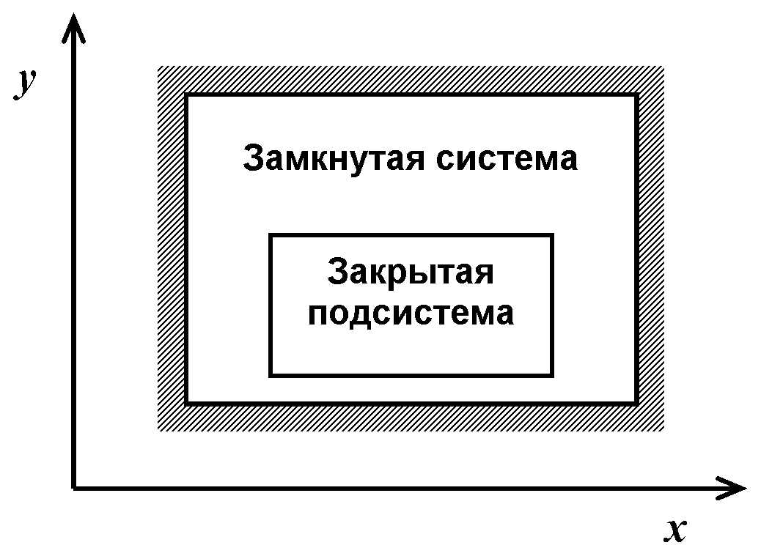 | Рис.2.1. Замкнутая система и закрытая подсистема. Двумерный случай
Если замкнутая макроскопическая система находится в состоянии, в котором для любой ее части, являющейся макроскопическим телом, физические величины с большой относительной точностью равны своим средним значениям, то говорят, что система находится в состоянии статистического или термодинамического равновесия. Человеческий опыт показывает, что, при наблюдении замкнутой системы в течение длительного времени, подавляющую часть его система находится в состоянии термодинамического равновесия.
Опыт также показывает, что, если в какой-то момент времени макроскопическая система была открыта, подвергнута внешнему воздействию, а затем стала замкнутой, в дальнейшем она обязательно перейдет в состояние равновесия как наиболее вероятное. Промежуток времени, в течение которого обязательно произойдет переход к термодинамическому равновесию, называют временем релаксации. Время релаксации тем больше, чем больше размер системы – ведь в ней должны завершиться процессы выравнивания давления, температуры и установиться равновесное распределение концентраций.
Выделим теперь в нашей большой, но уже равновесной системе подсистему (см. рис. 2.1), являющуюся также макроскопической. Но она уже будет не замкнутая, а находящаяся во взаимодействии с большой системой, являющейся для нее окружающей средой. Рассмотрим для простоты подсистему, обменивающуюся со средой только теплом и работой, но сохраняющую свое число частиц. Такие системы называются закрытыми.
Поскольку подсистема меньше, чем вся система, ее время релаксации меньше, и она заведомо также находится в состоянии термодинамического равновесия. Однако имеющаяся у нее возможность осуществления процессов обмена теплом и работой с окружающей средой приводит к возможности изменения значения ее внутренней энергии во времени. Такие изменения значения энергии равновесной системы, ее отклонения от среднего значения называются флуктуациями.
Пусть наша закрытая подсистема (будем далее называть ее, для краткости и без нарушения общности, просто системой) имеет m степеней свободы. Т.е., положение частиц этой системы характеризуется m координатами, которые обозначим q_{i} (i = 1, 2, ... , m). Тогда состояние системы в каждый момент времени полностью определяется:
m значениями в этот момент координат частиц q_{i;}
m соответствующими им величинами импульсов р_{i}.
Различные состояния системы можно представить себе как точки в обобщенном многомерном пространстве координат и импульсов, называемом в теоретической физике фазовым пространством. Фазовое пространство не имеет, конечно, никакой связи с термодинамическим определением фазы вещества как его физического агрегатного состояния, и является чисто математическим понятием. Всякая точка фазового пространства отображает определенное энергетическое состояние системы и называется фигуративной точкой.
Благодаря огромному числу состояний окружающей подсистему среды, их взаимодействие будет носить сложный и запутанный характер; состояние нашей системы будет меняться со временем сложным и запутанным образом. В силу этого за большой промежуток времени подсистема побывает достаточно много раз во всех возможных энергетических состояниях. Обозначим через ΔpΔq малый участок объема фазового пространства системы (рис. 2.2), соответствующий значениям энергии в интервале (U, U+ΔU)).
Очевидно, что за большое время τ система много раз попадет, в том числе и в этот участок фазового пространства. Пусть Δτ есть та часть полного времени τ, в течение которого система “находилась” в данном участке фазового пространства ΔрΔq. При неограниченном увеличении полного времени τ отношение Δτ/τ будет стремиться к некоторому пределу:
$\underset{t→¥}{\text{lim}}\frac{Dt}{t}=w$.
Величину w можно рассматривать как вероятность того, что в произвольный момент времени мы обнаружим систему в объеме ΔpΔq в окрестности рассматриваемого участка фазового пространства. Или, поскольку каждому значению импульса и координаты соответствует свое значение внутренней энергии U, величину w можно также рассматривать и как вероятность того, что в произвольный момент времени мы обнаружим систему в интервале (U, U+ΔU) в пространстве энергии. Поэтому вероятность можно рассматривать:
как функцию координаты в фазовом пространстве: w = w(p,q);
как функцию энергии: w = w(U).
Переходя к бесконечно малому элементу фазового объема
dрdq = dр₁dр₂...dp_{m} dq₁ dq₂...dq_{m} ,
введем вероятность dw(p,q) состояний, изображающихся фигуративной точкой в этом элементе. Вероятность dw тогда можно записать в виде:
dw(p,q) = ρ(р,q) dp dq,
Δq
q+Δq
Δp
q
p+Δp
p
- фигуративная точка
- траектория
q

где ρ(р,q) – непрерывная функция от всех координат и импульсов – по своему смыслу является плотностью распределения вероятности в фазовом пространстве. В статистической физике функция ρ(р,q) называется функцией статистического распределения и обычно служит для вычисления средних значений любых физических величин, характеризующих макроскопическую систему:
Рис. 2.2. Элемент объема двухмерного фазового пространства ΔрΔq и траектория фигуративной точки

$\bar{f}=\int{f(p,q)⋅ρ(p,q)⋅dp⋅dq}$.
Для лучшего понимания сущности вероятностных аспектов термодинамики обратимся к квантовой механике. Известно, что при увеличении числа частиц в ансамбле происходит вырождение (расщепление) квантовых уровней. Кратность вырождения пропорциональна числу частиц. Поэтому в макроскопических телах, содержащих огромное число частиц, энергетический спектр почти непрерывен. Введем функцию Г(U), означающую число квантовых состояний системы с энергиями, меньшими и равными U (рис. 2.3).
Рассмотрение макроскопических систем дает право говорить и о “числе” квантовых состояний dΓ системы, “приходящихся” на бесконечно малый интервал значений ee внутренней энергии dU. Вероятность w(U).dU системе иметь внутреннюю энергию в интервале (U, U+dU) можно определить, умножив функцию распределения ρ(р,q) на число квантовых состояний в этом интервале:
w(U )dU = ρ(р,q) dΓ(U) . (2.2)

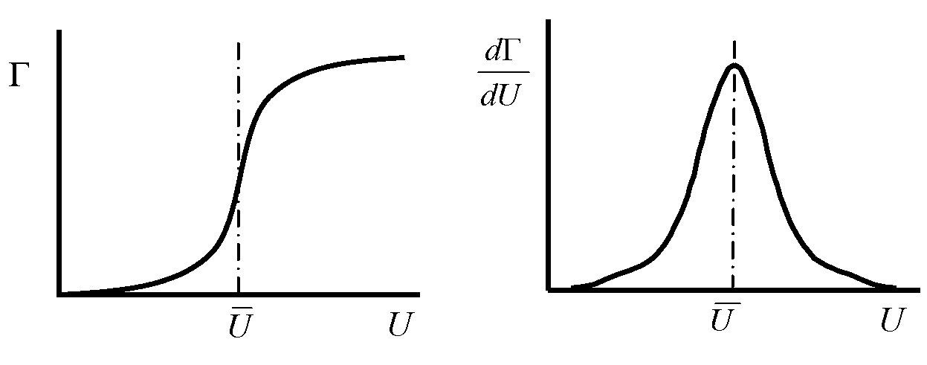 | Рис. 2.3. Вид функции Γ(U) и ее производной dΓ/dU
Поскольку плотность вероятности ρ, как и сама вероятность w, может быть представлена как функция энергии ρ = ρ(U), то из (2.2) получаем выражение для распределения вероятностей по энергиям:
$w(U) = ρ(U)⋅\frac{\text{dГ}}{dU}$ . (2.3)
Повторим: из опыта известно, что если наблюдать любое макроскопическое тело в стационарных, не зависящих от времени внешних условиях, то окажется, что все характеризующие его физические величины являются практически постоянными. Т.е., все они практически всегда равны своим средним значениям и редко испытывают сколько-нибудь заметные отклонения. Например, для идеального газа массой 0.01 моля среднее значение флуктуации энергии будет всего 10^{–11} относительных единиц. В силу изложенного, функция w(U)должна иметь очень резкий максимум (рис 2.4) при $U=\bar{U}$(черта над буквой означает среднее значение).
Введем “ширину” ΔU кривой w = w(U), определив ее как ширину прямоугольника, площадь которого равна единице: $w(\bar{U})⋅DU=1$, а высота равна значению w в точке максимума.
Исходя из условия нормировки вероятности: $\int{w(U)\text{dU}=1}$ и с учетом (2.3), получаем: $ρ(\bar{U})\frac{dΓ(\bar{U})}{dU}ΔU=1$. Обозначим $\frac{dΓ(\bar{U})}{dU}ΔU$ через ΔГ. Эта величина есть число квантовых состояний, соответствующее интервалу ΔU значений энергии, что условно показано на рис. 2.5. Она характеризует “степень размазанности” макроскопического состояния системы по ее микроскопическим состояниям: чем больше у тела квантовых уровней для заданной энергии, тем больше вероятность обнаружить его в этом состоянии.
Рис. 2.4. Функция распределения вероятности для равновесной системы | 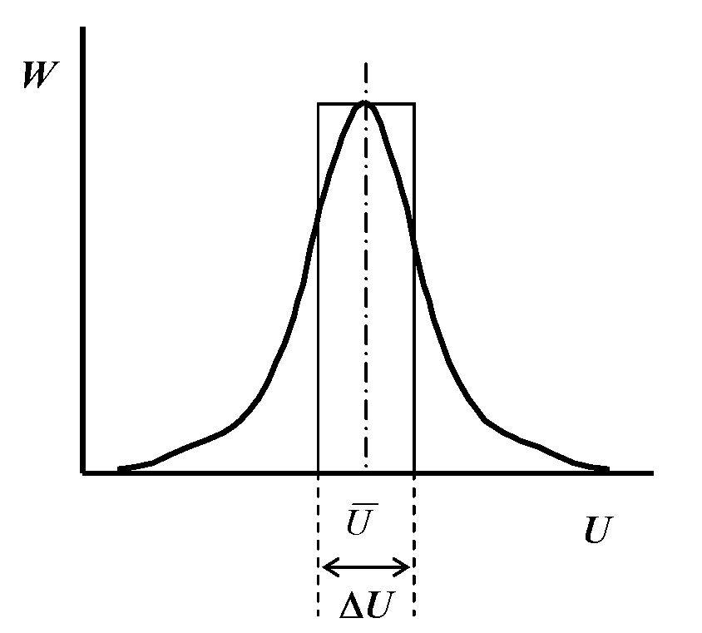
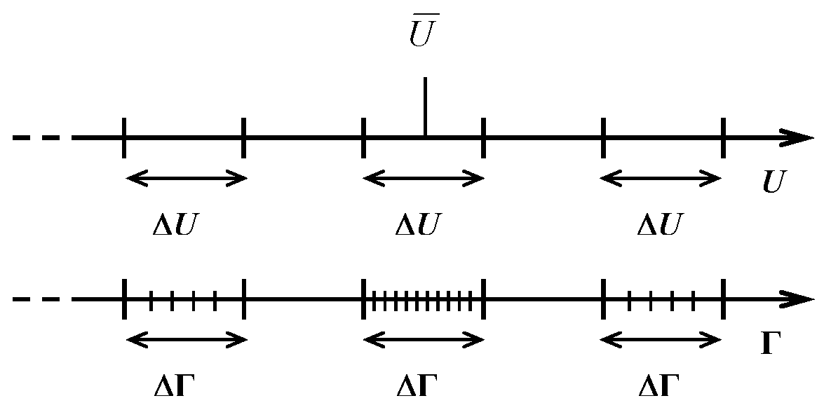
Рис. 2.5. Квантовые состояния, приходящиеся на определенный интервал энергии, и значениями энергии. На нижней прямой штрихами условно показано количество квантовых состояний
Величина ΔΓ в теоретической физике получила название статистического веса. Логарифм статистического веса
ln(ΔΓ) = S
чаще используется на практике и называется энтропией. Определенная таким образом энтропия, как и статистический вес, есть величина безразмерная. Однако из практических соображений, чтобы получить для весьма важной термодинамической величины – температуры – возможность измерения в традиционных величинах – градусах – принято вводить размерный множитель R:
S = R · ln(ΔΓ). (2.4)
Множитель R является переводным коэффициентом между единицами энергии и градусами по шкале Кельвина, называется универсальной газовой постоянной. В системе СИ R = 8.314 Дж/(моль·град). Эту же размерность имеет определяемая по (2.4) энтропия.

2.3. Свойства энтропии

Равенство нулю при абсолютном нуле температуры. Теорема Нернста – третье начало термодинамики. Аддитивность. Энтропия неравновесной системы. Закон возрастания энтропии – второй закон термодинамики. Максимум при равновесии – фундаментальное свойство энтропии. Обратимые и необратимые процессы.
Оставим пока доказательство равноправия введения понятия энтропии через квантово-механическое, вероятностное определение по соотношению (2.4) и введения ее в классической термодинамике как “приведенной теплоты”:
$dS=\frac{δQ}{T}$, (2.5)
где δQ – бесконечно малое количество тепла, полученное телом при температуре Т.
Остановимся на фундаментальных свойствах энтропии. Согласно постулату Планка, число квантовых состояний как микро-, так и макроскопических тел при абсолютном нуле равно единице. Следовательно, из (2.4) сразу получаем, что энтропия тела при абсолютном нуле равна нулю. Это – квантово-механическое доказательство теоремы Нернста, являющейся третьим (по историческому времени открытия) началом классической термодинамики. При температурах, больших нуля, число квантовых состояний любых тел больше единицы. Следовательно, энтропия веществ может быть только положительной величиной.
Разобьем большую термодинамическую систему на ряд подсистем, каждая из которых будет тоже макроскопическим телом. Пусть ΔΓ₁, ΔΓ₂... ΔΓ_{n} – статистические веса этих подсистем. В силу равновероятности нахождения каждой из подсистем в любом из ΔΓ_{n} квантовых состояний, система в целом будет иметь
Γ = ПΔΓ_{n} (2.6)
возможных состояний. Логарифмируя (2.6), получаем:
$S=\text{ln}(G)=\text{ln}(\underset{n}{P}{\text{DG}}_{n})=\sum_{n}{\text{ln}({\text{DG}}_{n})}=\sum_{n}{S_{n}}$, (2.7)
т.е. энтропия является величиной аддитивной: энтропия сложной системы равна сумме энтропий ее частей.
Рассмотрим теперь замкнутую систему, не находящуюся в состоянии полного термодинамического равновесия и предоставленную самой себе, т.е. внешние воздействия на нее отсутствуют. Естественно, что такая система самопроизвольно будет стремиться к установлению термодинамического равновесия. Пусть Δτ – промежуток времени, малый по сравнению со временем релаксации всей нашей системы. Поскольку релаксационные процессы связаны с диффузией, теплопередачей, вязкостной диссипацией энергии, то очевидно, что время релаксации уменьшается с уменьшением размера макроскопического тела. Поэтому можно мысленно разделить неравновесную систему на макроскопические, но столь малые части, что их собственные времена релаксации оказались бы малы по сравнению с выбранным нами Δτ. Такие части можно рассматривать как подсистемы, каждая из которых находится в течение времени Δτ в своем частном равновесии. Поэтому к ним можно применить определение статистических весов ΔΓ_{n} и вычислить энтропии S_{n}.
Статистический вес всей системы определяется как произведение (2.6), а энтропия, соответственно, как сумма энтропий (2.7). Такое определение энтропии неравновесной системы вполне однозначно в том смысле, что дальнейшее разбиение подсистем на еще более мелкие части не изменит полученное значение энтропии, поскольку каждая небольшая подсистема уже находится в своем “полном” равновесии. В то же время, вся неравновесная система изменяет свое макроскопическое состояние, перераспределяя энергию между различными “почти равновесными” подсистемами, стремясь к собственному равновесному состоянию. Поскольку этот процесс перераспределения идет самопроизвольно и необратимо к некоторому естественному пределу (равновесному состоянию), то можно утверждать, что ряд последовательных проходимых системой состояний соответствует все более вероятному распределению энергии. Следовательно, на пути к равновесию величина статистического веса системы, а с ней и энтропия системы, будет монотонно возрастать, пока не достигнет своего МАКСИМАЛЬНОГО значения при полном термодинамическом равновесии. Это есть так называемый закон возрастания энтропии или второй закон термодинамики. Он был открыт Р.Клаузиусом, а его статистическая трактовка дана Л.Больцманом. В силу чрезвычайной важности закона дадим авторскую (по Дж.В.Гиббсу) вариационную формулировку максимальности энтропии: “Для равновесия любой изолированной системы необходимо и достаточно, чтобы при всех возможных изменениях состояния, происходящих без изменения энергии, вариация энтропии была бы равна нулю или отрицательна”.
Теперь уточним формулировку закона возрастания энтропии: в замкнутых системах энтропия никогда не убывает. Она или увеличивается, или, в предельном случае, постоянна и равна максимальному значению.
В первом случае в системе идут процессы, которые не могут быть самопроизвольно повторены системой, поскольку при обращении они сопровождались бы уменьшением энтропии для системы в целом. Такие процессы носят название необратимых. Заметим, что эти процессы можно осуществить в системе в обратном порядке, но только под действием внешних сил, когда система перестанет быть замкнутой, и на нее не будет распространяться второй закон термодинамики.
Во втором случае – постоянства энтропии во время процессов в замкнутой системе – осуществляющиеся в ней процессы будут обратимыми в том смысле, что они могут идти в обратном порядке самопроизвольно.
Подчеркнем теперь, что при необратимых самопроизвольных процессах в рассматриваемой замкнутой системе энтропии отдельных ее подсистем могут как возрастать, так и убывать. Ибо подсистемы не являются закрытыми по отношению ко всей системе. Они, в общем случае, обмениваются и энергией, и веществом, и работой с другими частями системы.

2.4. Термодинамические величины. Температура

Термодинамические величины. Термодинамические функции и переменные. Условие теплового равновесия. Температура. Нулевой закон термодинамики. Приведенная теплота. II закон термодинамики. Направление теплопередачи.
Физические величины, характеризующие состояние макроскопических тел, называются термодинамическими. Среди них есть такие, которые наряду с термодинамическим имеют и механический смысл. Таковы, например, энергия, объем и давление. Но существуют и другого рода величины, например, энтропия, температура, которые проявляются именно как результат чисто статистических закономерностей. Они не имеют смысла в применении к немакроскопическим объектам.
Всего термодинамических величин нам уже известно шесть, а именно U, S, V, T, p, N. Среди них несколько особняком стоит количество частиц вещества N. Эта величина, строго говоря, появляется только при учете атомистического строения материи. В феноменологической термодинамике или технической термодинамике она во внимание не принимается.
Первичными из рассматриваемых величин по традиции считаются V, T, p, N. Часто они называются термодинамическими переменными. Внутренняя энергия U и энтропия S были введены уже как некоторые более сложные величины, как функции от простейших, от переменных. Однако существует понятие сложных функций, т.е. функции от функции. Поэтому U и S могут рассматриваться также и как переменные. Обобщая, можно утверждать, что все термодинамические величины (в том числе еще и не известные нам) могут одновременно выступать и в роли функций, и в роли переменных. Но, как было показано выше, независимых переменных не может быть больше трех. Т.е., каждая термодинамическая величина является функцией трех, и только трех переменных. А если отвлечься от дискретной сущности материи, а именно, отказаться от учета числа частиц, то независимых переменных вообще останется только две.
Выбор независимых переменных произволен. Но всегда, исходя из физических условий проведения исследуемого процесса, можно выбрать наиболее удобные переменные, дающие более простое описание явления. Исходя из того, что методом исследования поведения функций нескольких переменных является вычисление частных производных, за независимые переменные следует выбирать в каждом конкретном случае те термодинамические величины, которые сохраняются во время прохождения изучаемого явления.
Например, рассмотрим самый общий случай процессов в замкнутой неравновесной системе. Из условия замкнутости системы, т.е. из условия отсутствия обмена с окружающей средой, имеем:
постоянство ее объема V, чтобы система не могла совершать механической работы;
постоянство внутренней энергии U (отсутствует теплообмен);
постоянство числа частиц N (отсутствует массоперенос).
В то же время в системе могут самопроизвольно проходить, например, фазовые превращения. Фазовые превращения сопровождаются перераспределением количества числа частиц между фазами, обладающими различными физическими свойствами. При условии постоянства объема это приводит к изменению давления р в системе и выделению/поглощению тепла внутри системы. Т.е., изменяется также энтальпия Н всей системы. И, конечно, изменяется, а, точнее, увеличивается, энтропия S системы в целом, по достижению максимума которой наступает равновесное состояние.
Для математического определения условий достижения замкнутой системой состояния равновесия удобно представить энтропию как функцию внутренней энергии, объема и числа частиц: S = S(U,V,N). Далее следует искать условия равенства нулю соответствующих частных производных.
Выполним эти действия. Представим себе замкнутую систему, состоящую из двух тел, находящихся в состоянии теплового равновесия друг с другом. Общая энтропия S этой системы имеет максимальное для данной энергии значение. Но плотность распределения энтропии и энергии внутри системы может быть произвольной.
Энтропия системы есть функция аддитивная:

S = S₁(U₁,V₁,N₁) + S₂(U₂,V₂,N₂).
То же самое касается энергии: U есть сумма энергий каждого из тел: U = U₁ +U₂ , причем плотность распределения энергии также произвольна и зависит от распределения различных веществ по объему системы. Например, контактируют лед и пироксилиновый порох; очевидно, что внутренняя энергия пороха значительно выше, чем льда.
Поскольку U₂ = U – U₁, а U в силу закона сохранения энергии (первый закон термодинамики) есть величина постоянная, то энтропия S в действительности есть функция только одной независимой переменной. Пусть это будет, например, U₁ . Тогда условие максимума энтропии можно записать в виде:
$$\begin{aligned}{\left(\frac{∂S}{∂U_{1}}\right)}_{V,N}= {\left(\frac{∂S_{1}}{∂U_{1}}\right)}_{V,N}+{\left(\frac{∂S_{2}}{∂U_{1}}\right)}_{V,N}= {\left(\frac{∂S_{1}}{∂U_{1}}\right)}_{V,N}+ \\ +{\left(\frac{∂S}{∂U_{2}}\frac{∂U_{2}}{∂U_{1}}\right)}_{V,N}= {\left(\frac{∂S_{1}}{∂U_{1}}\right)}_{V,N}−{\left(\frac{∂S_{2}}{∂U_{2}}\right)}_{V,N}= 0,\end{aligned}$$

отсюда: ${\left(\frac{∂S_{1}}{∂U_{1}}\right)}_{V,N}= {\left(\frac{∂S_{2}}{∂U_{2}}\right)}_{V,N}$ . (2.8)
Этот вывод легко обобщается на случай любого числа тел, находящихся в равновесии друг с другом. Таким образом, если система находится в состоянии термодинамического равновесия, то производная энтропии по энергии для каждой из ее частей одинакова, т.е. постоянна по всей системе. Величина, обратная производной энтропии по энергии, является ничем иным, как эмпирической абсолютной температурой
$T={\left(\frac{∂U}{∂S}\right)}_{V,N}$ . (2.9)
Следовательно, условие (2.8) эквивалентно феноменологическому утверждению, что температуры тел, находящихся в равновесии, равны: T₁ = T₂ или Т = const(r). Часто это условие равновесия называют нулевым законом термодинамики.
Из (2.9) легко получить связь между квантово-механическим определением энтропии, эмпирической температурой и энергией:
$dS=\frac{dU}{T}$. (2.10)
Энергия U, о которой шла речь, есть внутренняя энергия тела в отсутствии силовых полей (внешняя работа не совершалась), то dU может быть только вариацией (элементарным количеством) тепла: dU = δQ, и тогда (2.10) превращается в классическое определение энтропии как приведенной теплоты Клаузиуса:
$dS=\frac{δQ}{T}$.
В таком определении энтропия использовалась как характеристическая функция систем, определяющая их состояние и удобная при анализе круговых процессов, связанных с превращением тепла в работу. Затем без выявления физического смысла приведенная теплота была использована при постулировании II закона термодинамики и для феноменологического описания обратимых и необратимых процессов.
Использование энтропии, как и вообще II закона термодинамики, основывалось только на том, что наблюдаемое на практике (феноменологическое) поведение систем соответствовало расчетным закономерностям, получаемым исходя из этого закона и понятия о приведенной теплоте. В дальнейшем, при развитии статистической физики, удалось наполнить понятие энтропии физическим смыслом как мерой вероятности состояния макроскопической системы.
Рассмотрим замкнутую систему из двух тел, не находящуюся в состоянии равновесия из-за разницы температур. С течением времени τ между телами будет устанавливаться равновесие – за счет выравнивания температур энтропия будет возрастать:
$\frac{dS}{\text{dτ}}=\frac{{dS}_{1}}{\text{dτ}}+\frac{{dS}_{2}}{\text{dτ}}=\frac{{dS}_{1}}{{dU}_{1}}\frac{{dU}_{1}}{\text{dτ}}+\frac{{dS}_{2}}{{dU}_{2}}\frac{{dU}_{2}}{\text{dτ}}>0$.
Поскольку полная энергия сохраняется (первый закон термодинамики!), то: $\frac{{dU}_{1}}{dτ}+\frac{{dU}_{2}}{dτ}=0$, так что:
$\frac{dS}{dτ}=\left(\frac{{dS}_{1}}{{dU}_{1}}−\frac{{dS}_{2}}{{dU}_{2}}\right)\frac{{dU}_{1}}{dτ}=\left(\frac{1}{T_{1}}−\frac{1}{T_{2}}\right)\frac{{dU}_{1}}{dτ}>0$. (2.11)
Пусть температура второго тела выше температуры первого:
Т₂ > Т₁ . Тогда из (2.11) следует:
$\frac{{dU}_{1}}{dτ}>0, \frac{{dU}_{2}}{dτ}<0$.
T.е. энергия второго тела уменьшается, а первого увеличивается. Обобщая, это свойство температуры можно сформулировать так: энергия (тепло) переходит самопроизвольно только от тел с более высокой температурой к более холодным телам. В холодильных машинах, где тепло переходит от холодных тел к более нагретым, на осуществление этого процесса приходится затрачивать значительную энергию.

2.5. Давление

Постоянство давления. Полный дифференциал внутренней энергии.
Получим теперь определение и выясним свойства давления как термодинамической величины. Согласно теоретической механике сила F, действующая на некоторый элемент поверхности dσ, равна:

$F=−\frac{∂U(q,r)}{∂r}$. (2.12)
где U(q; r) – энергия тела как функция координат и импульсов его частиц, а также радиуса-вектора r данного элемента поверхности. Учитывая, что энергия и энтропия – величины аддитивные, установим один важный практический результат. Если однородное тело заданной массы и состава находится в тепловом равновесии, то его энтропия при заданном значении энергии (или энергия при заданном значении энтропии) зависит только от объема тела, но не от его формы (или, что то же, положения радиуса–вектора r произвольного элемента поверхности dσ). Действительно, при отсутствии внешних силовых полей изменение формы тела можно представить как простую перестановку отдельных его частей, производимую без совершения работы, отчего энтропия и энергия, будучи величинами аддитивными, не могут измениться.
Перепишем (2.12) в виде: $F=−\frac{∂U}{∂r}=−{\left(\frac{∂U}{∂V}\right)}_{S}\frac{∂V}{∂r}$,
где V – объем системы. Так как изменение объема равно dσ·dr, то:
дV/дr = dσ . Отсюда получаем: F $=−{\left(\frac{∂U}{∂V}\right)}_{S}dσ$. Т.е., сила, действующая на единицу площади поверхности (давление р) равна:
p$=−{\left(\frac{∂U}{∂V}\right)}_{S}$. (2.13)
Равенство давлений во всех точках равновесной системы очевидно. Заметим, что оно наступает гораздо раньше теплового равновесия из-за возникновения макроскопических не скомпенсированных сил, приводящих к перемещению сплошной среды. Докажем теперь равенство давления в равновесной системе формально математически.
Одним из условий максимальности энтропии является ее максимальность по отношению к равновесной величине объемов V₁ и V₂ двух произвольных частей системы при неизменных состояниях остальных частей. Последнее означает, в частности, постоянство и суммы V₁ + V₂. Пусть, как и при введении понятия температуры, S₁ и S₂ – энтропии этих частей. Тогда:
$\frac{∂S}{∂V_{1}} = \frac{∂S_{1}}{∂V_{1}} + \frac{∂S_{2}}{∂V_{2}}\frac{∂V_{2}}{∂V_{1}} = \frac{∂S_{1}}{∂V_{1}} − \frac{∂S_{2}}{∂V_{2}} = 0$.
Сделав еще одну замену переменных, получим:

$\frac{∂S_{1}}{∂V_{1}} − \frac{∂S_{2}}{∂V_{2}} = \frac{∂S_{1}}{∂U_{1}}\frac{∂U_{1}}{∂V_{1}} − \frac{∂S_{2}}{∂U_{2}}\frac{∂U_{2}}{∂V_{2}} = \frac{P_{1}}{T_{1}} − \frac{P_{2}}{T_{2}} = 0$. (2.14)
При равновесии, как следует из практики и как было теоретически доказано выше, T₁ = T₂. Следовательно, p₁ = p₂. Обобщая, имеем: р = const(r) по всей равновесной системе при отсутствии внешнего силового поля.
Давление по формуле (2.13) было определено как частная производная. Известно, что, зная частные производные от функции нескольких переменных, можно записать выражение для ее полного дифференциала. В нашем случае, исходя из выражений (2.13), (2.9), найдем полный дифференциал внутренней энергии, если ее считать функцией только двух переменных, а именно S и V :
$\text{dU}={\left(\frac{¶U}{¶S}\right)}_{V}⋅\text{dS}+{\left(\frac{¶U}{¶V}\right)}_{S}⋅\text{dV}=\text{TdS}−\text{PdV}$. (2.15)
Соотношения такого типа широко используются в термодинамике. Действительно, из (2.15) сразу видно, что, если процесс идет при постоянных энтропии (без поступления тепла извне) и объеме (без совершения механической работы), то dU=0. Внутренняя энергия системы при таком процессе остается величиной постоянной.

2.6. Контрольные вопросы
2.1. Как определяется внутренняя энергия в технической термодинамике?
2.2. Как определяется внутренняя энергия в химической термодинамике?
2.3. Почему внутренняя энергия в термодинамике всегда рассматривается как величина, известная с точностью до константы?
2.4. Сколько может быть независимых термодинамических переменных в однокомпонентных системах с учетом числа частиц (количества вещества)?
2.5. Явными условиями термодинамического равновесия являются:
постоянство внутренней энергии во всех точках системы;
постоянство температуры во всех точках системы;
стационарность потоков энергии;
стабильность потоков тепла;
отсутствие потоков массы;
постоянство давления во всех точках системы.
Выберите правильные ответы.
2.6. Чем отличаются замкнутая и закрытая системы?
2.7. Система находится в состоянии термодинамического равновесия. Можно ли утверждать, что все физические величины с большой степенью точности равны своим средним значениям?
2.8. Как ведет себя время релаксации с увеличением размера системы (подсистемы):
уменьшается;
не изменяется;
увеличивается?
Выберите правильный ответ.
2.9. Что такое “Фазовое пространство”?
2.10 Можно ли плотность распределения вероятности в фазовом пространстве рассматривать одновременно как функцию и обобщенных координат (т.е. координат и импульсов), и энергии?
2.11. Тот факт, что в состоянии термодинамического равновесия все характеризующие макроскопическое тело величины практически постоянны во времени:
строго доказывается в термодинамике;
является экспериментальным фактом;
постулируется.
Выберите правильный ответ.
2.12. Дайте определение статистического веса системы.
2.13. Дайте статистическое определение энтропии.
2.14. Дайте вероятностное определение энтропии.
2.15. Дайте классическое определение энтропии.
2.16. Какие из свойств энтропии S являются фактически формулировками второго начала термодинамики?
2.17. Какое свойство энтропии S является формулировкой третьего начала термодинамики?
2.18. Дайте уточненную формулировку второго закона термодинамики.
2.19. В состоянии термодинамического равновесия энтропия:
равна нулю;
минимальна;
максимальна;
не определена.
Выберите правильный ответ.
2.20. При стремлении замкнутой системы к состоянию термодинамического равновесия энтропия:
увеличивается;
уменьшается;
остается постоянной;
стремится к нулю;
не имеет определенной тенденции к изменению.
Выберите правильный ответ.
2.21. При самопроизвольных процессах в замкнутых системах энтропия:
уменьшается или остается постоянной;
стремится к нулю;
увеличивается или остается постоянной;
не имеет определенной тенденции к изменению.
Выберите правильный ответ.
2.22 Самопроизвольный процесс необратим, если при его прохождении энтропия:
возрастает;
убывает;
остается постоянной.
Выберите правильный ответ.
2.23 Можно ли говорить об однозначном определении энтропии неравновесной системы?
2.30. Почему энтропия при Т=0 К для кристаллического состояния равна 0?
2.31. Из физических величин {T, p, V, N, U, S} выберите четыре главных (простейших) термодинамических переменных.
2.32. Могут ли термодинамические функции выступать в роли термодинамических переменных?
2.34. Можно ли теоретически доказать равенство температуры вдоль системы в состоянии равновесия (нулевой закон термодинамики)?
2.35. Можно ли теоретически доказать направление теплопередачи относительно градиента температуры?
2.36. Можно ли теоретически доказать равенство давления в каждой точке системы в состоянии равновесия?
2.37 Условие постоянства Т, р в каждой точке всей системы в условиях термодинамического равновесия является следствием:
закона возрастания энтропии S (II начала термодинамики);
условия равенства энтропии нулю при 0 K;
теоремы Нернста, III начала термодинамики).
Выберите правильный ответ.

Глава 3. Функции состояния. Термодинамические потенциалы

3.1. Химический потенциал

Число частиц как независимая переменная. Равновесие тел в силовом поле. Понятие физической фазы. Взаимодействие частиц и агрегатное состояние вещества. Фазовое равновесие. Химический потенциал. Условие равновесия по составу системы.
До настоящего момента рассматривались системы, состоящие из частиц одного сорта и не находившиеся под воздействием каких-либо силовых полей. Рассмотрим теперь макроскопическое тело из одинаковых частиц, но в неоднородном силовом поле. Различные части тела будут при этом в разных условиях, и тело также станет неоднородным по плотности составляющих его частиц. Простейшим примером будет изменение давления воздуха в гравитационном поле Земли, т.е. изменение его с высотой над уровнем моря.
Вариантами систем с силовыми полями будут также случаи фазовых равновесий. Под фазой вещества в термодинамике понимается некоторое конечное макроскопическое количество вещества, имеющее четко выраженную границу раздела с окружающей средой, и имеющее свои самостоятельные термодинамические свойства. Под фазовым равновесием понимается состояние, при котором в равновесии находится вещество в разных агрегатных состояниях, например, твердом, жидком, газообразном. Каждое агрегатное состояние связано с определенным взаимным силовым воздействием образующих его атомов или молекул.
Действительно, в газообразном состоянии молекулы и атомы практически свободны и не воздействуют друг на друга. В жидкости близко расположенные частицы находятся под действием взаимных межатомных сил, имеющих электростатическую природу и проявляющихся в виде установления симметрии ближнего порядка среди атомов и появления сил поверхностного натяжения. Поверхностное натяжение удерживает жидкую фазу в некоторой форме (в невесомости – при отсутствии внешних силовых полей – в виде сферы). В твердых телах воздействие межатомных сил на составляющие их атомы и молекулы еще более сильно. Из-за них между атомами устанавливается симметрия дальнего порядка – они образуют кристаллическую решетку.
Получим условие равновесия, описывающее распределение одинаковых частиц (атомов или молекул) в неоднородном силовом пространстве вообще и между фазами вещества в частности.
Все термодинамические функции в общем случае являются функциями и от числа частиц. Т.е., к независимым переменным мы должны всегда добавлять еще и число частиц N.
Например, S = S(V,U,N); U = U(S,V,N); V = V(S,U,N). Если сортов частиц много (m), то, естественно, необходимо учитывать числа частиц каждого сорта отдельно:
S=S(V,U,N₁,N₂,...N_{m}); U=U(S,V,N₁,N₂,...N_{m}); V=V(S,U,N₁,N₂,...N_{m}).
Рассмотрим некоторое тело, содержащее N частиц. Как обычно, разделим тело на две соприкасающиеся части (например, фазы), содержащие соответственно N₁ и N₂ частиц какого-либо вещества. Потребуем условия максимума энтропии теперь по отношению к распределению частиц между подсистемами при условии постоянства температуры и объема. Проведем преобразования, аналогичные сделанным при выводе равенства давлений при равновесии. С учетом закона сохранения материи N = N₁ + N₂, получим:
$$\begin{aligned}{\left(\frac{∂S(V,U,N)}{∂N_{1}}\right)}_{V,U}= \frac{∂S_{1}}{∂N_{1}} + \frac{∂S_{2}}{∂N_{2}}\frac{∂N_{2}}{∂N_{1}} = \frac{∂S_{1}}{∂N_{1}} − \frac{∂S_{2}}{∂N_{2}} = \\ ={\left(\frac{∂S_{1}}{∂U_{1}}\right)}_{V,N}{\left(\frac{∂U_{1}}{∂N_{1}}\right)}_{S,V}− {\left(\frac{∂S_{2}}{∂U_{2}}\right)}_{V,N}{\left(\frac{∂U_{2}}{∂N_{2}}\right)}_{S,V}= \\ = \frac{1}{T_{1}}{\left(\frac{∂U_{1}}{∂N_{1}}\right)}_{S,V}− \frac{1}{T_{2}}{\left(\frac{∂U_{2}}{∂N_{2}}\right)}_{S,V}= 0\text{.}\end{aligned}$$
Т.е., при равновесии макроскопической системы, для заданных температуры Т и давления р, внутри нее должно выполняться условие:
${\left(\frac{∂U}{∂N}\right)}_{V,S}= \text{const}(r)\text{ = }μ(\text{p,T})\text{.}$ (3.1)
Если сортов молекул в системе много, то условие типа (3.1) должно выполняться для каждого из них:
${\left(\frac{∂U}{∂N_{i}}\right)}_{V,S,N_{j≠i}}= {\text{const}}_{i}(r)\text{ = }μ_{i}(\text{p,T}),$ (3.2)
которое означает отсутствие потоков вещества во времени и пространстве на микроуровне: в системе не идет перераспределение частиц за счет диффузии, не идут химические реакции и фазовые превращения одного вещества в другое.
Величина μ_{i} в (3.2) называется химическим потенциалом вещества. Понятие о химическом потенциале, и вообще методология применения потенциальных функций в термодинамике, были предложены Дж.В.Гиббсом. Они стали математической основой современной прикладной термодинамики.
Химический потенциал каждой части системы есть функция температуры и давления, а также параметров силового поля. В частности, химический потенциал зависит от агрегатного и химического состояния вещества. Если внешнее поле отсутствует, то из постоянства μ и Т автоматически следует и постоянство давления. Название химический потенциал дано в связи с тем, что он играет превалирующую роль в определении равновесий с химическими реакциями и фазовыми превращениями. Действительно, можно утверждать, что при прохождении физико-химических превращений частицы (атомы или молекулы) переходят из силовых полей одного вещества в силовые поля другого в направлении уменьшения их химического потенциала. При установлении химического равновесия химические потенциалы всех атомов и молекул становятся равными между собой.
В заключение подчеркнем важность полученных выше выводов о свойствах температуры, давления и химического потенциала. А именно то, что исходя из первого принципа максимума энтропии в состоянии термодинамического равновесия, с помощью методов формального математического анализа получены условия, удобные для реального определения нахождения тела в состоянии термодинамического равновесия. Показано, что для этого достаточно убедиться в постоянстве по всему объему температуры, давления и химических потенциалов всех сортов частиц, составляющих систему. Однако если с методиками измерения и использования температуры и давления в принципе уже есть полная ясность, то методика использования потенциалов в термодинамике будет изложена ниже.

3.2. Энтальпия

Работа в термодинамике. Термодинамическое правило знаков. Теплоизолированные тела. Функции состояния. Термодинамические потенциалы. Изохорные и изобарные процессы. Теплосодержание, или энтальпия.
Использовать максимум энтропии как критерий равновесия замкнутых систем впервые предложил Дж.Гиббс в своих работах по термодинамике еще в 1875–1878 гг. Причем он, кроме введения строгого логического рассмотрения состояния термодинамического равновесия, предложил и способ математических расчетов, обобщив известный из механики метод потенциалов. К изучению термодинамических потенциалов и их свойств мы и переходим.
Приложенные к телу внешние силы могут производить над ним работу, которая определяется по общим правилам механики как скалярное произведение вектора силы на перемещение. В термодинамике нас будет интересовать тот случай, когда вся работа пойдет только на изменение его объема, и, следовательно, только на изменение его внутренней энергии (см. формулу (2.15)). Работа, затраченная на изменение общей энергии тела – кинетической или потенциальной энергии как целого – в термодинамике не рассматривается.
В термодинамике принято правило знаков, по которому положительной считается работа, совершенная внешними силами над телом. Т.е., когда внутренняя энергия тела возрастает. Если же тело совершает работу над окружающей средой за счет своей внутренней энергии, то эта работа считается отрицательной. Аналогично и тепло, полученное телом извне, считается положительным, а отданное – отрицательным.
Давление – сила, действующая на единицу площади поверхности. Тогда для малого количества работы δA, совершенного за счет перемещения элемента поверхности dσ на малое расстояние dr можно записать:
δA = – p·dσ·dr = – p·dV.
При сжатии тела dV < 0, так что δA > 0.
Если система не замкнута, но теплоизолирована, то изменение энергии связано с производимой над ней механической работой. В общем случае, помимо работы система получает (или отдает) энергию или путем непосредственной передачи ее от соприкасающихся тел, или обменом лучеиспусканием от тел, непосредственно с ней не соприкасающихся. Эта часть изменения внутренней энергии получила название количества тепла δQ. Таким образом, изменение энергии тела можно записать как:
dU = δQ + δA = δQ – р·dV. (3.3)
Выше было получено соотношение (2.15) для полного дифференциала внутренней энергии: dU = T·dS – p·dV. Сравнивая это выражение с (3.3), получаем:
δQ = T· dS или dS = δQ/T.
Другими словами, сейчас снова показано совпадение эмпирического, феноменологического определения энтропии как приведенной теплоты и ее квантово-механического, вероятностного толкования.
Элементарные работы δA и количества тепла δQ, получаемые телом при бесконечно малом изменении его состояния, в общем случае не являются полными дифференциалами. Только сумма δA + +δQ, т.е. изменение внутренней энергии dU, всегда есть полный дифференциал. Иначе говоря, энергию тела нельзя разделить на строго механическую и строго тепловую. Необходимость в таком делении возникает только при определении путей изменения имевшегося количества энергии. Соотношение получающихся количеств тепла и работы не определяется только начальным и конечным состоянием тела, а полностью зависит от пути перехода, т.е. от характера процесса. Наиболее наглядно это свойство видно на замкнутых процессах (циклах), начинающихся и кончающихся в одном состоянии. Здесь изменение внутренней энергии равно нулю, а тело при этом может получать/отдавать тепло или работу.
Функции, изменение которых при замкнутом цикле равно нулю (т.е., ее дифференциал является полным), называются функциями состояния или потенциалами. В механике, откуда и заимствовано это понятие, потенциалом является функция Гамильтона – сумма кинетической и потенциальной энергий. Поскольку термодинамических переменных много больше, чем механических (в термодинамике больше степеней свободы), то и потенциалов может быть несколько. Естественно, что в термодинамике они носят название термодинамических потенциалов. Исходя из вида полного дифференциала для внутренней энергии, можно видеть, что U является термодинамическим потенциалом относительно переменных S и V.
Для упрощения выкладок на время отвлечемся от факта, что реальные тела состоят из частиц. Тогда термодинамических переменных, от которых зависит внутренняя энергия, останется всего четыре. Это объем V, давление p, температура T и энтропия S. Независимыми из них будет любая пара. Заметим, что если учитывать состав, то независимых переменных будет три. Поэтому, зная какой-нибудь термодинамический потенциал при значениях двух соответствующих переменных, и используя свойства потенциалов, можно вычислить (через частные производные) значения двух других переменных и всех остальных потенциалов. Этот факт и определяет методику нахождения и использования термодинамических потенциалов на практике, в прикладных расчетах.
Например, найдем функцию состояния, в математическом отношении потенциальную (отсюда и название потенциал) относительно переменных S и p.
Выше было установлено, что количество тепла, полученного телом, зависит от условий проведения процесса. На практике часто рассматривают процессы с постоянным объемом (изохорные, проводимые в замкнутом объеме), или процессы с постоянным давлением (изобарные, проводимые, скажем, в установках, сообщающихся с атмосферой). Если процесс изохорный, то тело не совершает механической работы (dV=0 ), и из соотношения dU = =δQ – p·dV (3.3) очевидно, что все получаемое тепло идет на изменение энергии: δQ = dU. Т.е. тепло есть полный дифференциал при постоянном объеме. Но если процесс изобарный (р = const ), то соотношение (3.3) можно переписать как дифференциал
dQ = d(U + р·V)
некоторой функции
H = U + р·V, (3.4)
которая по физическому смыслу является теплосодержанием, в теоретической физике носит название тепловой функции, а чаще всего, особенно в термодинамике, называется энтальпией. Ее физический смысл в том, что при постоянном давлении изменение энтальпии (теплосодержания) равно количеству тепла, получаемому телом:
${\left(dQ\right)}_{P,S}=dH = dU + PdV,$ (3.5)
и которое идет:
на изменение внутренней энергии dU (через изменение температуры тела);
на совершение работы над внешней средой pdV (через изменение объема).
Очевидно, что если тело теплоизолировано (не получает тепла), то:
Н = const, и dH = 0.
Найдем полный дифференциал энтальпии для произвольного процесса. Дифференцируя (3.4) и используя (2.15), имеем:
dH = dU + ( рdV + Vdр) =
= TdS – рdV + рdV + Vdр = TdS + Vdр.
Отсюда сразу следует, что для процесса, проводимого при постоянном давлении р и энтропии S, количество получаемого тепла dH есть полный дифференциал. Следовательно, сама функция Н – энтальпия – есть искомый термодинамический потенциал относительно переменных р и S. Значение энтальпии системы сохраняется, если какой-либо процесс в ней идет при постоянном давлении и энтропии.
Далее, из (3.5) видно, как из энтальпии можно вычислить остальные термодинамические переменные:
$T={\left(\frac{\text{dH}}{\text{dS}}\right)}_{P};V={\left(\frac{\text{dH}}{\text{dP}}\right)}_{S}$.
Т.е., при постоянном давлении энтальпия H системы по математическим и физическим свойствам эквивалентна внутренней энергии U при постоянном объеме.

3.3. Потенциалы Гиббса и Гельмгольца

Изохорно-изотермический и изобарно-изотермический потенциалы. Свободная энергия. Производные термодинамических величин
По аналогии с теплом Q при постоянном объеме V и энтропии S, можно и работу A при некоторых условиях представить как полный дифференциал. Действительно, при постоянной температуре T и объеме V из (3.2) легко получить следующее соотношение:
dA = dU - δQ = dU - TdS = d(U - TS) = dF . (3.6)
Т.е., комбинация F = U - TS, в сущности описывающая работу, при постоянных Т и V является функцией состояния. Ее называют изохорно-изотермическим потенциалом Гельмгольца, или свободной энергией в определении Гельмгольца.
По физическому смыслу свободная энергия – это та свободная часть внутренней энергии U, которую система только и может превратить в работу. При осуществлении процессов при постоянных температуре и объеме работа имеет немеханическую природу. Она носит имя свободной энергии Гельмгольца. К таким процессам относятся, например, действия, совершаемые с помощью химических источников тока.
Связанная энергия – это та часть внутренней энергии, которая может передаваться системой другим телам только в виде тепла. Она определяется энтропийным членом TS. То есть, чем больше энтропия тела, тем меньшую работу оно может совершить при той же внутренней энергии.
Полный дифференциал свободной энергии Гельмгольца равен:
dF = dU - TdS - SdT = TdS - рdV - TdS - SdT =
= -рdV - SdT. (3.7)
Отсюда следует, что свободная энергия Гельмгольца остается постоянной в процессах, осуществляемых при постоянном объеме V и температуре T (dV = dT = 0).
Из (3.7) очевидно: $P\text{=-}{\left(\frac{¶F}{¶V}\right)}_{T};S\text{=-}{\left(\frac{¶F}{¶T}\right)}_{V}$.
Рассмотрим теперь процесс, происходящий при постоянных температуре и давлении. Если давление постоянно, то роль энергии играет энтальпия. Следовательно, все полученное телом тепло и работа пойдут на ее изменение:
dH = dA + δQ или dA = dH - δQ = dH - TdS.
С учетом постоянства температуры имеем:
dA = d(H - TS) = dG. (3.8)
Т.е., и работу при постоянных температуре и давлении также можно представить как полный дифференциал некоторой функции, обозначенной в (3.8) через
G = H - TS. (3.9)
Это – еще одна функция состояния (или термодинамический потенциал), теперь относительно возможной последней пары независимых переменных, а именно температуры T и давления p. Ее полный дифференциал будет равен:
dG = dH -d(TS) = dH - SdT - TdS =
= TdS + Vdp - SdT - TdS = Vdp – SdT.
Обсуждаемая функция состояния носит название потенциала Гиббса, или свободной энергии Гиббса. По физическому смыслу потенциал Гиббса – это та часть энтальпии, которую тело может превратить в работу в процессе, осуществляемом при постоянных температуре и давлении.
Запишем из полученного уравнения очевидные соотношения:
$V={\left(\frac{∂G}{∂P}\right)}_{T}; S=−{\left(\frac{∂G}{∂T}\right)}_{P}$. (3.10)
Далее, используя соотношение G = H-TS или, точнее H = G + TS, получим выражение для расчета энтальпии из изобарно-изотермического потенциала:
$H=G−T⋅{\left(\frac{¶G}{¶T}\right)}_{p}\text{=-}T^{2}⋅{\left(\frac{¶}{¶T}⋅\frac{G}{T}\right)}_{P}$. (3.11)
Формулы (3.10), (3.11), так же как и ранее полученные (2.13), (2.15), как раз и иллюстрируют утверждение, что, зная какую-либо величину: U, H, F, S (каждую как функцию двух переменных из четырех возможных: S, T, р, V) и составляя ее частные производные, можно определить все остальные термодинамические параметры.
На практике изучаемые процессы идут чаще всего при постоянном давлении: аппараты проще всего изготовлять сообщающимися с атмосферой. Кроме того, достаточно просто провести измерение температуры. Поэтому переменные: температура T, давление p, вместе с обязательной энтропией S – занимают особое место среди термодинамических переменных, также как соответствующие им потенциалы H(S,p) – энтальпия и G(p,T) – потенциал Гиббса. Именно они измеряются экспериментально для индивидуальных веществ, составляющих, в конце концов, все термодинамические системы, табулируются, сводятся в справочники и чаще всего рассчитываются теоретически. К практическим аспектам создания справочников для осуществления прикладных численных расчетов подойдем ниже, в разделе 4.3.

3.4. Минимальность потенциалов Гиббса и Гельмгольца при равновесии

Системы с фазовыми и химическими превращениями. Теплоизолированные неравновесные системы. Изобарно-изотермические процессы. Минимальность потенциалов Гиббса и Гельмгольца. Прикладные расчеты. Приведенный потенциал – функция Планка.
Остановимся на прикладном аспекте использования понятия термодинамических потенциалов для нахождения состояния равновесия.
Термодинамика как наука, помимо чисто механических систем, рассматривает и системы, в которых происходят фазовые и химические превращения, и, тем самым, устанавливаются фазовые и химические равновесия. Во время таких процессов внутри системы происходит самопроизвольное выделение или поглощение тепла за счет изменения количеств различных веществ, имеющих разную энтальпию. Это внутреннее тепло изменит температуру или теплосодержание системы, а с ними и ее общую, суммарную, энтропию. Т.е., для вычисления окончательной энтропии системы надо знать не только абсолютные энтропии, но и энтальпии составляющих ее веществ. В расчете равновесия должны использоваться, в зависимости от условий осуществления процесса, некоторые комбинации этих двух функций S и H. Одной из таких возможных комбинаций является потенциал, введенный Гиббсом и носящий его имя.
Рассмотрим теплоизолированную неравновесную систему, в которой самопроизвольно идут химические реакции. Пусть процесс идет таким образом, что в системе в каждый момент времени τ успевает установиться внутреннее тепловое и механическое равновесие – температура и давление в каждой точке одинаковы. Но они меняются во времени из-за тепловых эффектов, сопровождающих химические реакции.
Поскольку процесс необратим и самопроизволен, то, согласно второму закону термодинамики, энтропия системы увеличивается со временем: $\frac{dS}{dτ}>0$. Поскольку наше тело по условию теплоизолировано, то, если под Q понимать тепло, полученное системой извне, имеем: $\frac{dQ}{dτ}=0$. Так как Т > 0, получаем:
$\frac{dS}{dτ}>\frac{dQ}{Tdτ}$, или $Т⋅\frac{dS}{dτ}>\frac{dQ}{dτ}$, или $\frac{dQ}{dτ} − Т⋅\frac{dS}{dτ}< 0$. (3.12)
Аналогичные рассуждения можно провести и для других неравновесных систем, в которых идут какие–либо другие необратимые процессы. Например, теплообмен – если в системе имелись градиенты температуры, или диффузия – если имелись градиенты концентраций. Таким образом, неравенства типа (3.12) носят очень общий характер и показывают, что понятие энтропии шире, чем понятие приведенной теплоты.
Для установления важнейшего свойства термодинамических потенциалов рассмотрим, при постоянных температуре и давлении, процесс, в котором система получила некоторое элементарное количество тепла δQ. Это изменило, за счет химических реакций или фазовых превращений, количества веществ, составляющих эту систему, а с ними и энтальпию H всей системы, как величины аддитивной.
Поскольку процесс изобарный, то, согласно (3.4), тепло dQ идет полностью на это изменение энтальпии системы dH. Тогда из (3.12) имеем:
$\frac{dQ}{dτ} −Т⋅\frac{dS}{dτ} = \frac{dH}{dτ} −Т⋅\frac{dS}{dτ} = \frac{d(H−\text{TS})}{dτ} = \frac{dG}{dτ}< 0$. (3.13)
Таким образом, необратимые процессы при постоянных температуре и давлении идут с уменьшением потенциала Гиббса. Поскольку при достижении равновесного состояния в системе уже ничего не меняется, то с этого момента dG/dτ становится равным нулю. Следовательно, в равновесии потенциал Гиббса достигает своего минимального значения.
Именно это свойство потенциалов Гиббса (и Гельмгольца) – их минимальность при специфических, но распространенных на практике условиях – делают их исключительно важными для прикладных (практических) расчетов: оказывается, численно удобнее искать минимум потенциала, чем непосредственно максимум абсолютной энтропии системы.
Изменение теплосодержания вызывает прохождение химических реакций и/или фазовых превращений, т.е. изменение количеств веществ, составляющих изучаемую систему. Эти явления изменяют (минимизируют) потенциал. Дифференцируя (3.4) при постоянной температуре, имеем:
dG = dH - TdS. (3.14)
Перепишем (3.14) в виде:
-dG/T = dS - dH/T = dФ. (3.15)
По физическому смыслу членов в правой части (3.15) ясно, что dS – приращение абсолютной энтропии за счет прямого поглощения внешнего тепла. Член -dH/T = dS’, имеющий размерность энтропии, можно трактовать как приращение энтропии, произшедшем из-за действия внутренних источников тепла, а именно из-за изменения энтальпии за счет изменения молекулярного состава системы.
Величина S - H/T = -G/T введена М.Планком. Она является еще одной комбинацией H и S, еще одной функцией состояния при постоянных {р,Т}. Она называется функцией Планка, но может с полным правом называться и виртуальной энтропией системы. На практике величина -G/T чаще всего называется приведенный потенциал и обозначается символом Ф. Именно максимум приведенного потенциала необходимо отыскивать для определения равновесного состояния системы, в которой происходят не только механические процессы. Действительно, поскольку Ф= - G/T, то знак ”минус” и меняет минимум потенциала Гиббса на максимум приведенного потенциала Ф (виртуальной энтропии). Для механических систем dH = 0, и dΦ = dS.
С позиций классической аналитической математики, методика поиска минимума потенциала Гиббса G полностью эквивалентна поиску максимума функции Планка Ф. Ибо это есть не что иное, как поиск экстремума той или иной функции нескольких переменных. Однако исторически, с подачи Гиббса, положение сложилось так, что в теоретических работах, а также при “ручных” расчетах несложных равновесий, наиболее широко использовался и продолжает использоваться потенциал Гиббса G. При этом используется главное его свойство – минимум в равновесии термодинамической системы.
Приведенный потенциал Φ приобрел в термодинамике особое распространение с началом использования вычислительной техники, привлеченной для возможности проведения сложных прикладных расчетов. Связано это не только с прозрачностью физического смысла приведенного потенциала, но и с удобством формальной математической работы при программировании для компьютеров.

3.5. Зависимость термодинамических величин от числа частиц

Открытые системы. Термодинамические координаты. Их число. Связь потенциала Гиббса и химического потенциала. Независимость химического потенциала от числа частиц. Табулируемые величины. Моль и молярные величины. Размерности термодинамических величин.
При изложении практически всего предыдущего материала по существу рассматривались системы, число частиц в которых фактически считалось неизменным. На самом деле система может, кроме тепла и работы, обмениваться с окружающей средой также и веществом, т.е. частицами, ее составляющими. Такие системы называются открытыми. Кроме того, в системе могут происходить химические реакции, которые приводят к самопроизвольному появлению и исчезновению частиц (молекул и атомов) внутри замкнутых или неравновесных закрытых систем. Поэтому, вообще говоря, термодинамических координат у макроскопических систем несколько больше, чем три. Дополнительными координатами являются числа частиц разных сортов (химических форм), составляющих термодинамическую систему. Количество вещества в таких формах может меняться из-за взаимодействия с окружающей средой или при прохождении химических реакций. Следовательно, в реальной действительности необходимо учитывать влияние этого фактора на все термодинамические функции.
Выпишем некоторые выражения, которые фактически являются определениями важнейших термодинамических функций:
энтальпия: H(S,p) = U + pV;
свободная энергия Гельмгольца: F(V,T) = U – TS.
потенциал Гиббса: G(T,p) = H – TS;
Поскольку давление р и температура T постоянны внутри всей системы в состоянии термодинамического равновесия, то из аддитивности внутренней энергии U, объема V, энтропии S следует и аддитивность величин H, G, F. По определению аддитивная величина ϕ(x) есть такая, что выполняется условие:
ϕ(N·x)= N·ϕ(x).
По физическому смыслу аддитивность величины по отношению к числу частиц означает, что изменение количества вещества (количества его частиц) в некоторое число раз приводит к изменению этой величины во столько же раз. Т.е., число частиц является как бы множителем перед некоторой функцией, которая описывает термодинамическое свойство, приходящееся в среднем на одну частицу:
U(S,V,N) = N·f( S/N, V/N); (3.16)
H(S,p,N) = N·f( S/N, p); (3.17)
F(V,T,N) = N·f( V/N, T); (3.18)
G(T,p,N) = N·f( T, p). (3.19)
Особо подчеркнем, что говорить о термодинамическом свойстве, приходящемся на одну частицу, можно только имея в виду его среднее значение, приходящееся на одну частицу макроскопической системы и получаемое от деления значения термодинамической величины для системы в целом на число частиц, ее составляющих. Отдельная частица ни каким чисто термодинамическим свойством обладать не может.
Для простоты рассуждений выражения (3.16) – (3.19) записаны для случая, когда тело состоит из частиц одного сорта. Тогда мы обязаны рассматривать N как еще одну независимую переменную. Это приведет, совершенно из формальных математических правил, к появлению в выражениях для полных дифференциалов термодинамических потенциалов членов, пропорциональных dN. Например, для внутренней энергии должны записать:
$\begin{aligned}dU(S,V,N) = TdS−PdV + {\left(\frac{∂U}{∂N}\right)}_{S,V}⋅dN = \\ = TdS−PdV +μdN\end{aligned}$. (3.20)
где μ − введенный ранее химический потенциал. Он тоже, конечно, является функцией состояния.
Переход к другим известным нам потенциалам от других переменных не затрагивает новую переменную N. Поэтому в выражениях для их полных дифференциалов появятся точно такие же члены, как в (3.20) для dU, с тем же самым по величине μ:
dH = TdS + Vdp + μ·dN,
dF = - SdT - pdV + μ·dN,
dG = - SdT - Vdp + μ·dN.
Это справедливо, поскольку по смыслу μdN – добавка к энергии, которая появилась у системы от изменения числа частиц dN. Мы только совершенно формально расписываем эту добавку по различным возможным путям ведения процесса.
Сам же химический потенциал должен вычисляться из тех частных производных, которые интерпретируют условия осуществления реального процесса изменения конечного числа частиц:
$μ={\left(\frac{∂G}{∂N}\right)}_{P,T}={\left(\frac{∂F}{∂N}\right)}_{T,V}={\left(\frac{∂H}{∂N}\right)}_{S,P}={\left(\frac{∂U}{∂N}\right)}_{S,V}$ . (3.21)
Дифференцируя уравнения (3.16) – (3.19) по N, видим, что производная от потенциала Гиббса, одна из всех производных от термодинамических функций состояния, обладает особым свойством: она не зависит от числа частиц:
дG/дN = f(p,T)= μ(      р,Т), (3.22)
откуда сразу следует выражение:
G = N·μ. (3.23)
раскрывающее физический смысл химического потенциала: это есть потенциал Гиббса, отнесенный к одной молекуле. Или, что то же, химический потенциал есть потенциал Гиббса, приходящийся в среднем на одну молекулу макроскопической системы.
Именно эта простейшая линейная связь потенциала Гиббса и химического потенциала делает потенциал Гиббса весьма важным практическим инструментом для определения состояния термодинамического равновесия: если его рассчитывать на одно и то же число молекул в разных фазах, то его постоянство во всех точках системы и будет, наравне с постоянством температуры и давления, третьим и последним необходимым условием термодинамического равновесия. В отличие от несколько абстрактного химического потенциала, потенциал Гиббса легко рассчитывается, если известны теплоемкость, энтальпия и энтропия тела – величины, измеряемые на практике и табулируемые в соответствующие справочники.
Именно эта простейшая линейная связь потенциала Гиббса и химического потенциала через число частиц определила практический выбор единицы массы в размерностях термодинамических величин. Действительно, до данного момента мы говорили об аддитивных U, H, F, G как интегральных характеристиках некоторой системы, имеющей произвольную массу. В силу аддитивности, можно представить любую величину U, H, F, G для всей системы как произведение: f_{Σ} = m· f₁, где m – масса системы, f₁ – величина какого-либо потенциала, приходящаяся на единицу массы. Если за единицу массы выбрать один моль вещества, то в ней для всех веществ будет одно и то же количество молекул, а именно 6.023·10²³ штук - т.е. число Авогадро N_{A}. Тогда размерность для единицы G будет [Дж/моль], а для химического потенциала размерность есть [Дж/молекула]. Следовательно, потенциал Гиббса одного моля вещества с точностью до множителя (числа Авогадро) равен химическому потенциалу:
G = N_{A} ·μ.        
Отсюда видно, что равенство в разных точках системы потенциала Гиббса, приходящегося на один моль вещества, может служить третьим реальным признаком термодинамического равновесия, совместно с постоянством температуры и давления, взамен условия постоянства химического потенциала. Значение величины, отнесенное к одному молю вещества, называется молярной. Например, молярная теплоемкость, молярный потенциал Гиббса и т.д. На практике измеряются и сводятся в таблицы термохимических величин значения именно молярных ΔH, S, c_{p}(T) , из которых удобно рассчитывать значение ΔG(T) = ΔH(T) – T·S(T) для произвольного вещества и численно определить условие термодинамического равновесия. Отсюда понятна и выбранная в прикладной термодинамике размерность термодинамических величин:
[сp] = [S] = Дж/(моль· К); [H] = [G] = [F] = Дж/моль,
Часто, особенно в старых изданиях, вместо джоуля – единицы работы – используют калорию [кал] – количество тепла, необходимое для нагрева 1г воды на 1 градус Кельвина. Связаны две обсуждаемые величины следующим образом: 1 калория = 4.18 джоуля. В начале XIX века, при становлении термодинамики, когда еще не было ясности с законами сохранения и взаимопревращения тепловой и механической энергии, ставились специальные опыты по определению величины механического эквивалента теплоты. Наибольшей точности добился тогда Джоуль, в честь которого и названа единица работы, используемая в системе СИ.

3.6. Контрольные вопросы
3.1. Если тело находится в переменном по координате внешнем силовом поле, то в состоянии равновесия:
температура изменяется вдоль всей системы, а давление постоянно вдоль всей системы;
температура постоянна, а давление изменяется;
температура и давление изменяются;
температура и давление постоянны.
Выберите правильный ответ.
3.2 Что понимается под фазой вещества?
3.3. В чем заключается различие понятий фаза и агрегатное состояние?
3.4 Что является физической причиной возможности сосуществования различных агрегатных состояний в состоянии равновесия?
3.5 Условие постоянства химического потенциала для компонента вдоль всей системы, прежде всего, означает:
отсутствие потоков тепла на макроуровне;
отсутствие потоков тепла на микроуровне;
отсутствие потоков массы на макроуровне;
отсутствие потоков массы на микроуровне.
Выберите правильный ответ.
3.6. В каком случае тепло можно представить в виде полного дифференциала?
3.7. В каком случае сумму работы и тепла можно представить в виде полного дифференциала:
3.8. Можно ли назвать внутреннюю энергию U термодинамическим потенциалом?
3.9. Относительно каких переменных энтальпию Н можно назвать термодинамическим потенциалом?
3.10.Можно ли работу A процесса представить в виде полного дифференциала?
3.12. Что, по вашему мнению, представляет собой свободная энергия?
3.13. Что, по вашему мнению, представляет собой связанная энергия?
3.14. Если в системе НЕ идут фазовые и химические превращения, то существенно необходимой информацией для расчета равновесного состояния является знание температурной зависимости:
только энтропий веществ, составляющих систему;
только энтальпий веществ, составляющих систему;
энтропий и энтальпий веществ, составляющих систему;
потенциала Гиббса.
Выберите правильный ответ.
3.15. Если в системе ИДУТ фазовые и химические превращения, то существенно необходимой информацией для расчета равновесного состояния является знание температурной зависимости:
потенциала Гиббса;
только энтропий веществ, составляющих систему;
только энтальпий веществ, составляющих систему;
энтропий и энтропий веществ, составляющих систему.
Выберите правильные ответы.
3.16. В каком логическом соотношении находятся энтропия Гиббса и приведенная теплота Клаузиуса?
3.17. Если в качестве конечных равновесных параметров заданы Т и р, то какую задачу на экстремум следует решать:
искать минимум потенциала Гиббса;
искать максимум потенциала Гиббса;
искать минимум изохорно-изотермического потенциала;
искать максимум изохорно-изотермического потенциала;
искать минимум энтропии.
Выберите правильный ответ.
3.18. Если в качестве конечных равновесных параметров заданы Т и V, то какую задачу на экстремум следует решать:
искать минимум свободной энергии Гельмгольца;
искать максимум свободной энергии Гельмгольца;
искать минимум энтропии;
искать минимум потенциала Гиббса;
искать максимум потенциала гиббса;
Выберите правильный ответ.
3.19. Что такое приведенный потенциал Гиббса?
потенциал Гиббса, отнесенный к одной молекуле;
потенциал Гиббса, отнесенный к одному молю и взятый со знаком “минус”;
потенциал Гиббса, отнесенный к температуре и взятый со знаком “минус”.
Выберите правильный ответ.
3.20.Можно ли говорить о термодинамическом свойстве одной частицы вещества?
3.21. Можно ли говорить о термодинамическом свойстве, приходящемся в среднем на одну частицу вещества?
3.22. С какой термодинамической функцией химический потенциал связан наиболее просто?
3.23. Какова по физическому смыслу связь химического потенциала и потенциала Гиббса?

Глава 4. Прикладная термохимия

4.1. Теплоемкость

Понятие теплоемкости веществ. Теплоемкость при постоянных объеме и давлении. Их соотношение. Теплоемкость при абсолютном нуле температур. Зависимость теплоемкости от температуры. Теплоемкость твердых тел. Температура Дебая. Теплоемкость газов и жидкостей.
Введем еще одну термодинамическую характеристику, а именно теплоемкость. Определим теплоемкость с веществ как количество тепла, получаемое телом единичной массы для повышения его температуры на один градус: с = δQ/dT. Это количество тепла может быть различным (но всегда положительным!) при проведении нагрева в разных условиях. Из всех возможных вариантов предельными являются два.
Пусть тело нагревается при постоянном объеме (скажем, оно имеет твердые недеформируемые стенки – рис. 4.1). В этом случае телом не может совершаться механической работы, и понятия физического тела и термодинамической системы совпадают.
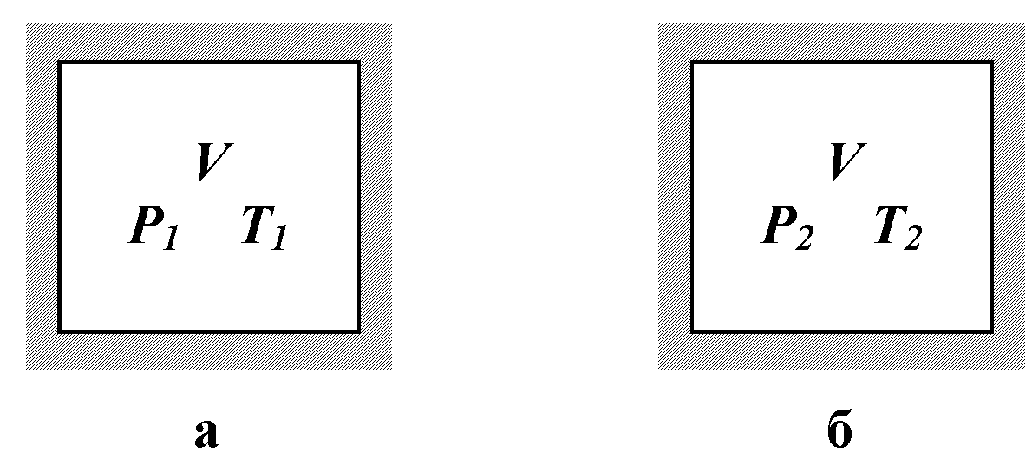
исходное состояние конечное состояние

Рис. 4.1. Изохорный нагрев термодинамической системы ( при условии сохранения объема постоянным)
Здесь все полученное за время dτ элементарное количество тепла δQ идет на изменение только внутренней энергии dU за счет изменения температуры на величину dT: δQ = dU . Тогда имеем определение теплоемкости с_{V} при постоянном объеме:
$c_{V}(T)={\left(\frac{∂U}{∂T}\right)}_{V}$ . (4.1)
Удельная теплоемкость является фундаментальной физической характеристикой конкретного вещества.
Рассмотрим теперь процесс получения системой тепловой энергии, происходящий при сохранении давления – изобарный процесс (рис. 4.2.).
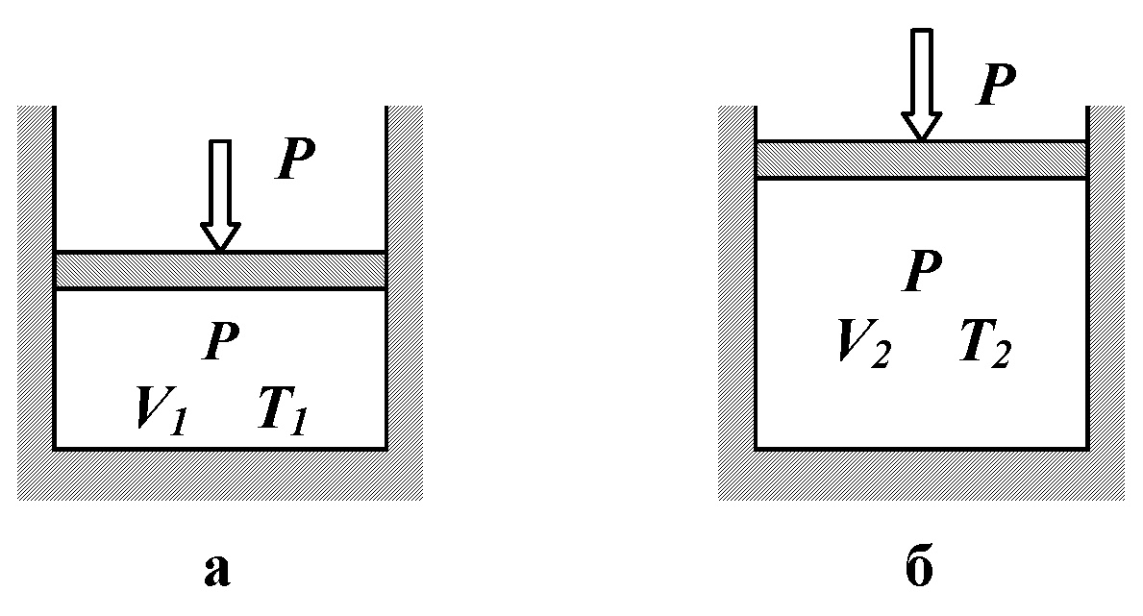
исходное состояние конечное состояние
Рис. 4.2. Изобарный нагрев термодинамической системы
В этом случае система термически расширяется, изменяет объем и тем самым механически взаимодействует с окружающей средой. Поэтому полученное системой элементарное количество тепла δQ идет как на изменение внутренней энергии dU тела, так и на совершение системой механической работы p·dV:
δQ = dU + p·dV = dH.
Теплоемкостью при постоянном давлении c_{р} называют производную от энтальпии по температуре:
$c_{P}(T)={\left(\frac{∂H}{∂T}\right)}_{P}$. (4.2)
Следует обратить особое внимание на то, что теплоемкость при постоянном давлении не является истинной физической характеристикой тела как физического вещества, поскольку в определение с_{р} входит и характеристика процесса, совершаемого над телом как физической системой.
Установим взаимосвязь с_{р} и с_{V}. Для этого запишем:
$c_{P}(T)={\left(\frac{∂H}{∂T}\right)}_{P}= \frac{∂(U+\text{PV})}{∂T} = \frac{∂U}{∂T}+\frac{∂(\text{PV})}{∂T} = c_{V}+P\frac{∂V}{∂T}$.
Поскольку всегда и р > 0, и дV/дТ > 0, то с_{р} будет всегда больше с_{V}. Это очевидно и физически, поскольку при постоянном давлении объем тела при нагреве увеличивается, и получаемое телом тепло расходуется не только на увеличение внутренней энергии (с_{V} – составляющая), но и на совершение работы (p–V составляющая).
Для конденсированных тел коэффициент термического расширения дV/дТ значительно меньше единицы. Поэтому при небольших давлениях для таких тел с_{p} ≈ с_{V} , и здесь на практике часто можно ограничиться понятием просто теплоемкости. Истинная взаимосвязь с_{р} и с_{V} для конденсированного состояния имеет вид
$c_{P}−c_{V}=T{\left(\frac{∂V}{∂T}\right)}_{P}{\left(\frac{∂P}{∂T}\right)}_{V}= −T\frac{{\left(\frac{∂V}{∂T}\right)}_{P}^{2}}{{\left(\frac{∂V}{∂P}\right)}_{V}} = {Tβ}^{2}\frac{V}{γ}$,
где: β – коэффициент объемного расширения, γ – сжимаемость, V – молярный (атомный) объем. Для связи с_{р} с с_{V} в твердых телах существует и более простые полуэмпирические закономерности.
Для идеальных газов, как известно из курса общей физики, уравнение состояния для одного моля газа записывается: p·V=R·T. Тогда из (4.2) находим:
$\begin{aligned}c_{P}(T) = \frac{∂(U+\text{PV})}{∂T} = \frac{∂U}{∂T} + \frac{∂(\text{PV})}{∂T} = \\ \frac{∂U}{∂T} + \frac{∂(\text{RT})}{∂T} = c_{V}(T)+R\text{.}\end{aligned}$ (4.3)
Поскольку R – универсальная газовая постоянная, то связь с_{p} и с_{V} вполне однозначна. Поэтому теплоемкость газовых систем при постоянном давлении с_{p} можно условно считать также и физической характеристикой тела, вещества. Более того, на практике сложилась ситуация, что для газов чаще всего измеряют, табулируют и фактически считают истинной физической характеристикой именно с_{p}. Если говорить строго, физически это неправильно, но, как видно из (4.3), вполне допустимо практически.
Установим еще одно свойство теплоемкостей. Поскольку δQ = =TdS, перепишем определение теплоемкости в следующем виде:
$c= \frac{δQ}{\text{dT}} = T\frac{\text{dS}}{\text{dT}} = \frac{\text{dS}}{d(\text{ln}T)}\text{.}$ (4.4)
При $T→0$ имеем: ln$T→−∞$, а так как S стремится к постоянному пределу (а именно нулю), ясно, что производные в (4.4) стремятся к нулю. Т.е. истинная теплоемкость тел при абсолютном нуле температур равна нулю.
Зависимость теплоемкости от температуры – уникальное физическое свойство каждого индивидуального вещества, его фундаментальная характеристика. Теплоемкость веществ, т.е. свойство тела поглощать тепло, связано в общем случае с поступательным и вращательным движением частиц, а также с возбуждением колебаний составляющих его молекул и атомов. С ростом температуры возбуждается все большее количество колебательных и вращательных уровней. Поэтому теплоемкость монотонно увеличивается с температурой.
Теплоемкость твердых тел определяется главным образом колебаниями атомов в узлах кристаллической решетки: здесь нет места вращению или продольному перемещению. При низких температурах решеточная составляющая теплоемкости пропорциональна Т³ (теория Дебая, 1912 г.). При сверхнизких температурах проявляется электронная составляющая, пропорциональная Т¹. Однако, начиная с некоторой температуры (для каждого вещества своей, называемой характеристической температурой Дебая), можно считать, что все колебательные уровни уже возбуждены. Следовательно, дальнейшего увеличения значения теплоемкости происходить не может. Она выходит на некоторое предельное значение, равное 3N_{A}·ν, где ν – число атомов в молекуле вещества. Теоретический ход зависимости показан на рис. 4.3.
Отметим, что для большинства жидкостей можно считать теплоемкость практически постоянной величиной, не зависящей от температуры: в ней все колебательные уровни уже возбуждены.
Теплоемкость газа связана с возбуждением поступательных, вращательных и колебательных степеней свободы составляющих его атомов и молекул. Идеальный одноатомный газ имеет только три поступательные степени свободы и его теплоемкость практически постоянна и равна с_{V} = 3(R/2). Если молекулы газа многоатомны, то кроме поступательного движения при расмотрении явления теплоемкости необходимо учитывать вращательные и колебательные степени свободы внутри молекул (рис. 4.4).

Рис. 4.3. Зависимость теплоемкости твердых тел от приведенной температуры Т/T_{d}  (T_{d} – температура Дебая) | 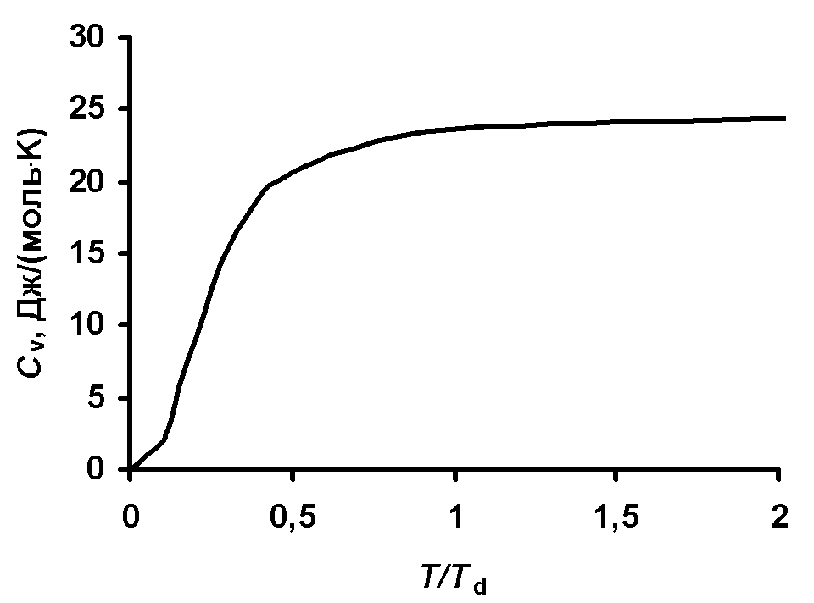
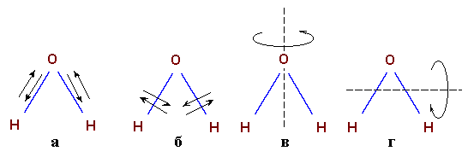
Рис. 4.4. Валентные (а) и деформационные (б) колебания, а также вращательные движения (в, г) молекулы Н₂О
На каждую поступательную и вращательную степень свободы приходится теплоемкость, равная R/2, а на каждую колебательную по 1R. Чем выше температура, тем большее количество поступательных, вращательных и колебательных уровней может быть возбуждено. Таким образом, теплоемкость газа при достаточно высокой температуре и низком давлении (условие идеальности реального газа)
с_{v} = 3R/2 + nR/2 + mR,
где n – число вращательных степеней свободы, m – число колебательных степеней свободы.
Для реальных газов при низких температурах, приближающихся к абсолютному нулю, поступательная и вращательная составляющие теплоемкости быстро уменьшаются, стремясь к нулю. Так, для молекул азота N₂ эти составляющие резко отклоняются от предельных значений при температурах ниже 3 К. Колебательная же составляющая достигает своего предельного значения при высоких температурах – выше характеристической температуры Эйнштейна, величины порядка 1000 – 3000 К. Расчет колебательной составляющей теплоемкости газа проводится по квантовой теории Эйштейна.
Очевидно, что при проведении расчетов высокотемпературных металлургических процессов с учетом присутствия газовой фазы необходимо учитывать именно колебательную составляющую теплоемкости газа. Пример реальной температурной зависимости теплоемкости показан на рис. 4.5.
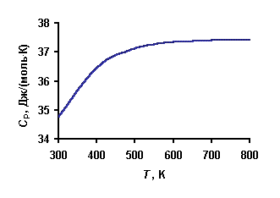 | Рис. 4.5. Изменение теплоемкости газообразного As₂ с температурой
Т.е., можно сделать следующий общий вывод: теплоемкость для всех тел есть монотонно возрастающая, строго положительная функция температуры, асимптотически стремящаяся к конечному пределу.
Значения теплоемкости можно оценить исходя из теоретических квантово-статистических соображений. Однако отметим, что сегодня с достаточной для современных прикладных расчетов степенью точности величина теплоемкости может быть определена только экспериментально. Результаты измерений при разных температурах аппроксимируют степенными полиномами, передающими температурную зависимость теплоемкости. Коэффициенты полиномов заносят в справочники термохимических величин.

4.2. Влияние температуры на термодинамические функции

Расчет энтропии и энтальпии при заданной температуре. Абсолютные энтропии. Зависимость потенциала Гиббса от температуры Полный дифференциал изобарно-изотермического потенциала. Монотонность и выпуклость кривых зависимости потенциала Гиббса и приведенного потенциала от температуры.
Зная функциональную зависимость теплоемкости от температуры, можно рассчитать значения других термодинамических функций или, по крайней мере, их изменение с температурой. Например, согласно теореме Нернста, гласящей, что энтропия при абсолютном нуле равна нулю, для значения энтропии любого вещества при произвольной температуре получаем формулу:
$S(T) = S(0) +\int_{0}^{T}{\frac{δQ}{T} }= 0 +\int_{0}^{T}{\frac{δQ}{T} }= \int_{0}^{T}{\frac{c_{p}(T)\text{dT}}{T}}$. (4.5)
Т.е., зная температурную зависимость теплоемкости, можно рассчитать абсолютное значение энтропии. Поскольку теплоемкость есть полжительная величина, то энтропия есть монотонно возрастающая функция температуры. Пример реальной температурной зависимости энтропии конкретного вещества показан на рис. 4.6. Сплошные линии отражают нормальный, равновесный, ход температурной зависимости функции. Пунктиром показана зависимость энтропии для метастабильных состояний.
Из формулы H = U+pV следует, что энтальпия Н линейно связана с внутренней энергией U. Следовательно, она также не имеет естественного начала отсчета. Поэтому вычислить энтальпию какого-либо вещества, или смеси веществ, т.е. энтальпию термодинамической системы, можно только с точностью до константы. К аналогичному выводу можно прийти и для потенциала Гиббса G, и приведенного потенциала Ф, и потенциала Гельмгольца F.
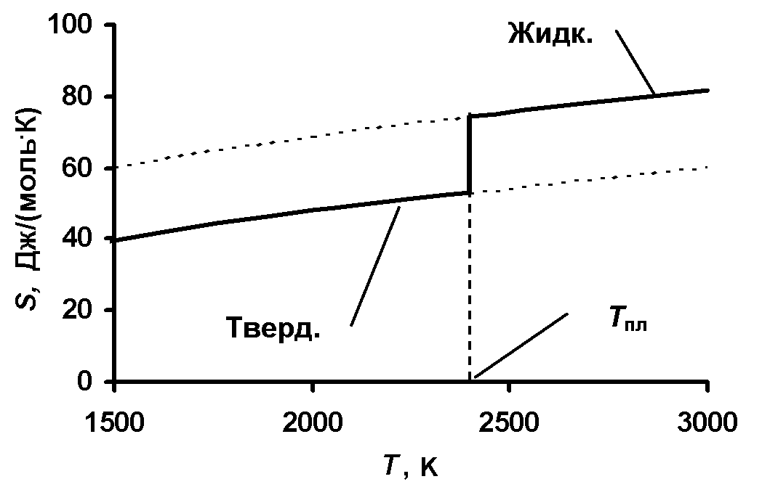 | Рис. 4.6. Зависимость молярной энтропии твердого и жидкого бора от температуры
Точно можно рассчитать только изменение этих функций с изменением температуры. Действительно, для энтальпии имеем:
$$H(T) = H(0)+\int_{0}^{T}{δQ} = H(0)+\int_{0}^{T}{c_{p}(T)\text{dT}}$$
или, что то же: $H(T)−H(0) = ΔH(T) =\int_{0}^{T}{c_{p}(T)\text{dT}}$ ,
где H(0) – постоянная интегрирования. По физическому смыслу это энтальпия при абсолютном нуле, которая не может иметь строго определенного значения.
По той же причине, что и энтропия, энтальпия также есть монотонно возрастающая функция температуры. Пример реальной зависимости изменения значения энтальпии с температурой для конкретного вещества показан на рис. 4.7.
Аналогично, исходя из определения потенциала Гиббса G=H-TS, получаем, что и его можно определить только с точностью до константы:
ΔG(T) = ΔH(T) – T·S(T). (4.6)
Рис. 4.7. Зависимость молярной энтальпии твердого и жидкого бора от температуры | 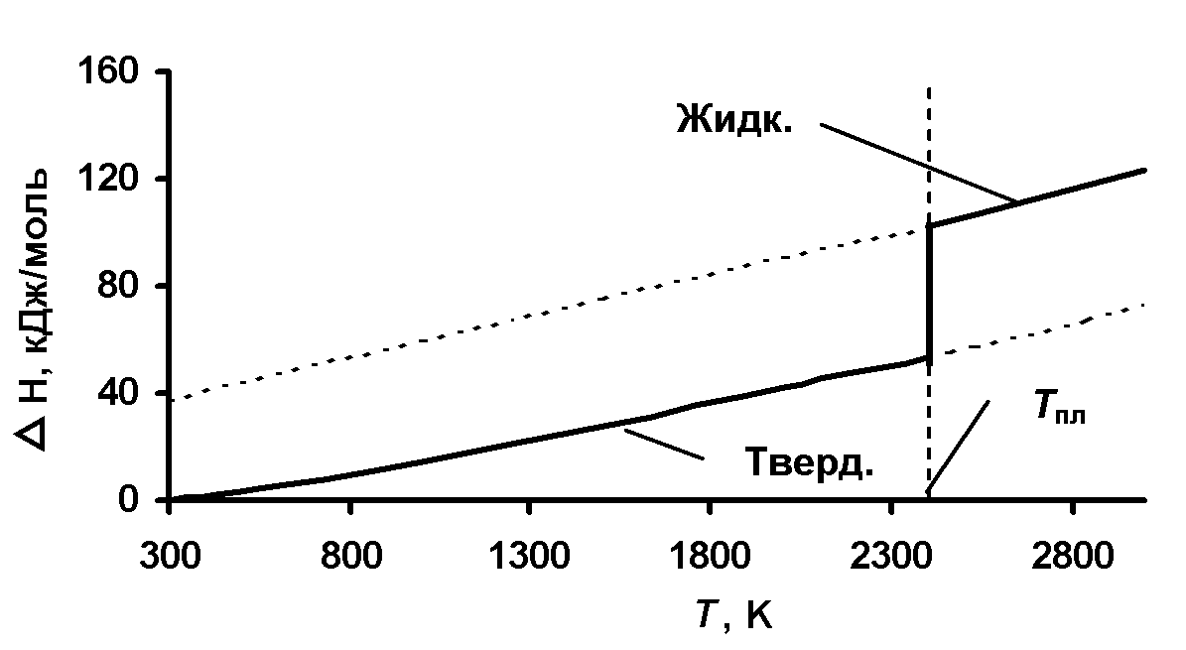
Вычислим полный дифференциал изобарно-изотермического потенциала Гиббса, используя его определение (3.14):
dG = dH – TdS – SdT = d(U +pV) – TdS – SdT =
= dU + pdV + Vdp – TdS – SdT.
Поскольку dU = δQ – pdV = TdS – pdV, то окончательно имеем:
dG = Vdp – SdT (4.7)
Откуда, исходя из понятия полного дифференциала, получаем:
${\left(\frac{¶G}{¶T}\right)}_{P}=−S;{\left(\frac{¶^{2}G}{¶T^{2}}\right)}_{P}=−{\left(\frac{¶S}{¶T}\right)}_{P}=−\frac{c_{P}}{T}$ (4.8)
Поскольку энтропия, теплоемкость и температура всегда положительны, то из (4.8) сразу следует, что при постоянном давлении первая и вторая производные потенциала Гиббса по температуре всегда отрицательны. Следовательно, потенциал Гиббса (и Гельмгольца) с ростом температуры всегда монотонно уменьшается, а его график всегда представляет монотонную выпуклую кривую. В качестве примера на рис. 4.8 показано изменение значений потенциалов с температурой для твердого и жидкого бора. Легко видеть, что приведенный потенциал, как имеющий обратный знак по отношению к потенциалу Гиббса, представляет монотонно возрастающую выпуклую кривую, как показано на рис. 4.9.
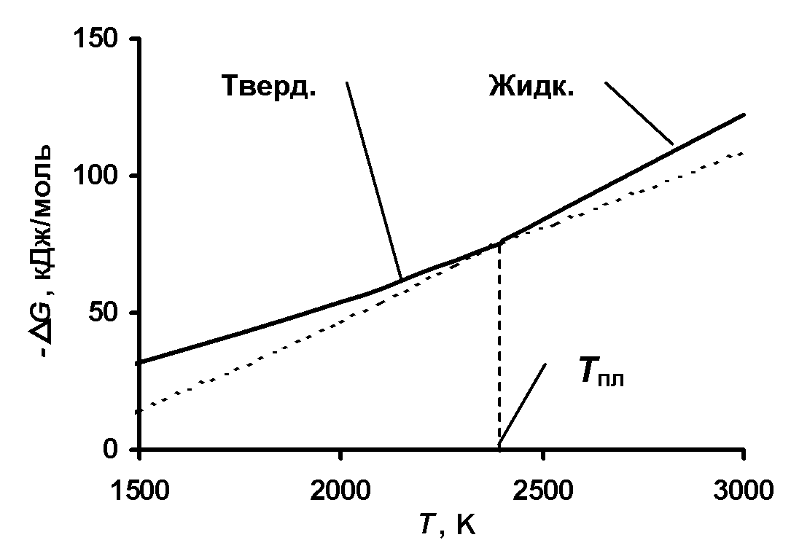 | Рис. 4.8. Зависимость от температуры величины молярного изобарно-изотермического потенциала для твердого и жидкого бора. По оси ординат отложены значения потенциала с противоположным знаком
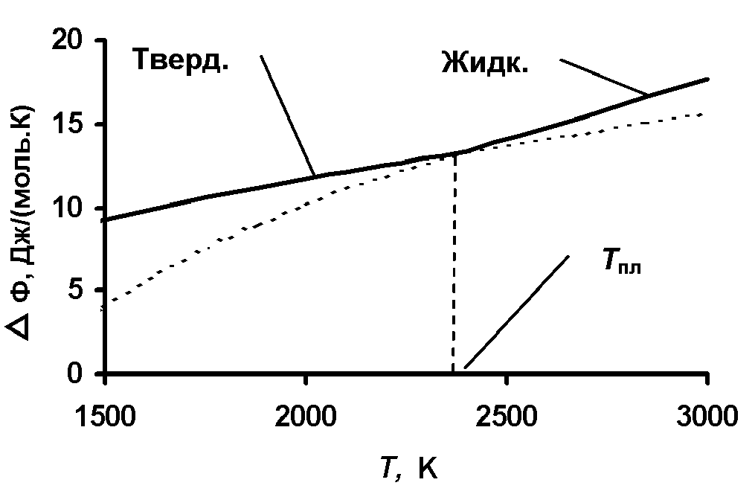 | Рис. 4.9. Зависимость от температуры величины молярного приведенного потенциала для твердого и жидкого бора.

4.3. Влияние давления на термодинамические величины

Независимость энтальпии от давления. Независимость энтропии конденсированных веществ от давления. Вид зависимости энтропии газов от давления. Зависимость потенциала Гиббса от давления.
Нам осталось обсудить влияние на численное значение молярных термодинамических характеристик чистых веществ – веществ, состоящих из одного сорта молекул – последней из термодинамических переменных, а именно давления.
Энтальпия вещества H, как свойство, связанное в основном с внутренней структурой молекул, практически не зависит от давления – механической силы, которая всегда много меньше взаимодействия атомов внутри молекул. С достаточно высокой степенью точности можно принимать, что H(T) ≈ H°(T), где H°(T) – энтальпия при нормальном атмосферном давлении (1 ата), что условно обозначено верхним индексом °. Исключения составляют процессы, проводимые при сверхвысоких давлениях, например, при синтезе алмазов. Тогда учитывать зависимость энтальпии от давления необходимо.
Можно считать, что не зависит от давления и энтропия S конденсированных тел, из-за их практической несжимаемости. Причиной малой сжимаемости является тот факт, что молекулы в конденсированных телах уже находятся под воздействием огромных межмолекулярных сил, из-за наличия которых они и являются собственно конденсированными. Любое осуществимое в земных условиях внешнее давление мало изменяет расстояние между молекулами, которое и сказывается, в конечном счете, на величине объема тела $\left(\frac{\text{dV}}{\text{dP}}\text{<<}1\right)$, а с ним и на абсолютной энтропии. Поэтому для конденсированных тел без большой погрешности можно считать:
S(T)≈ S°(T), U(T)≈ U°(T), F(T)≈ G(T)≈ G°(T).
Но для газов, веществ легко сжимаемых, энтропия весьма существенно зависит от давления и объема системы. Рассмотрим процесс изотермического изменения давления с одновременным изменением объема. Для простоты возьмем один моль идеального газа. За начальное условие примем состояние при некоторой температуре Т с давлением p°, которому соответствует значение энтропии S°(T). За конечное состояние примем состояние с некоторым произвольным давлением р и той же температурой Т. Тогда, с использованием уравнения состояния идеального газа pV = RT, для работы А, произведенной изотермически (T=соnst), имеем:
$A=\int_{p°}^{p}{V(p)\text{dp} =\int_{p°}^{p}{\frac{\text{RT}}{p}\text{dp} = \text{RT}\text{ln}(\frac{p}{p°})}}$ .
Поскольку рассматривается изотермический процесс, то изменения внутренней энергии U в системе не происходит: выделившееся или поглотившееся тепло будет отдано или получено из окружающей среды, что и скомпенсирует временное изменение внутренней энергии. Следовательно, сумма полученных работы и тепла равна нулю: A + ΔQ = 0 или ΔQ = - А, откуда:
$S_{T}−S_{T}^{о} = \frac{ΔQ}{T} = −\frac{A}{T} = −R⋅\text{ln}\left(\frac{p}{p^{о}}\right)$.
Или, для абсолютного значения энтропии газа при произвольном давлении р, отличающегося от начального р°, имеем:
$S_{T} = S_{T}^{о} − R⋅\text{ln}\left(\frac{p}{p^{о}}\right)$ (4.9)
Как отмечалось выше, энтальпия и энтропия конденсированных веществ слабо зависит от давления. Поэтому для таких тел для расчета свободной энергии Гиббса можно использовать формулу:
G(T)_{cond} = H(T) – T·S(T) ≈ H°(T) – T·S°(T) = G°(T) (4.10)
Для идеальных газов энтропия существенно зависит от давления (см. формулу 4.9). Поэтому их изобарно-изотермический потенциал также зависит от давления:
$ΔG(T)_{\text{gas}}={ΔH}_{T}^{о}−T⋅\left[S_{T}^{о}−R\text{ln}\left(\frac{p}{p^{о}}\right)\right]={ΔG}_{T}^{о}+\text{RT}\text{ln}\left(\frac{p}{p^{о}}\right)$ (4.11)

4.4. Стандарты термодинамики.

Практические расчеты Начало отсчета термодинамических функций. Индивидуальные вещества. Начало отсчета энтальпии. Стандартные вещества, стандартные условия и стандартные состояния. Стандартные свойства. Стандартные функции. Стандартные энтальпии образования. Полная энтальпия. Термохимическое правило знаков.
Выше было установлено, что внутренняя энергия U не имеет естественного начала отсчета, и ее абсолютного значения просто не существует. Это утверждение справедливо для всех остальных термодинамических функций или потенциалов, ибо они линейно связаны с внутренней энергией:
Н = U + pV; F = U – TS; G = H – TS = U – TS + pV;
Ф = –G/T = S – H/T = S – (U + pV)/T (4.12)
Следовательно, значения U, H, F, G и Ф из-за неопределенности начала отсчета можно установить только с точностью до констант.
Этот факт не приводит к принципиальным осложнениям, так как для решения всех прикладных задач достаточно знать изменение величин термодинамических функций при вариациях температуры, давления, объема, при прохождении фазовых и химических превращений. Но для возможности проведения реальных вычислений потребовалось принять определенные договоренности (стандарты) об однозначном выборе некоторых констант и установить единые правила расчета начальных значений термодинамических функций для всех веществ, встречающихся в природе.
В силу соотношений (4.12) это достаточно сделать только для одной из приведенных там функции. Реально было унифицировано начало отсчета значений энтальпии. Сделано это приданием нулевого значения энтальпиям определенных веществ в определенных состояниях при точно оговоренных физических условиях, которые носят название стандартных условий, стандартных веществ и стандартных состояний.
Ниже приводится наиболее распространенный набор обсуждаемых договоренностей, рекомендованный Международной комиссией по термодинамике Международного союза по теоретической и прикладной химии (ИЮПАК). Данный набор может быть назван стандартами термодинамики, как практически установившийся в современной литературе по химической термодинамике.
Стандартные условия. Согласно теореме Нернста, энтропии кристаллических веществ при абсолютном нуле температур равны нулю. Поэтому для энтропии естественной стандартной температурой является нуль градусов по шкале Кельвина. В некоторых справочниках, изданных главным образом в СССР, в качестве стандартной и используется температура 0 К. Несмотря на большую логичность с физической точки зрения, эта температура не получила широкого распространения как стандартная. Это связано с тем, что при температурах ниже комнатной зависимость теплоемкости от температуры носит очень сложный характер. В диапазоне 0 – 300 К для нее и других термодинамических функций не удается найти аппроксимационные функции, достаточно простые для практического использования.
Самое распространенное стандартное физическое условие соответствует температуре 298,15 К (25°С) и давлению в 1 физическую атмосферу (1,01325 бар). Считается, что такие условия наиболее соответствуют реальным физическим условиям в химических лабораториях, в которых проводятся термохимические измерения. В соответствии с последними рекомендациями ИЮПАК в качестве стандартного давления следует использовать 1 бар. Однако оно пока не получило распространения.
Стандартные вещества. В природе все обособленные, самостоятельные вещества, называемые в термодинамике индивидуальными, состоят или из чистых элементов таблицы Д.И.Менделеева, или получаются по химическим реакциям между ними. Поэтому достаточным условием для установления системы отсчета термодинамических величин является выбор определенных значений для какой-либо одной (но не абсолютной энтропии) термодинамической функции только для химических элементов как простых веществ.
В соответствии со сложившейся наиболее распространенной практикой, ИЮПАК рекомендовала принять, что ЭНТАЛЬПИИ всех элементов в их стандартных состояниях равны нулю при стандартных температуре и давлении.
Все остальные индивидуальные вещества рассматриваются как химические соединения, полученные по реакциям между стандартными веществами в их стандартном состоянии. Тем самым, за начало отсчета энтальпий для химических соединений (а также для элементов в нестандартных состояниях) берется значение энтальпии реакции их образования из стандартных веществ, как бы проведенной при стандартных условиях. На самом деле, конечно, экспериментально определяется тепловой эффект (энтальпия) реакции в реальных условиях, а затем пересчитывается на стандартные условия. Эта величина и принимается за стандартную энтальпию образования химического соединения.
Стандартные состояния. Как правило, за такое состояние выбирается наиболее стабильная при стандартных условиях форма существования (агрегатное состояние, молекулярная форма) элемента. Например, это твердые свинец или α−форма твердого урана, β−форма (графит) для углерода, жидкие ртуть и бром, двухатомные молекулы газообразных водорода или кислорода, одноатомные благородные газы и т.п. Исключение составляет лишь фосфор, для которого в качестве стандартного состояния обычно выбирается состояние белого, а не более стабильного красного фосфора.
Стандартные свойства. Для всех индивидуальных, а не только стандартных, веществ, принимается:
вещества, находящиеся при стандартных условиях в жидком или твердом агрегатном состоянии, обладают стандартными свойствами, когда они находятся в чистом виде;
стандартные свойства газов соответствуют их состоянию идеального газа при давлении 1 атм;
для веществ в растворах за стандартные свойства обычно принимаются их свойства в состоянии чистого вещества. Но иногда можно также обнаружить и другие стандартные состояния, например, раствор с концентрацией 1% масс.
Стандартные обозначения. Для обозначения какой-либо термодинамической функции, рассчитываемой от стандартного состояния при стандартном давлении и называемой поэтому стандартной функцией (или свойством), используется верхний правый индекс "0" у символа. Так, стандартная абсолютная энтропия обозначается S°. Тот факт, что не абсолютные термодинамические функции отсчитываются, обозначаются знаком “Δ” перед ее символом: ΔH°, ΔG°, ΔΦ°, ΔF°.
Повторимся, что за стандартные энтальпии индивидуальных веществ принимаются теплоты их образования по химическим реакциям из стандартных веществ в стандартном состоянии. По–английски “образование, получение” – “formation”, поэтому не абсолютные термодинамические функции очень часто (но не обязательно!) обозначают с использованием нижнего левого индекса “f”: Δ_{f}H°, Δ_{f}G°, Δ_{f}Φ°, Δ_{f}F°. Сделаем одно замечание. Термину “стандартная энтальпия образования”, принятом в термодинамике, в теплотехнической литературе соответствует термин полная энтальпия и алгебраическое обозначение I °.
Температура, которой соответствует значение функции, часто приводят в виде нижнего индекса. Например, стандартная энтальпия (образования) вещества при 298,15 К обозначается как ${ΔH}_{\text{298}}^{0}$. При произвольной температуре она может обозначаться, по желанию, ΔH°_{T} или ΔH°(Т).
При практических расчетах следует помнить, что в термохимии за стандарт принято следующее правило знаков для характеристики энтальпии. Если при образовании химического соединения тепло выделяется, выбирается знак ”минус” – тепло теряется для системы при изотермическом проведении процесса. Если для образования химического соединения тепло поглощается, выбирается знак ”плюс” – тепло подводится к системе из окружающей среды для сохранения изотермичности.

4.5. Принципы составления термохимических справочников

Табулируемые величины. Степенные полиномы для теплоемкости. Размерности термодинамических величин. Молярные величины. Таблицы термохимических свойств. Метод Темкина – Шварцмана. Информация на машинных носителях.
Стандартные свойства веществ при стандартных условиях, т.е. стандартные термодинамические функции, сводятся в таблицы термохимических величин и публикуются как справочники термохимических величин индивидуальных веществ.
Все термохимические данные получаются сегодня в основном экспериментально. Различные тепловые явления и процессы исследуют при тех температурах и давлениях, при которых они реально идут. Затем полученные численные характеристики пересчитывают, по полученным в разделе 4.2 формулам, через интегралы от теплоемкости на значения, которые получились бы, если изучаемые процессы проходили бы в стандартных условиях. Отсюда видна особая роль теплоемкости среди реально измеряемых и табулируемых величин: теплоемкость надо знать особо точно.
Изобарные процессы – наиболее часто встречающиеся в реальности. Технологические процессы для упрощения конструкции стремятся проводить в аппаратах, сообщающихся с атмосферой. Поэтому в справочниках публикуются обычно значения теплоемкости с_{р}, а не с_{V}. Это же замечание справедливо и в отношении стандартных значений энтальпий ΔH и внутренних энергий.
В справочниках на бумажных носителях (проще говоря, в книгах) для описания температурной зависимости теплоемкости при средних температурах (от комнатной до 1500 – 2000 К), обычно используется трехчленный полином вида:
$c_{p}= a + b⋅T+ \frac{c^{,}}{T^{2}}$ . (4.13)
Коэффициенты полинома не несут какого-либо физического смысла. При более высоких температурах линейный член начинает играть превалирующую роль. Рассчитываемое значение теплоемкости становится неправильным, а ход температурной кривой – нефизичным. Поэтому для описания температурной зависимости теплоемкости одного вещества часто используют несколько полиномов типа (4.13) с разными значениями коэффициентов. Каждый из таких полиномов справедлив только в своем, формально математическом, температурном интервале. Их нельзя использовать для экстраполяционных расчетов термодинамических свойств веществ.
В старых изданиях справочников и периодической литературе иногда встречается иной вид трехчленного полинома для теплоемкости, а именно параболический:
c_{р}(T) = a + b·T + c·T ².
Этот вид полинома справедлив при температурах порядка комнатных и в значительно более узком температурном интервале, чем полином вида (4.13).
Для органических соединений часто используется член с кубическим членом зависимости температуры. Поэтому общим видом температурной зависимости теплоемкости, охватывающей все варианты записи, будет пятичленный полином в форме:
с_{р}(T) = a + b·T + c’/T ² + c·T ² + d·T ³ . (4.14)
Именно эта максимально сложная форма полинома для теплоемкости обычно и учитывается при создании электронных баз данных на долговременных носителях информации ЭВМ.
В справочниках значения стандартных молярных энтальпий образования, обозначаемых ${ΔH}_{\text{298}}^{o}$ приводятся в килоджоулях или килокалориях из-за обычно больших значений тепловых эффектов реакций. Заметим также, что для подавляющего большинства реакций образования значения их тепловых эффектов отрицательно – тепло при получении веществ из элементов (синтезе) обычно выделяется. Поэтому следует обратить особое внимание на то, что в большинстве справочников в таблицах приведены значения энтальпий образования, взятые с обратным знаком, т.е. $−Δ_{f}H_{\text{298}}^{o}$.
Третьей обязательной величиной, помещаемой в справочники, является стандартная молярная абсолютная энтропия $S_{\text{298}}^{o}$. Казалось бы, в этом нет необходимости, ибо при абсолютном нуле она для веществ, находящихся в равновесии, равна нулю. Это условие и должно было бы стать естественным практическим началом отсчета для численных расчетов энтропии реальных веществ. Однако при абсолютном нуле в равновесии находятся только твердые кристаллические вещества. Все остальные индивидуальные вещества, если формально считать их существующими и при абсолютном нуле температур, не находятся в состоянии термодинамического равновесия. В таких виртуальных (при 0 К) веществах при охлаждении не прошли процессы конденсации (для газов), или не произошло упорядочение расположения атомов для формирования кристаллической структуры (для жидкостей и аморфных тел). Для них энтропия при 0 К не равна нулю; их значения все равно пришлось бы табулировать. Кроме того, при температурах ниже комнатной зависимость теплоемкости от температуры носит сложный характер (за исключением очень низких температур), не имеющий описания элементарной математической формой. Для преодоления этих технических трудностей, для единообразия системы отсчета, значения абсолютных энтропий в справочниках термохимических величин всегда приводятся при той же температуре (298,15 K), что и энтальпия.
Для возможности проведения прикладных расчетов выведем формулы явной зависимости энтальпии ${ΔH}_{T}^{o}$ и энтропии $S_{T}^{o}$ от температуры с использованием наиболее распространенной формы трехчленного полинома для теплоемкости. Такие формулы используют для расчетов без применения компьютеров. Будем считать, что в справочнике приведены значения ${ΔH}_{\text{298}}^{o}$ и $S_{\text{298}}^{o}$. Тогда запишем очевидные преобразования:
$\begin{aligned}{ΔH}^{o}(T)={ΔH}_{\text{298}}^{o}+\int_{\text{298}}^{T}{C_{P}(T)\text{dT}}={ΔH}_{\text{298}}^{o}+\int_{\text{298}}^{Т}{(a+\text{bT}+\frac{c'}{T^{2}})\text{dT}}= \\ {ΔH}_{\text{298}}^{o}+a(T−\text{298})+0\text{.}5b(T^{2}−{\text{298}}^{2})−c'(\frac{1}{T}−\frac{1}{\text{298}}); \end{aligned}$ (4.15)
$\begin{aligned}S_{T}^{o}=S_{\text{298}}^{o}+\int_{\text{298}}^{T}{\frac{C_{p}(T)}{T}\text{dT}} =S_{\text{298}}^{o}+\int_{\text{298}}^{T}{\frac{a+\text{bT}+\frac{c'}{T^{2}}}{T}\text{dT}} = \\ =S_{\text{298}}^{o}+ a⋅[\text{ln}(T)−\text{ln}(\text{298})]+b⋅(T−\text{298})+\frac{1}{2}c'⋅(\frac{1}{T^{2}}−\frac{1}{{\text{298}}^{2}})\text{.}\end{aligned}$ (4.16)
Практическая формула для расчета температурной зависимости потенциала Гиббса имеет вид:
${ΔG}_{T}^{o} ={ΔH}_{T}^{o}−T⋅S_{T}^{o}$ (4.17)
Таким образом, видно, что рассчитать численные значения важнейших термодинамических функций, исходя из справочных данных, достаточно просто с применением калькулятора. Ранее, для еще большего упрощения счета, составляли таблицы по температурам значений членов, стоящих в скобках в формулах (4.15) и (4.16), а именно:
(Т–298), (Т²–298²), $(\frac{1}{T}−\frac{1}{\text{298}}), (\frac{1}{T^{2}}−\frac{1}{{\text{298}}^{2}})$, [ln(T) – ln(298)].
Тогда вообще весь термохимический расчет сводится к ряду умножений и сложений. Этот прием, широко использовавшийся на практике до появления компьютеров, носит название метода Темкина – Шварцмана.
При расчетах на ЭВМ, с использованием машиночитаемых баз данных, в качестве первичной термохимической информации используют несколько иной тип данных. А именно, коэффициенты полинома, отражающего температурную зависимость приведенного потенциала:
${\text{ΔΦ}}_{T}^{o} =S_{T}^{o}−\frac{{ΔH}_{T}^{o}}{T}$.
Поскольку в приведенный потенциал входит как энтропийный, так и энтальпийный члены, то в нем содержится вся информация, необходимая для полных термохимических расчетов. При этом в базах данных хранят коэффициенты ϕ ряда
${ΔФ}_{T}^{o}$ = ϕ₁ + ϕ₂·lnT + ϕ₃/T ² + ϕ₄ /T + ϕ₅·T + ϕ₆·T ² + ϕ₇·T ³ , (4.18)
соответствующего пятичленному ряду (4.14) для теплоемкости. Эти коэффициенты получаются из стандартных энтропии, энтальпии и полинома для теплоемкости выполнением ряда интегрирований, аналогичных сделанным при выводе (4.15) – (4.16), и последующей группировке свободных членов:
ϕ₁ =$S_{\text{298}}^{o}$ −a·[ln(298)+1] + (c’/2)/298²– b·298 – (c/2)·298² – (d/3)·298³
ϕ₂ = a; ϕ₃ = c’/2;
ϕ₄ = −${ΔH}_{\text{298}}^{o}$ + a·298 − c’/298 + (b/2)·298² + (c/3).298³ + (d/4)·298⁴
ϕ₅ = b/2; ϕ₆ = c./6; ϕ₇ = d/12;
Естественно, коэффициенты ϕ_{i} могут использоваться и для обратной задачи – для вычисления значений всех других термодинамических функций:
${ΔG}_{T}^{o}$ = − ϕ₁·Т − ϕ₂ Т ·lnT − ϕ₃/T – ϕ₄ – ϕ₅·T ² – ϕ₆·T ³ – ϕ₇·T ⁴;
$S_{T}^{o}$ = ϕ₁ + ϕ₂·(lnT + 1) − ϕ₃/T ² + 2·ϕ₅·T + 3·ϕ₆·T ² + 4·ϕ₇·T ³;
${DH}_{T}^{o}$ = ϕ₂·T − 2·ϕ₃/T − ϕ₄ + ϕ₅·T ² + 2·ϕ₆.T ³ + 3·ϕ₇·T ⁴;
с_{p} (T) = ϕ₂ + 2·ϕ₃/T ² + 2·ϕ₅·T + 6·ϕ₆·T ² + 12·ϕ₇·T ³,
что и делается при компьютерных расчетах.

4.6. Контрольные вопросы
4.1. Является ли теплоемкость при постоянном давлении истинной физической характеристикой тела как физического вещества?
4.2. Как соотносятся теплоемкости по величине: С_{р} >C_{V} или C_{V} >С_{р}?
4.3. Почему теплоемкость кристаллического тела при абсолютном нуле температуры равна нулю?
4.4. Почему теплоемкость аморфного тела при абсолютном нуле температуры не равна нулю?
4.5. Каков общий вид зависимости теплоемкости от температуры?
4.6. Каков физический смысл характеристической температуры Дебая θ для твердых тел?
4.7. Каков физический смысл характеристической температуры Эйнштейна ε/k для газов?
4.8. Каков принципиально вид зависимости энтропии от температуры?
4.9. Каков принципиально вид зависимости энтальпии от температуры?
4.10. Каков принципиально вид зависимости изобарно-изотермического потенциала от температуры?
4.11. Как зависит от температуры приведенный потенциал Гиббса?
4.12. Каков вид зависимости энтропии газов от давления?
4.13. Как зависит энтропия конденсированных тел от давления?
4.14. Как зависит энтальпия веществ от давления?
4.15. Каков вид зависимости потенциала Гиббса газов от давления?
4.16. Каков вид зависимости потенциала Гиббса конденсированных тел от давления?
4.17. Является ли вода стандартным веществом?
4.20. Какое состояние для воды является стандартным.
4.21. Стандартная абсолютная энтропия вещества обозначается алгебраическим символом S°. Что в нем означает верхний индекс “0”?
4.22. Какая форма полинома (из приведенных ниже) является наиболее распространенной для описания температурной зависимости теплоемкости:
$$c_{p}= a + b⋅T+ \frac{c^{,}}{T^{2}};$$
c_{р}(T) = a + b·T + c·T ² ;
c_{р}(T) = a + b·T + c’/T ² + c·T ² + d·T ³ ?

4.23. Какая из термодинамических функций используется чаще всего для хранения термодинамической информации в машиночитаемых базах данных? Почему?

Глава 5. Фазовые равновесия

5.1. Общие понятия о фазах и фазовых равновесиях

Компоненты системы. Агрегатные состояния. Полиморфные модификации. Фазы и фазовые состояния. Фазовые равновесия. Физико-химические превращения. Простейшее равновесное состояние. Условие равновесия двух фаз. Однокомпонентные системы. Качественные и количественные расчеты.
Термодинамическая система в общем случае состоит из набора различных веществ. Определяющим признаком вещества является то, что оно состоит из частиц (молекул, или, в случае чистых элементов, из атомов) своего определенного сорта. Вещества, образующие систему, обычно называют компонентами системы. В произвольных условиях вещества (компоненты) могут быть в различных агрегатных состояниях: твердом, жидком или газообразном. В твердом состоянии вещество может также иметь различную кристаллическую структуру; тогда говорят о его различных полиморфных модификациях. Вещество также может быть в состоянии растворов, причем с разными равновесными концентрациями в разных растворителях. Обобщающим названием всех таких возможных состояний будет понятие фазовое состояние вещества. Под фазой понимается однородная макроскопическая часть системы, обладающая одинаковыми свойствами – по крайней мере составом (компонентами) и агрегатным состоянием – во всех ее точках, и имеющая четко выраженную границу раздела с другими фазами. Если две или более фаз, соприкасающихся между собой, могут одновременно сосуществовать без изменения сколь угодно долго, то говорят о фазовом равновесии.
Вещество в разных агрегатных состояниях обладает различными термодинамическими свойствами, поэтому в каждом из них оно должно носить название индивидуального вещества. Очевидно, что число индивидуальных веществ в равновесной системе всегда больше или, в крайнем случае, равно числу компонентов.
Между индивидуальными веществами в процессе установления равновесия могут проходить химические реакции или осуществляться фазовые переходы. При фазовых превращениях перестраиваются (полиморфные превращения), разрушаются (плавление) или создаются (кристаллизация) кристаллические структуры, разрываются или создаются межмолекулярные связи ( испарение, сублимация, конденсация), но остаются неизменными внутримолекулярные связи. При химических реакциях меняются внутримолекулярные связи.
Общим названием для химических реакций (химическое явление) и фазовых переходов (физическое явление) будет физико-химические превращения. Во время таких физико-химических процессов, из-за перестройки атомных структур при превращении одного вещества в другое, осуществляются взаимопереходы тепловой энергии и энергии межатомного взаимодействия. За счет этого изменяются количества индивидуальных веществ, а с ними энтальпия и энтропия системы в целом. Именно эти процессы, связанные с изменением количеств веществ, и приводят к достижению сложной системой максимума ее полной энтропии и наступлению состояния равновесия после получения некоторого внешнего воздействия (изменения температуры T, давления p, объема V, состава N_{i}). Естественно, что здесь при расчете энтропии необходимо учесть и появляющиеся внутренние источники/стоки тепла. Для процессов при постоянном давлении переход энергии межатомного взаимодействия в тепло для всей системы определяется значением изменения суммарной энтальпии ΣΔН_{i}·Δm_{i}, где m_{i} – масса i-го вещества.
Явления, связанные с фазовыми и химическими равновесиями, служат основой всех технологических процессов получения требуемых материалов. Процессы, основанные на фазовых равновесиях, входят в группу физических процессов. Равновесие жидкость – пар используется в процессах глубокой очистки веществ, таких как дистилляция и ректификация, а также для легирования из паровой фазы при выращивании монокристаллов полупроводников из расплавов; равновесие твердое – пар — при отжиге полупроводниковых соединений; жидкость – твердое — во всех процессах выращивания монокристаллов из расплавов и эпитаксиальных слоев из растворов-расплавов, при глубокой очистке металлов.
Названные выше равновесия являются двухфазными. Достаточно широко в технологии материалов ядерной энергетики и полупроводниковой технологии используются и трехфазные равновесия типа твердое – жидкость – пар (например, при синтезе разлагающихся соединений и выращивании их монокристаллов из расплавов). Собственно, поэтому мы и будем уделять большое внимание фазовым равновесиям как основе многих металлургических процессов.
Простейшим примером равновесного состояния является однокомпонентная система (из одного вещества), полностью состоящая из единственной фазы. Возможных вариантов такого состояния существует всего три, а именно:
твердое из одной полиморфной модификации;
жидкое;
газообразное.
Методика теоретического определения, в каком именно фазовом состоянии находится вещество при конкретных условиях, достаточно очевидна. Для этого необходимо для всех известных агрегатных состояний вещества вычислить при заданных условиях величину потенциала Гиббса, приходящуюся на единицу массы (фактически химический потенциал), и выбрать фазу, соответствующую его наименьшему значению. В табл. 5.1 приведены значения потенциала для одного моля α и β твердых форм тория (Th) и его жидкости. Очевидно, что при 1500 К торий находится в α-модификации, при 1750 К в β-форме, и при 2250 К – в виде жидкости.

Таблица 5.1. Значения потенциала Гиббса в кДж/моль для некоторых фазовых состояний тория

Фаза | Т е м п е р а т у р а, К
Фаза | 1500 | 1750 | 2250
Тверд. α | –88.57 | –138.76 | –194.59
Тверд. β | –87.55 | –138.97 | –195.65
Жидкость | –83.89 | –137.24 | –197.26
Вещество в каждом из своих агрегатных состояний устойчиво существует в некотором температурном интервале. Наглядно выделить такие области температур легче всего из графиков, на которых изображаются температурные зависимости значений молярного потенциала Гиббса для разных агрегатных состояний в количестве 1 моля вещества. Естественно, что устойчивые формы соответствуют самым нижним участкам кривых. До температуры 2348 К бор находится в твердом состоянии, при более высоких температурах – в виде жидкости (см. рис. 4.8).
Пересечение кривых для разных агрегатных состояний означает, что две или более фаз имеют одно и то же значение молярного потенциала Гиббса. Следовательно, эти фазы равноправны с точки зрения возможности существования и могут находиться в состоянии термодинамического равновесия. Такие фазы сосуществуют друг с другом бесконечно долго, не меняя своего количества. Сразу подчеркнем, что из равенства потенциалов можно сделать вывод только о самом факте равновесия, но нельзя сказать, в каких количествах эти фазы присутствуют.

5.2.Однокомпонентные системы. Двухфазные равновесия

Общие условия равновесия фаз. Диаграммы состояния. Правило рычага. Метастабильные состояния. Теплота, энтропия и свободная энергия фазового перехода первого рода.
Остановимся более подробно на свойствах однокомпонентных систем. В них могут устанавливаться только фазовые равновесия: между различными агрегатными состояниями идут чисто физические, а не химические процессы.
Напомним условия равновесия двух фаз друг с другом. Прежде всего, как и для любых находящихся в равновесии тел, должны быть равны температуры фаз: T_{I} = T_{II} .
Далее, должно выполняться условие равенства давлений в фазах:
p_{I} = p_{II} .
Наконец, должно выполняться условие равенства химических потенциалов обеих фаз: μ_{I} = μ_{II} .
Если потенциалы выразить как функции от давления и температуры, то, обозначая равные друг другу температуры и давления обеих фаз через Т и р, получим уравнение
μ_{I}(Т,р) = μ_{II}(Т, p), (5.1)
из которого давление и температура находящихся в равновесии фаз выражаются как неявные функции друг друга (см. рис. 5.1).
Это означает, что фазы одного вещества могут находиться в равновесии только при взаимосвязанных давлении и температуре. Задание одной из этих величин вполне определяет вторую. Из сказанного сразу вытекает, что фазовый переход, происходящий за конечное время и осуществляемый при постоянном давлении, проходит только при постоянной температуре.
Если откладывать на осях координат давление p и температуру T, то точки, в которых возможно равновесие фаз, будут лежать на некоторой линии – кривой равновесия фаз. Точки, лежащие вне этой кривой, будут представлять собой однородные однофазные состояния тела. Поэтому кривую равновесия фаз можно также назвать графическим изображением линии сосуществования двух фаз, или изображением границы области существования каждой из фаз.
Рис. 5.1. Графическое изображение двухфазного равновесия в координатах T, p,μ | 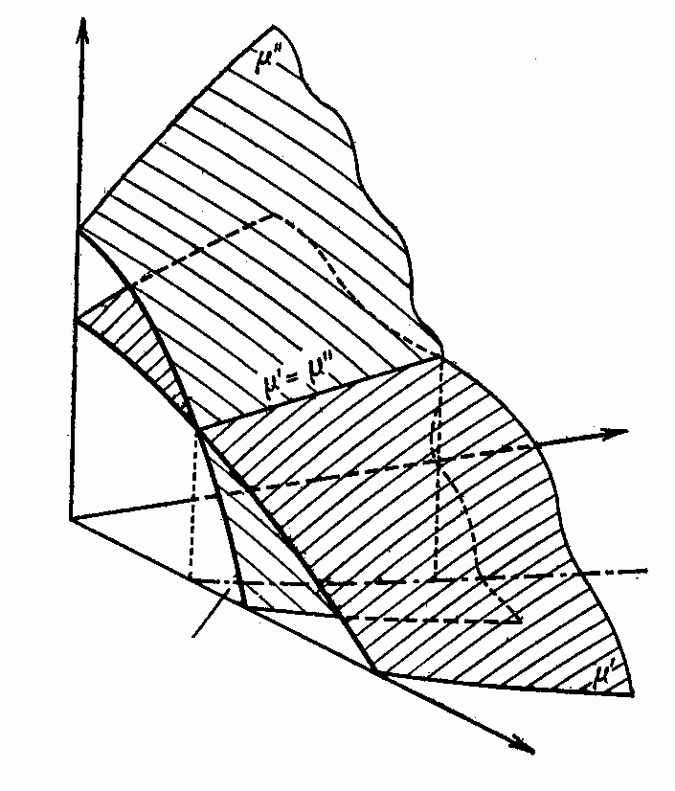
Графические отображения фазовых равновесий называют диаграммами состояния системы. Каждой точке на диаграмме состояния соответствует свое состояние системы. Такие произвольные точки на диаграммах состояния, также как и точки в математическом фазовом пространстве, называют фигуративными точками. Если тело подвергается какому-либо внешнему воздействию (например, подают или отнимают тепло), то его состояние меняется со временем. Это находит отражение в изменении положения его фигуративной точки на диаграмме состояния: фигуративная точка описывает некоторую траекторию, например, в координатах р-Т.
При изменении состояния тела по траектории, пересекающей кривую равновесия в координатах р-Т, в точке пересечения начинает происходить переход вещества из одной фазы в другую. Т.е., происходит расслоение тела на две части – две фазы. При продолжении воздействия количество одной фазы непрерывно убывает, другой, соответственно, возрастает. Поскольку во время фазового перехода не изменяются ни температура, ни давление, то во время фазового перехода фигуративная точка остается на месте. Когда тело полностью переходит из исходной фазы в другую, то движение фигуративной точки по диаграмме состояния во времени продолжится.
При медленном изменении состояния тела оно иногда может остаться однородным даже тогда, когда при полном равновесии уже должно было бы наступить разделение фаз (таковы, например, переохлажденный пар и перегретая жидкость). Такие состояния, однако, метастабильны – они неустойчивы. При резком, но относительно слабом внешнем воздействии метастабильная система самопроизвольно приходит в состояние истинного термодинамического равновесия, выделяя при этом значительное количество энергии, во много раз превосходящее энергию первоначального воздействия.
Если изображать равновесие фаз с помощью диаграммы, в которой на осях координат откладываются температура T и объем V (отнесенный к определенному количеству вещества), то состояния, в которых имеются одновременно две фазы, будут заполнять целую область плоскости, а не только одну кривую. В результате получается диаграмма типа изображенного на рис. 5.2. Точки в областях I и II по обе стороны заштрихованной области соответствуют однородным состояниям первой и второй фаз. Заштрихованная же область изображает состояния, в которых обе фазы находятся в равновесии друг с другом: в какой-либо точке а находятся в равновесии фазы I и II с удельными объемами, определяемыми абсциссами точек 1 и 2, лежащих на горизонтальной прямой, проходящей через точку а. Непосредственно из материального баланса легко заключить, что количества фаз I и II при этом обратно пропорциональны длинам отрезков а1 и а2 (так называемое правило рычага или правила Максвелла).
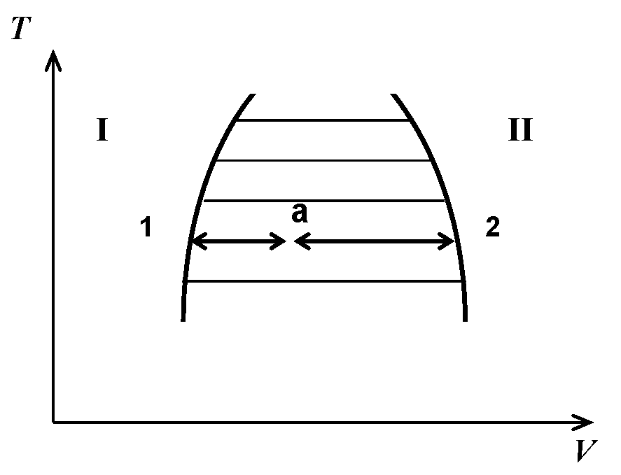 | Рис. 5.2. Графическое изображение двухфазного равновесия в координатах T,V
Отличие от диаграммы потенциа-Т связано с тем, что объем V, в противоположность давлению, не одинаков у обеих фаз, и суммарный объем системы изменяется во время фазового перехода. Остановки фигуративной точки на графике при этом не происходит.
Переход из одной фазы в другую всегда сопровождается выделением или поглощением некоторого количества тепла (так называемая скрытая теплота перехода или просто теплота перехода), которое расходуется или требуется на разрушение/восстановление межатомных связей в жидкостях или твердых телах. Согласно условиям равновесия, такой переход (фазовый переход первого рода) происходит, как отмечалось выше, при постоянных давлении и температуре. Но при процессе, протекающем при постоянном давлении, количество поглощаемого телом тепла ΔQ равно изменению его энтальпии ΔH. Поэтому теплота перехода q из состояния I в состояние II, отнесенная к одному молю, есть
Q = ΔH_{II}(Т_{ф.п.}) – ΔH_{I}(Т_{ф.п.}) = ΔH_{ф.п.} ≠ 0.
Величина ΔH_{ф.п.} считается положительной, если при переходе из первой фазы во вторую тепло поглощается, и отрицательной, если при этом переходе тепло выделяется.
Поскольку фазовый переход первого рода процесс изотермический, то для изменения энтропии во время этого процесса можем сразу записать:
ΔS_{ф.п.} = ΔH_{ф.п}/Т_{ф.п.} ≠ 0.
Т.е., энтропия фазового перехода первого рода также отлична от нуля принципиально.
Две кривые на рис.4.8 (стр. 66) изображают значения молярных потенциалов Гиббса двух фаз бора как функции температуры (при заданном давлении). Точка пересечения обеих кривых определяет температуру Т_{пл} , при которой обе фазы могут находиться в равновесии друг с другом, т.е. сосуществовать одновременно. При всех остальных температурах может существовать только одна фаза. Поскольку устойчиво то состояние, в котором ΔG минимально, из рис.4.8 легко видеть, что при температурах ниже Т_{пл} существует (является устойчивой) твердая фаза, а при температурах выше Т_{пл} – жидкая.
В точке пересечения кривых ΔG(T) значение $\frac{∂{ΔG}_{I}}{∂T}=−S_{I}$ всегда больше, чем значение $\frac{∂{ΔG}_{\text{II}}}{∂T}=−S_{\text{II}}$. T. е. энтропия первой фазы S_{I} в точке фазового перехода всегда меньше, чем энтропия S_{II} второй (иначе кривые бы не пересекались!). Поэтому при нагреве теплота перехода ΔH_{(I-II)} = T·(S_{II} – S_{I}) всегда отлична от нуля и положительна. Таким образом, если тело переходит из одной фазы в другую при повышении температуры, то при этом тепло поглощается.
А вот изменение потенциала Гиббсапри фазовом переходе равно нулю тождественно. Действительно, величина молярного потенциала Гиббса равна значению химического потенциала, умноженному на число Авогадро: ${ΔG}_{T}^{0}$ = μ· N_{A}. Тогда из (5.1) имеем:
μ_{I}(p _{ф.п.},Т_{ф.п.}) · N_{A} = μ_{II}(p _{ф.п.},Т _{ф.п.}) · N_{A} =
= ΔG_{I}(p _{ф.п.},Т _{ф.п.}) =ΔG_{II}(p _{ф.п.},Т _{ф.п.}) (5.2)
или
ΔG_{ф.п}(p _{ф.п.},Т _{ф.п.})= ΔG_{I}(p _{ф.п.},Т _{ф.п.}) – ΔG_{II}(p _{ф.п.},Т _{ф.п.}) = 0. (5.3)
Уравнение (5.3) является основным в практике расчетов температуры и давления, при которых происходит фазовый переход.

5.3. Давление паров и диаграммы состояний

Зависимость давления насыщенного пара от температуры. Тройная точка. Влияние давления на температуру фазового перехода. Формула Клаузиуса – Клапейрона.
Используя (5.3), запишем условие равновесия конденсированная фаза – пар, считая пар идеальным газом:
${ΔG}_{T\text{cond}}^{o}= {ΔG}_{T\text{gas}}={ΔG}_{T\text{gas}}^{o}+\text{RT}\text{ln}(p/p°)$ 
Отсюда равновесное давление пара, т.е. давление насыщенного пара над конденсированной (жидкой или твердой) фазой при произвольной температуре описывается формулой:
$\text{ln}(p) = ({ΔG}_{T\text{cond}}^{o}−{ΔG}_{T\text{gas}}^{o})/{\text{RT}}+\text{ln}(p°)$.
Аналогично условиям равновесия двух фаз, равновесие трех фаз одного и того же вещества определяется равенствами
Т_{I} = Т_{II} = Т_{III} , р_{I} = р_{II} = р_{III} , μ_{I} = μ_{II} = μ_{III} .
Если обозначить снова общие значения давления и температуры трех фаз посредством р и Т, то мы получим условия
μ_{I}(р,Т) = μ_{II}(р,Т) = μ_{III}(р,Т).
Это – два уравнения с двумя неизвестными р и Т. Они имеют в качестве решения единственную пару значений р и Т, графическим изображением которой в координатах р-Т будет точка. Состояния, в которых одновременно существуют в равновесии три фазы – это так называемые тройные точки.
Тройная точка на диаграмме в координатах р-Т изобразится (см. рис. 5.3) изолированными точками, являющимися точками пересечения кривых равновесия каждых двух из трех фаз. Области I, II, III здесь – области существования трех разных однородных индивидуальных фаз. Равновесие более чем трех фаз одного и того же вещества, очевидно, невозможно. Формально математически это следует из того, что тогда уравнений связи между неизвестными становится больше числа неизвестных.
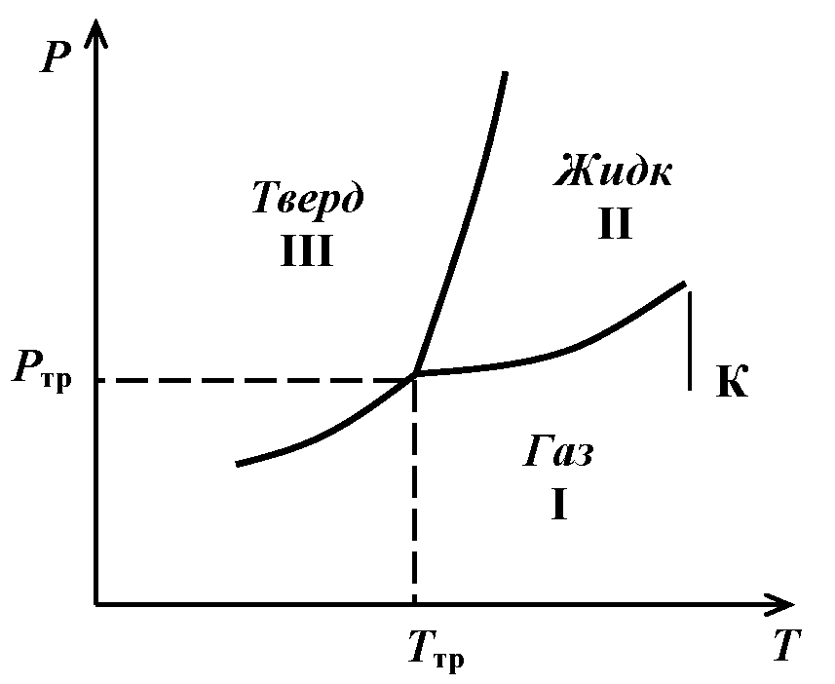 | Рис. 5.3. Тройная точка в координатах температура – давление. К – критическая точка
На диаграмме в координатах Т-V окрестность тройной точки имеет вид, изображенный на рис. 5.4, где заштрихованные области – области попарного равновесия фаз; удельные объемы трех фаз, находящихся в равновесии в тройной точке, определяются абсциссами точек 1, 2, 3.
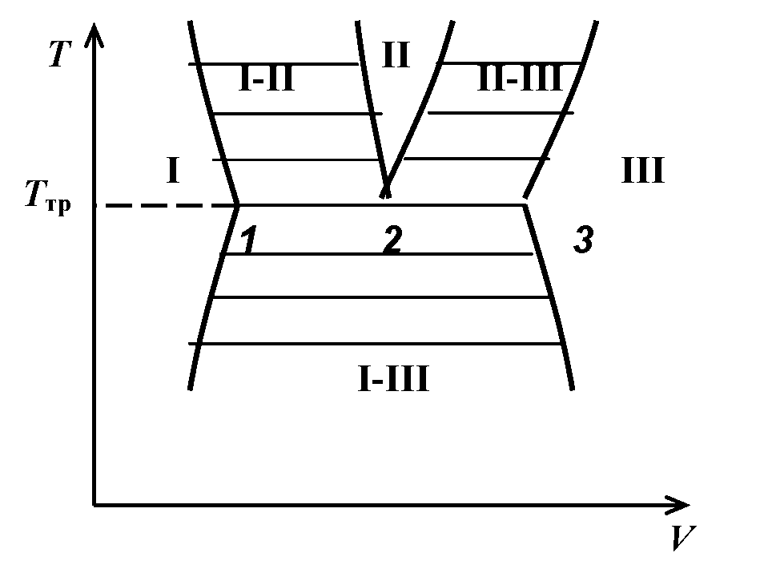 | Рис. 5.4. Тройная точка в координатах давление – температура
Как отмечалось выше, энтальпия и энтропия конденсированных веществ слабо зависит от давления. Поэтому для таких тел при давлениях, не слишком сильно отличающихся от стандартных, можно приближенно принять:
ΔG(T,р)_{cond} = ΔH_{T} – T·S_{T} ≈ ${DH}_{T}^{o}$ – Т·$S_{T}^{o}$ =  ${DG}_{T}^{o}$
что означает слабую зависимость от давления температур плавления и полиморфных превращений в твердых телах. Но такая зависимость все же существует, и связана она, как и для газов, с изменением объема конденсированного тела во время фазового перехода. Это изменение объема приводит к совершению некоторой работы, что и следует учесть при точном расчете фазового равновесия.
Продифференцируем по температуре обе стороны условия равновесия двух фаз, записанного в виде
ΔG_{I}(р,T) = ΔG_{II}(р,Т) ,
где ΔG – потенциал Гиббса, приходящийся на один моль. При этом учтем, что давление р не независимая переменная, а функция температуры, определяемая этим самым уравнением. Поэтому:
$$\frac{∂{ΔG}_{I}}{∂T}+\frac{∂{ΔG}_{I}}{∂p}\frac{dp}{dT}=\frac{∂{ΔG}_{\text{II}}}{∂T}+\frac{∂{ΔG}_{\text{II}}}{∂p}\frac{dp}{dT}$$
и, поскольку из (3.10) следует, что :
${\left(\frac{∂ΔG}{∂T}\right)}_{p}=−S, {\left(\frac{∂ΔG}{∂p}\right)}_{T}=V$,
где S и V – молярные энтропия и объем, получаем:
$\frac{dp}{dT}=\frac{S_{I}−S_{\text{II}}}{V_{I}−V_{\text{II}}}\text{.}$.
В этой формуле разность S_{I} – S_{II} можно выразить через реально измеряемую величину – теплоту перехода из одной фазы в другую. Подставляя ΔH_{ф.п.} = Т·(S_{II} – S_{I}), находим так называемую формулу Клапейрона – Клаузиуса
$$\frac{dp}{dT}=\frac{{ΔH}_{ф\text{.}п\text{.}}}{T(V_{\text{II}}−V_{I})}\text{.}$$
Она определяет изменение давления находящихся в равновесии фаз при изменении температуры, или, другими словами, изменение давления с температурой вдоль кривой равновесия фаз. Та же формула, написанная в виде
$$\frac{dT}{dP}=\frac{T(V_{\text{II}}−V_{I})}{{ΔH}_{ф\text{.}п\text{.}}}$$
определяет изменение температуры перехода между двумя фазами (например, точки плавления или кипения) при изменении давления. Так как молекулярный объем газа всегда много больше объема жидкости, а при переходе жидкости в пар тепло поглощается, то, следовательно, температура кипения при увеличении давления всегда повышается (dT/dр > 0). Точка же плавления при увеличении давления повышается или понижается, смотря по тому, увеличивается или уменьшается объем при плавлении. Именно из-за изменения объема при фазовом переходе температура тройной точки не совпадает с температурой фазового перехода при нормальном давлении в 1 ата, которая обычно приводится в справочниках.

5.4. Критическая точка
Кривая фазового равновесия (в плоскости р, Т) может в некоторой точке окончиться (см. рис. 5.3); такая точка называется критической, а соответствующие ей температура и давление – критической температурой и критическим давлением. В координатах Т-V диаграмма равновесия при наличии критической точки выглядит так, как это изображено на рис. 5.5.
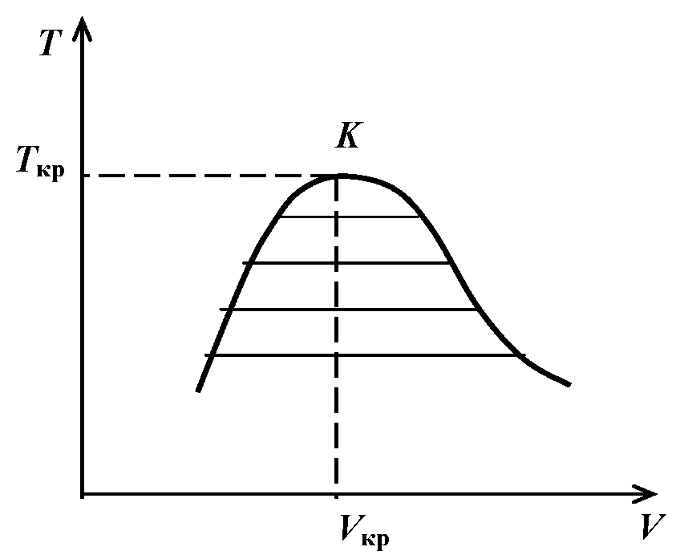 | Рис. 5.5. Критическая точка в координатах объем – температура
По мере приближения температуры к ее критическому значению удельные объемы находящихся друг с другом в равновесии фаз сближаются и в критической точке (К на рис. 5.5) совпадают. При температурах выше T_{кр} и при давлениях, больших р_{кр} не существует различных фаз, и тело всегда однородно. Можно сказать, что в критической точке исчезает различие между обеими фазами.
При наличии критической точки между двумя состояниями вещества может быть произведен непрерывный переход, при котором ни в какой момент не происходит расслоения на две фазы – для этого надо менять состояние вдоль какой-либо кривой, огибающей критическую точку и нигде не пересекающей кривую равновесия. В этом смысле при наличии критической точки становится условным само понятие о различных фазах, и невозможно во всех случаях указать, какие состояния являются одной фазой, а какие – другой. Строго говоря, можно говорить о двух фазах лишь тогда, когда они существуют одновременно, соприкасаясь друг с другом, т. е. в точках, лежащих на кривой равновесия.
Ясно, что критическая точка может существовать лишь для таких фаз, различие между которыми имеет чисто количественный характер. Таковы жидкость и газ, отличающиеся друг от друга лишь большей или меньшей ролью взаимодействия между молекулами.
Такие же фазы, как жидкость и твердое тело (кристалл) или различные кристаллические модификации вещества, качественно различны между собой. Они отличаются своей внутренней симметрией. Ясно, что о всяком свойстве (элементе) симметрии можно сказать только либо, что оно есть, либо, что его нет. Оно может появиться или исчезнуть лишь сразу, скачком, а не постепенно. В каждом состоянии тело будет обладать либо одной, либо другой симметрией, и потому всегда можно указать, к которой из двух фаз оно относится. Критическая точка, следовательно, для таких фаз не может существовать, и кривая равновесия должна либо уходить на бесконечность, либо заканчиваться, пересекаясь с кривыми равновесия других фаз.
Обычная точка фазового перехода не представляет собой в математическом отношении особенности для термодинамических величин вещества. Действительно, каждая фаза может существовать (хотя бы как метастабильная ) и по другую сторону от точки перехода; термодинамические неравенства в этой точке не нарушаются. Только в точке перехода химические потенциалы обеих фаз равны друг другу: μ_{I}(р,Т) = μ_{II}(р,Т). Для каждой же из функций μ_{I}(р,Т) и μ_{II}(р,Т) по отдельности эта точка ничем не замечательна.
Надо, однако, отметить некоторую условность этих утверждений, связанную с некоторой неопределенностью понятия μ(р,Т) в области метастабильности. Метастабильное состояние представляет собой неполное равновесие, обладающее некоторым временем релаксации – в данном случае по отношению к процессу образования зародышей новой фазы. Поэтому термодинамические функции в таком состоянии могут определяться лишь без учета этих процессов, и их нельзя рассматривать как аналитическое продолжение функций из области стабильности, отвечающей полностью равновесным состояниям вещества.
Изобразим в плоскости (р,V) какую-либо изотерму жидкости и газа, т. е. кривую зависимости р от V при изотермическом расширении однородного тела (abc и def на рис. 5.6).
Согласно термодинамическому неравенству (др/дV)_{T} < 0, р есть убывающая функция V. Такой наклон изотерм должен сохраниться и на некотором протяжении за точками их пересечения с кривой равновесия жидкости и газа (точки b и е); участки bc и ed изотерм соответствуют метастабильным перегретой жидкости и переохлажденному пару, в которых термодинамические неравенства по–прежнему соблюдаются. Полностью равновесному изотермическому изменению состояния между точками b и е соответствует, конечно, горизонтальный отрезок be, на котором происходит расслоение на две фазы.

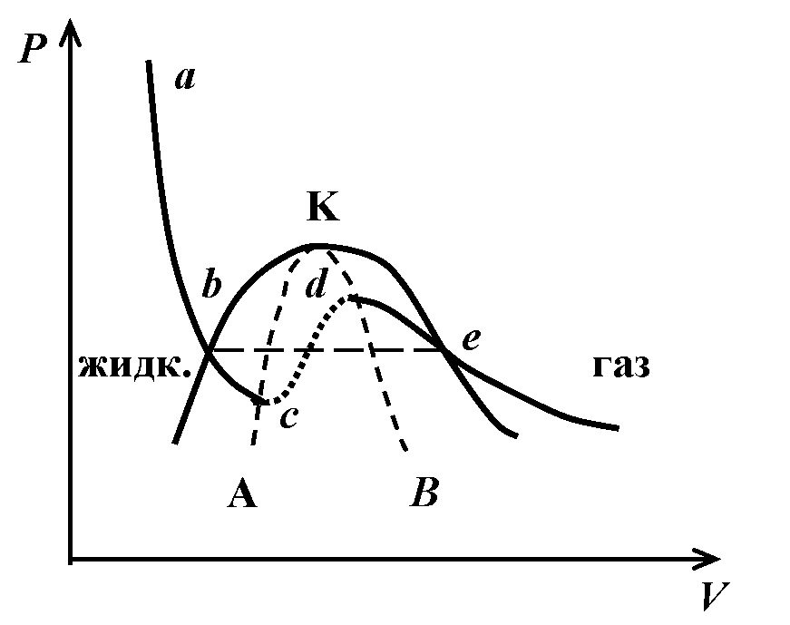 | Рис. 5.6. Критическая точка и изотермы жидкости и газа в координатах «объем – давление»
Если учесть, что точки b и е, соответствующие находящимся друг с другом в равновесии жидкости и газу, имеют одинаковую ординату р, то ясно, что обе изотермы не могут перейти друг в друга непрерывным образом, и между ними должен быть разрыв. Изотермы заканчиваются в точках (с и d), в которых нарушается термодинамическое неравенство, т. е. (др/дV)_{T} обращается в нуль. Построив геометрическое место точек окончания изотерм жидкости и газа, мы получим кривую (АКВ на рис. 5.6). Области между этой кривой и кривой равновесия фаз соответствуют перегретой жидкости и переохлажденному пару. На кривой АКВ нарушаются (для однородного тела) термодинамические неравенства. Т.е. она ограничивает область, в которой тело ни при каких условиях не может существовать как однородное. Очевидно, что в критической точке обе кривые должны касаться друг друга, как это и изображено на рис. 5.6. Что касается точек, лежащих на самой кривой АКВ, то из них реально существующим состояниям однородного тела соответствует лишь одна точка – критическая точка К, – единственная, в которой эта кривая соприкасается с областью устойчивых однородных состояний.

5.5. Правило фаз

Независимые компоненты. Степени свободы.
Рассмотрим систему, состоящую из различных веществ и представляющую собой совокупность нескольких (r) соприкасающихся друг с другом фаз.
Принято называть числом независимых компонентов системы число веществ, количества которых в состоянии полного равновесия могут быть заданы произвольно. Все термодинамические величины системы, состоящей из набора разнородных частиц, в полном равновесии дополнительно определяются, кроме значений температуры Т и давления р, также числами частиц N_{i} независимых компонент. Число независимых компонентов может не совпадать с полным числом различных индивидуальных веществ в системе, если между этими веществами может происходить химическая реакция или осуществляется фазовый переход. Физико-химический процесс именно и устанавливает связь между компонентами, т.е. делает их не независимыми. Число уравнений связи в системе как раз и равно числу химических реакций, в которые следует включать и фазовые переходы.
Пусть число независимых компонентов в системе будет n. Каждая фаза, для выполнения условий равновесия, содержит в обязательном порядке все вещества. Следовательно, каждая фаза характеризуется давлением, температурой и n химическими потенциалами. Мы уже знаем, что условием равновесия фаз, состоящих из одинаковых частиц, является равенство температур, давлений и химических потенциалов. Очевидно, что в случае нескольких компонентов условием равновесия фаз будет равенство их температур, давлений и каждого из химических потенциалов.
Пусть общие температура и давление во всех фазах будут р и Т. Химические потенциалы, относящиеся к различным фазам и компонентам, будем обозначать двумя индексами. Верхний (римскими цифрами) будет означать фазу, а нижний (арабскими цифрами) – компонент. Тогда условия равновесия фаз можно написать в виде системы уравнений:
μ₁^{I} = μ₁^{II} = .... = μ₁^{r} ;
μ₂^{I} = μ₂^{II} = .... = μ₂^{r} ; (5.4)
. . . . . . . . . . . . . . . . .
μ_{n}^{I} = μ_{n}^{II} = .... = μ_{n}^{r} .
Каждый из этих потенциалов является функцией от n+1 независимых переменных: от р, T и п-1 концентраций различных компонентов в данной фазе (в каждой фазе имеется п независимых чисел частиц разного рода, между которыми может быть п-1 независимых отношений). Условия (5.4) представляют собой систему п·(r-1) уравнений. Число неизвестных в этих уравнениях равно 2+r·(r-1). Для того чтобы эти уравнения имели решения, надо, чтобы их число было, во всяком случае, не больше, чем число неизвестных:
n·(R-1) ≤ 2+r·(п-1),
откуда r ≤ n+2.
Другими словами, в системе, состоящей из п независимых компонентов, в равновесии может находиться одновременно не больше чем n+2 фазы. Это – так называемое правило фаз Гиббса. Частный случай этого правила был получен выше, когда было показано, что в случае одного компонента число фаз, существующих одновременно соприкасаясь друг с другом, не может быть больше трех.
Если число r сосуществующих фаз меньше, чем n+2, то в уравнениях (5.4) п+2-r переменных могут иметь произвольные значения. Другими словами, можно произвольно менять любые n+2–r переменных, не нарушая равновесия. При этом, конечно, остальные переменные меняются совершенно определенным образом. Число переменных, которые могут быть произвольно изменены без нарушения равновесия, называется числом термодинамических степеней свободы системы. Если обозначить его буквой f, то правило фаз можно написать в виде
f = n – r + 2,
где f не может быть, конечно, меньше нуля. Если число фаз равно своему максимально возможному значению n+2, то f = 0. T.е. в уравнениях (5.4) все переменные определены, и ни одной из них нельзя изменить без того, чтобы не нарушилось равновесие и не исчезла какая-нибудь из фаз.

5.6. Контрольные вопросы
5.1. В чем разница понятий вещество и компонент системы?
5.2. В чем разница понятий индивидуальное вещество и компонент системы?
5.3. Сформулируйте теоретические признаки фазового равновесия в однокомпонентной системе.
5.4. Можно ли говорить о фазовых равновесиях в однокомпонентных системах?
5.5 Можно ли говорить о химических равновесиях в однокомпонентных системах?
5.6. Как двухфазное равновесие графически отображается в координатах Т–р ?
5.7. Как двухфазное равновесие графически отображается в координатах Т–V ?
5.8. Может ли фаза вещества существовать за пределами области ее термодинамической устойчивости?
5.9. При подводе тепла в теле происходит фазовый переход I рода. Как при этом изменяется:
температура Т;
энтропия S;
энтальпия H;
потенциал Гиббса G ?
5.10. Какой функцией описывается зависимость давления насыщенного пара от температуры?
5.11. Как трехфазное равновесие в однокомпонентных системах графически отображается в координатах Т-р ?
5.12. Как трехфазное равновесие в однокомпонентных системах графически отображается в координатах Т-V ?
5.13. Как зависит от давления температура плавления твердых тел?
5.14. Может ли существовать критическая точка на линии равновесия жидкость – жидкость?
5.15. Может ли существовать критическая точка на линии равновесия жидкость – пар?
5.16. Может ли существовать критическая точка на линии равновесия жидкость – твердое?

Глава 6. Термодинамика растворов

6.1. Общие понятия о растворах

Растворы и сплавы. Компоненты раствора. Концентрация. Фазы переменного состава. Растворитель, матрица, примесь и лигатура. Твердые растворы. Типы твердых растворов. Молярные доли. Молярные и массовые проценты. Ионные доли. Объемные доли. Концентрация газов.
Перейдем к исследованию систем, состоящих из различных частиц. Сюда, прежде всего, относятся всякого рода гомогенные (однофазные) смеси нескольких веществ без сильного (химического) взаимодействия между ними. Такую смесь называют раствором. В металлургии и материаловедении растворы на основе металлов принято называть сплавами. Вещества, образующие раствор (сплав), часто называют компонентами раствора. Количественная характеристика вещества, учитывающая весь состав раствора, называется концентрацией. Поскольку соотношения компонентов в растворе – их концентрации – могут меняться в некотором диапазоне, сохраняя при этом раствор как самостоятельную фазу, то растворы называют также фазами переменного состава.
Если одного из веществ в смеси значительно больше, чем других, то говорят о растворе остальных веществ в этом преобладающем веществе – растворителе. Для растворов твердых веществ (твердых растворов), особенно в материаловедении и металлургии, растворитель носит название матрицы. Все остальные вещества, кроме основного – растворителя или матрицы – называются примесями. Если вещество внесено в раствор специально, до определенного уровня и с целью изменить свойства матрицы, повлиять на свойства раствора, то такое вещество называют легирующей примесью или лигатурой.
В газах и жидкостях образующие их атомы или молекулы подвижны и не имеют четкого (во времени) местоположения. Их механические смеси носят единственное название – растворы. Это определение справедливо и для аморфных веществ.
Для твердых веществ, имеющих кристаллическую структуру, т.е. постоянное во времени пространственное расположение атомов, понятие раствора – в данном случае твердого раствора – усложняется.
Простейший вариант твердого раствора – когда все компоненты раствора являются твердыми веществами и имеют одинаковую сингонию, причем параметры решеток всех веществ близки друг к другу. При образовании раствора из таких компонентов атомы растворяемого вещества располагаются в узлах решетки основного, т.е. замещают позиции атомов матрицы. Такие твердые растворы называются твердыми растворами замещения. Термодинамические свойства индивидуальных веществ как компонентов твердого раствора замещения меняются, но часто несущественно.
Если вещество, входящее в твердый раствор, имеет значительно меньший размер атомов по сравнению с атомами основного компонента-растворителя, то его атомы могут располагаться между узлами решетки, внедряться между ними. Такие твердые растворы носят название твердых растворов внедрения. Очень часто растворами внедрения оказываются растворы таких веществ, которые в чистом виде не являются твердыми при рассматриваемых условиях. К ним, прежде всего, относятся газы (кислород, азот, водород и др.). Углерод практически во всех металлах при его малых концентрациях также образует твердый раствор внедрения.
Понятно, что при внедрении атома в кристаллическую решетку и размещении его на межузельной позиции он попадает в силовое поле атомов матрицы, заведомо отличающееся от поля межатомного взаимодействия чистого внедряющегося вещества. Появление лишнего атома на несвойственном для матрицы месте вызывает силовое воздействие и на основное вещество-растворитель. Поэтому термодинамические свойства всех индивидуальных веществ как компонентов раствора внедрения существенно отличаются от таковых как у самостоятельных, чистых веществ.
К классу растворов относят также нестехиометрические химические соединения. В узлах решетки кристаллов таких соединений недостает атомов – они или не заняли свое место при образовании кристаллита, или покинули его (например, испарились) в последующий период. Этот вариант фаз переменного состава называют твердыми растворами вычитания по недостающим атомам. Узел решетки, в котором отсутствует атом, называется вакансией. Твердый раствор вычитания потому и может называться раствором, ибо его можно формально представить как раствор с замещением атомов матрицы на вакансии – квазичастицы некоего виртуального вещества. Естественно, его термодинамическое описание требует индивидуального подхода в каждом конкретном случае.
В сказанном выше основным является констатация факта, что при образовании раствора меняется силовое воздействие на частицы компонентов. Внешне это проявляется в выделении или поглощении тепловой энергии в процессе растворения. При образовании раствора каждое вещество, его составляющее, начинает занимать больший объем пространства, чем это было характерно для него в чистом виде. Кроме того, объем получившегося раствора может отличаться от суммы объемов чистых исходных компонентов. В математическом отношении изменение энергетического и пространственного состояния системы должно выразиться в изменении значений термодинамических величин. Поэтому состояние компонента раствора есть принципиально новое состояние, отличное от его состояния как вещества чистого.
Рассмотрим элементарную специфику термодинамического описания растворов именно как нового класса веществ.
Естественно, при описании растворов сохраняются простые термодинамические переменные: температура Т, давление энталпи, объем V. Но у растворов как фаз переменного состава для количественного описания именно состава появляются и новые простые термодинамические переменные – концентрации. Для численного описания концентраций в теоретических работах чаще всего используют молярные или атомные доли (х_{i} , mole fraction), определяемые из выражения:
$x_{i}=\frac{{m_{i}}/{M_{i}}}{S({m_{j}}/{M_{j}})}$.
Здесь m_{i} – масса i-го компонента в растворе; M_{i} – молекулярная (атомная) масса этого вещества, и, следовательно, m_{i}/M_{i} – число молей i-го компонента в произвольном количестве раствора.
Очевидно, что Σx_{i} = 1. Это простейшее условие нормировки и делает использование атомных или молярных долей наиболее употребительным в теоретических работах. Но в практической работе с металлическими, солевыми, шлаковыми и другими металлургическими растворами для прикладных расчетов часто употребляются также следующие единицы измерения концентраций:
Молярные или атомные проценты (Yмол.%, Yат.%):
Yмол.%, Yат.% = 100·х_{i} .
Для отличия одних процентов от других в тексте после числа ставится в случае молярных процентов знак (мол), в случае атомных – (ат).
Массовые проценты (y%):
y% = 100·m_{i}/Σm_{j} .
Здесь Σm_{j} – масса раствора. У массовых процентов сопровождающий знак отсутствует.
Ионные доли (х_{i}). Ионной долей называется отношение числа ионов i-го сорта к общему числу ионов того же знака, что и знак ионов i-го сорта. В наиболее простом случае, когда ионы i-го сорта вносятся в раствор только одним компонентом, ионная доля равна:
х_{i} = (ν_{i}N_{i} )/Σ(ν_{j}N_{j} ).
где ν_{i} – число катионов (анионов) в молекуле компонента, N_{i} – число молей компонента.
Величина заряда иона, как правило, не указывается, а ион обозначается символом соответствующего атома. Это объясняется тем, что по современным представлениям теории химической связи в ионных кристаллах (квазикристаллах в случае расплава) величина заряда иона не равняется в точности его валентности, а всегда несколько меньше. В смесях она, кроме того, зависит от состава ближайшего ионного окружения. В одном только случае, а именно при наличии в шлаке одновременно закиси и окиси железа, чтобы различить катионы, вносимые этими компонентами, одному из них приписывается заряд +2, а другому +3. Ионные доли двухвалентного и трехвалентного железа при этом обозначаются x_{Fe}²⁺ и x_{Fe}³⁺.
Число молей растворенного вещества в 1000 г растворителя (моляльность с_{i}):
c_{i} = 1000·n_{i} /m₁ .
Здесь n_{i} – число молей растворенного вещества в m₁ граммах растворителя.
Объемные доли (ϕ_{i}):
ϕ_{i} = V_{i}/ΣV_{j}, Σϕ_{i} = 1.
Здесь Vi – объем чистого i-го компонента при температуре и давлении раствора. ΣV_{j} представляет собой суммарный объем всех чистых компонентов до смешения (этот объем в общем случае отличается от объема получившегося раствора!).
Концентрация газа измеряется числом его кубических сантиметров, растворенных в 100 г металла, и приведенных к нормальным условиям (нсм³):
V = 100·v/m .
Здесь v – объем газа, растворенного в m граммах металла.

6.2. Термодинамическое описание растворов

Парциальные молярные величины. Интегральные величины. Характеристики процесса смешения. Теплота смешения.
Рассмотрим, какие еще термодинамические переменные и функции (кроме концентраций) необходимы для описания свойств растворов. Прежде всего к раствору как целому применимо понятие молярных термодинамических функций – внутренней энергии, энтальпии, энтропии, свободной энергии, относящихся к одному молю раствора. Под молем раствора подразумевают массовое количество М раствора, содержащее N_{A} (число Авогадро) молекул, в которых представлены все компоненты раствора пропорционально их мольным долям: М = Σx_{i}·M_{i} .
Молярные величины для всего раствора обозначаются заглавной буквой с нижним индексом “ m ”, например ΔH_{m} , S_{m}.
Отметим, что, поскольку компоненты раствора из-за взаимного влияния есть вещества с новыми термодинамическими свойствами, термодинамические функции раствора в общем случае не есть алгебраические суммы соответствующих функций для чистых компонентов. Поэтому для описания компонентов растворов как веществ в новом состоянии используют парциальные молярные величины – внутреннюю энергию, энтальпию, энтропию, свободную энергию и т.п., относящиеся к одному молю индивидуального вещества в растворе. Парциальные молярные величины для компонентов растворов обозначаются соответствующей заглавной буквой с чертой над ней, например $Δ{\bar{H}}_{i}, {\bar{S}}_{i}$.
Парциальные величины – аналог молярных величин для чистых веществ, но характеризующие данное вещество в конкретном растворе с конкретной концентрацией. Т.е., они являются функциями не только пары простых термодинамических переменных, но и всех концентраций:
$$\begin{aligned}D{\bar{H}}_{i}(T,P,x_{1},\text{.}\text{.}x_{i}\text{.}x_{n});{\bar{S}}_{i}(T,P,x_{1},\text{.}x_{i}\text{.}x_{n}); \\ D{\bar{G}}_{i}(T,P,x_{1},\text{.}x_{i}\text{.}\text{.}x_{n});{\bar{V}}_{i}(T,P,x_{1},\text{.}x_{i}\text{.}x_{n})\text{.}\end{aligned}$$
Исходя из физического смысла парциальных молярных величин (характеристик компонентов раствора) и молярных величин (характеристик всего раствора), легко увидеть линейную связь между ними:
$\begin{aligned}V_{m}={Sx}_{i}⋅{\bar{V}}_{i},{DH}_{m}={Sx}_{i}⋅D{\bar{H}}_{i},S_{m}={Sx}_{i}⋅{\bar{S}}_{i}, \\ {DG}_{m}={Sx}_{i}⋅D{\bar{G}}_{i}\text{.}\end{aligned}$ (6.1)
Продифференцировав (6.1) по концентрациям, получаем следующие соотношения:
${\bar{V}}_{i}=\frac{¶V_{m}}{¶x_{i}},D{\bar{H}}_{i}=\frac{¶{DH}_{m}}{¶x_{i}},{\bar{S}}_{i}=\frac{¶S_{m}}{¶x_{i}},D{\bar{G}}_{i}=\frac{¶{DG}_{m}}{¶x_{i}},$ (6.2)
которые во многих работах используют в качестве первичных определений парциальных молярных величин. В силу существования соотношений (6.2), часто термодинамические величины, относящиеся к раствору, называют интегральными.
Парциальные величины (энтальпия, энтропия, свободная энергия и т.п.) зависят от набора и концентраций индивидуальных веществ, образующих раствор. Т.е. парциальные молярные величины должны являться функциями не только температуры и давления (как для чистых веществ), но и качественного и количественного состава раствора. Важно отметить, что для расчетов равновесий в системах, содержащих растворы, следует пользоваться условием равенства именно парциальных молярных потенциалов Гиббса индивидуальных веществ во всех К фазах системы:
$$\begin{aligned}Δ{\bar{G}}_{i}(T,P,x_{1},\text{.}\text{.}x_{i}\text{.}x_{n})_{I}=Δ{\bar{G}}_{i}(T,P,x_{1},\text{.}x_{i}\text{.}x_{n})_{\text{II}}= \\ Δ{\bar{G}}_{i}(T,P,x_{1},\text{.}x_{i}\text{.}\text{.}x_{n})_{\text{III}}=\text{.}\text{.}\text{.}\text{.}\text{.}=Δ{\bar{G}}_{i}(T,P,x_{1},\text{.}x_{i}\text{.}x_{n})_{K}\text{.}\end{aligned}$$
Здесь римские цифры означают номер фазы (раствора).
Например, давление насыщенного пара i-го компонента раствора определяется из уравнения:
${ΔG}_{i(\text{gas})}^{o}(T)+\text{RT}\text{ln}({p_{i}}/{p_{i}^{o}})=Δ{\bar{G}}_{i(\text{cond})}(T,x_{1},\text{.}\text{.}\text{.}x_{i}\text{.}\text{.}\text{.}x_{n})\text{.}$ (6.3)
Для характеристики энергетических изменений в процессе образования раствора используют такие понятия, как термодинамические функции смешения, относящиеся как к одному молю раствора (интегральные величины), так и к каждому компоненту в отдельности (парциальные величины). Характеристики процесса смешения обозначаются верхним индексом “М” – от английского Mixing – смешение.
Парциальные молярные характеристики смешения в металлургии вводятся по определению как разница между значением функции для одного моля компонента в растворе и соответствующим значением для чистого компонента:
$\begin{aligned} Δ{\bar{V}}_{i}^{M}={\bar{V}}_{i}−V_{i}^{o}; Δ{\bar{S}}_{i}^{M}={\bar{S}}_{i}−S_{i}^{o}; \\ Δ{\bar{H}}_{i}^{M}=Δ{\bar{H}}_{i}−{ΔH}_{i}^{o}; Δ{\bar{G}}_{i}^{M}=Δ{\bar{G}}_{i}−{ΔG}_{i}^{o}\text{.}\end{aligned}$ (6.4)
По физическому смыслу это означает, что для веществ в состоянии раствора за начало отсчета термодинамических функций приняты их значения для чистых веществ:
$\begin{aligned} {\bar{V}}_{i}=V_{i}^{o}+Δ{\bar{V}}_{i}^{M}; {\bar{S}}_{i}=S_{i}^{o}+Δ{\bar{S}}_{i}^{M}; \\ Δ{\bar{H}}_{i}={ΔH}_{i}^{o}+Δ{\bar{H}}_{i}^{M}; Δ{\bar{G}}_{i}={ΔG}_{i}^{o}+Δ{\bar{G}}_{i}^{M}\text{.}\end{aligned}$ (6.5)
Или, по-другому, для веществ в растворах в качестве стандартного состояния выбрано их состояние в виде чистых веществ. Данный способ определения стандартного состояния для вещества в растворе называется симметричным: все компоненты раствора равноправны. Преимуществом такого выбора стандартного состояния является физическая прозрачность его формального определения и сравнительная легкость получения стандартных величин из опыта.
Интегральные молярные характеристики процесса смешения вводятся как разница между значением функции для одного моля раствора и соответствующим значением для набора чистых компонентов, взятых в количествах, необходимых для образования раствора заданного состава:
$\begin{aligned}{DV}^{M}={Sx}_{i}⋅{\bar{V}}_{i}−{Sx}_{i}⋅V_{i}^{o}=V_{m}−{Sx}_{i}⋅V_{i}^{o}; \\ {DS}^{M}={Sx}_{i}⋅{\bar{S}}_{i}−{Sx}_{i}⋅S_{i}^{o}=S_{m}−{Sx}_{i}⋅S_{i}^{o}; \\ {DH}^{M}={Sx}_{i}⋅D{\bar{H}}_{i}−{Sx}_{i}⋅{DH}_{i}^{o}={DH}_{m}−{Sx}_{i}⋅{DH}_{i}^{o}; \\ {DG}^{M}={Sx}_{i}⋅D{\bar{G}}_{i}−{Sx}_{i}⋅{DG}_{i}^{o}={DG}_{m}−{Sx}_{i}⋅{DG}_{i}^{o}\end{aligned}$ (6.6)
Иными словами, интегральная молярная термодинамическая характеристика процесса смешения есть ее изменение при образовании одного моля раствора из чистых веществ, соответственно взятых в количествах x_{i} молей каждого.
Особое значение имеет интегральная молярная энтальпия ΔΗ^{Μ}, называемая также теплотой смешения или теплотой образования одного грамм–моля раствора. Это – тепло, которое выделяется (или поглощается) при образовании в сумме одного моля раствора из х_{i} молей чистых веществ и которое экспериментально легко определяется в калориметре. Измерив теплоту смешения, легко рассчитать интегральную молярную энтропию ΔS^{Μ} и интегральную молярную свободную энергию смешения Гиббса ΔG^{Μ}. Последняя величина есть работа, необходимая для образования одного моля раствора из х_{i} молей чистых веществ (за исключением работы расширения). Если свободная энергия смешения отрицательна, то процесс образования раствора (сплава) самопроизволен; если положительна – то для получения сплава придется использовать специальные технологические приемы.
В заключение приведем сводную таблицу 6.1. соотношений между парциальными и интегральными молярными величинами (на примере энтропии).

Таблица 6.1. Основные термодинамические соотношения для растворов

молярные величины
Парциальные  (для i-го компонента) | Интегральные  (для раствора в целом)
Абсолютные
$$\begin{aligned}{\bar{S}}_{i}=S_{i}^{o}+{ΔS}_{i}^{M}; \\ {\bar{S}}_{i}=\frac{∂S_{m}}{∂x_{i}}\text{.}\end{aligned}$$ | $$\begin{aligned}S_{m}={Σx}_{i}{\bar{S}}_{i}={Σx}_{i}S_{i}^{o}+{Σx}_{i}{ΔS}_{i}^{M}; \\ S_{m}={Σx}_{i}S_{i}^{o}+{ΔS}^{M}\text{.}\end{aligned}$$
Смешения
$${ΔS}_{i}^{M}={\bar{S}}_{i}−S_{i}^{o}$$ | $$\begin{aligned}{ΔS}^{M}={Σx}_{i}{ΔS}_{i}^{M}; \\ {ΔS}^{M}=S_{m}−{Σx}_{i}S_{i}^{o}\end{aligned}$$

6.3. Совершенные растворы

Зависимость потенциала Гиббса от вида и количества частиц в растворе. Взаимное силовое взаимодействие частиц в растворах. Энергия смешения. Совершенные растворы. Непрерывный ряд растворов.
Результаты раздела 3.5 легко обобщить на тела, состоящие из различных веществ. Прежде всего, вспомним, что некоторые термодинамические величины должны быть однородными функциями первого порядка по отношению к аддитивным переменным: числам различных частиц и объему. В формулах для их полных дифференциалов следует писать теперь вместо одного члена μ· dN сумму Σμ_{i}·dN_{i} где N_{i} – число частиц i-го сорта, а μ_{i} – химические потенциалы соответствующих веществ. Например, для потенциала Гиббса имеем:
dG = – S·dT – V·dp + Σμ_{i}·dN_{i} .
Потенциал Гиббса G – аддитивная функция первого порядка относительно N_{i} – количеств частиц каждого сорта. Отсюда с очевидностью следует:
G = Σμ_{i}·Ν_{i .,}
что является обобщением формулы G = N·μ.
По определению, химический потенциал какого-либо вещества есть потенциал Гиббса, приходящийся в среднем на одну молекулу. Т.е. он не зависит от числа частиц данного компонента. В то же время химический потенциал данного вещества очевидно должен зависеть от вида и количества всех частиц, окружающих его частицы в растворе – через их взаимное силовое взаимодействие. Именно это силовое взаимодействие и находит свое отражение в функциональной зависимости изобарно-изотермического и химического потенциалов от концентрации раствора. Поэтому химические потенциалы веществ в смеси зависят от давления р, температуры Т и концентраций компонентов x_{i}: μ_{i}(p, T, x_{i}). Обращаем внимание, что химические потенциалы являются функциями от отношений чисел частиц x_{i} различных веществ. Поэтому в теоретических работах в качестве концентрации чаще всего и используют мольную долю х.
Рассмотрим подробнее явление зависимости термодинамических величин от концентрации. В разделе 3.6 было показано, что для идеальных газов, где нет взаимодействия между молекулами, парциальный потенциал Гиббса любого вещества равен его значению для чистого компонента. Он зависит от температуры T и парциального давления р_{i} по закону:
$Δ{\bar{G}}_{i}(T)_{\text{gas}}={ΔG}_{i}(T)_{\text{gas}}={ΔG}_{i}^{o}(T)_{\text{gas}}+\text{RT}\text{ln}({p_{i}}/{p^{o}})$,   (6.7)
где ${ΔG}_{i}^{o}(T)_{\text{gas}}$ − потенциал при стандартном давлении p°, передающий только температурную зависимость; p_{i} – истинное (парциальное) давление данного компонента.
В смеси (растворе) газов, при стандартном общем давлении, мольная доля x_{i} равна p_{i}/pº. Тогда (6.7) переписывается в виде:
$D{\bar{G}}_{i}(T)_{\text{gas}}={DG}_{i}^{o}(T)_{\text{gas}}+\text{RT}\text{ln}(x_{i})$. (6.8)
Представим теперь идеализированный конденсированный раствор, в котором смешиваются практически идентичные вещества А и В, обладающие следующими свойствами:
одинаковы силовые характеристики взаимодействия (энергии взаимодействия E) как одноименных молекул между собой (Е_{АА} = =Е_{ВВ}), так и разнородных молекул (Е_{АА} = Е_{ВВ} = Е_{АВ}). Это означает, что изменение при растворении связей типа А-А и В-В на связи А-В не вызывает поглощения или выделения энергии (тепла);
размеры молекул одинаковы. Это означает, что замена молекул А на молекулы В не вызывает изменения объема;
для твердых веществ одинаковы сингонии кристаллических решеток.
Модель, описывающая растворы из совершенно схожих веществ – простейшая из всех возможных математических моделей растворов. В свое время она получила название модели идеальных растворов, а растворы называли идеальными. Сегодня отдается предпочтение терминам “модель совершенных растворов” и “совершенные растворы”.
Выполнение приведенных выше трех условий означает, что образуется твердый раствор замещения без искажения кристаллической решетки, без механических напряжений. Следовательно, при растворении не появляется дополнительного силового воздействия на вещества как компонента раствора.
Описываемые идеализированные системы должны вести себя при смешивании компонентов как идеальные газы:
не изменять энтальпию системы: ${DH}^{M}=0;$
не изменять суммарный объем системы: ${DV}^{M}=0\text{.}$
Но энтропии каждого из индивидуальных веществ, а с ними и энтропия системы в целом изменятся: ${DS}^{M}¹0\text{.}$
Это изменение происходит за счет процесса самопроизвольного распределения каждого из веществ по всему суммарному объему исходных чистых, т.е. по большему объему пространства. За счет изменения энтропии произойдет и изменение значения термодинамических потенциалов всех веществ.
Например, следует ожидать, что для обсуждаемого идеализированного типа совершенных растворов, в том числе и для конденсированных веществ, зависимость парциального изобарно–изотермического потенциала от концентрации должна описываться полным аналогом формулы (6.8):
$Δ{\bar{G}}_{i}(T)={ΔG}_{i}^{o}(T)+\text{RT}\text{ln}(x_{i})$. (6.9)
Т.е., в модели совершенных растворов термодинамические функции каждого вещества зависят только от его собственной концентрации, и не зависят от концентраций других веществ. Действительно, каждая отдельная молекула не испытывает изменения энергетического воздействия при изменении своего окружения во время образования раствора.
Формулу (6.9) для конденсированных совершенных растворов можно вывести достаточно строго.
Абсолютная энтропия конденсированных растворов, в отличие от чистых веществ, определяется уже двумя физическими составляющими:
связаной, как и для чистых веществ, только с энергией, с тепловым движением частиц. Обозначим ее символом S_{heat};
связаной с появляющейся именно в растворах возможностью обмена местами (позициями) двух разнородных атомов. Это так называемая позиционная составляющая S_{p} энтропии.
С другой стороны, энтропию раствора можно разбить на две логические части (см. табл. 6.1):
1) абсолютные энтропии чистых веществ ${Σx}_{i}S_{i}^{o}$, имеющие только тепловую природу;
2) интегральную энтропию смешения ΔS ^{M}.
Для нашего идеализированного совершенного раствора взаимное энергетическое взаимодействие одинаково для частиц всех компонентов. Поэтому тепловая составляющая для раствора имеет ту же величину, что и для чистых веществ по отдельности:
S_{heat} = ${Σx}_{i}S_{i}^{o}$.
Следовательно, интегральная молярная энтропия смешения ΔS ^{M} совершенного раствора в другом определении есть не что иное, как “позиционная энтропия”:
S_{p} = ΔS ^{М} . (6.10)
Вычислим позиционную энтропию для бинарного раствора, исходя из формулы Больцмана S_{p} = k·lnW_{p}, где W_{p} – вероятность реализации данного энергетического макросостояния через различные способы пространственного размещения (позиции) атомов.
Поскольку в нашем случае простейшей физической модели идеального раствора выполняется энергетическое условие ΔH ^{M} = 0, то пары А-В энергетически ничем не предпочтительны парам А-А или В-В, и наоборот. Тогда понятно, что:
атомы видов А и В распределены в различных узлах решетки случайным образом, равновероятно в любой позиции;
возможен обмен любых атомов местами без изменения внутренней энергии и энтальпии, характеризующих макросостояние.
В этом случае величина W_{p} равна числу перестановок из общего числа атомов (N_{А} + N_{В}), деленному на произведение числа перестановок из чисел атомов каждого вида:
$W_{p}=\frac{(N_{A}+N_{B})!}{N_{A}!N_{B}!}$ .
Используя формулу Стирлинга lnN! = N·lnN – N, получаем для позиционной энтропии
S_{p}=k·lnW_{p} = k·[(N_{А}+N_{В})ln(N_{А}+N_{В}) – N_{А}·lnN_{А} – N_{В}·lnN_{В} ]
В 1 моле раствора полное число атомов N_{А}+N_{В} равно числу Авогадро N_{A}°. Тогда имеем N_{А} = x_{А}·N_{A}°; N_{В} = x_{В}·N_{A}°; k·N_{А}° = R. Отсюда
S_{p} = R·(–x_{А}·lnx_{А} – x_{В}·lnx_{В})
и, из (6.10):
ΔS^{M} = R·(–x_{А}·lnx_{А} – x_{В}·lnx_{В}). (6.11)
Обобщая на многокомпонентную смесь, для интегральной молярной энтропии смешения совершенного раствора получаем:
ΔS ^{M} = –R·Σx_{i}·lnx_{i} . (6.12)
С помощью основных термодинамических соотношений (см. табл. 6.1) для парциальных молярных энтропий смешения для каждого из компонентов совершенного раствора имеем:
$D{\bar{S}}_{i}^{M}\text{=-}R\text{ln}x_{i}$. (6.13)
Соответственно, парциальные молярные свободные энергии смешения компонентов совершенного раствора будут равны:
$D{\bar{G}}_{i}^{M}=\text{RT}\text{ln}x_{i}$, (6.14)
а парциальные молярные свободные энергии будут равны:
$Δ{\bar{G}}_{i}(T)={ΔG}_{i}^{o}(T)+\text{RT}\text{ln}x_{i}$.                              (6.15)
С разбивкой энергии Гиббса на энтальпийную и энтропийную составляющие, имеем:
$Δ{\bar{G}}_{i}(T)={ΔH}_{i}^{o}(T)−T⋅[S_{i}^{o}(T)−R\text{ln}(x_{i})]\text{.}$
Заметим, что энергия смешения при образовании совершенного раствора, определяемая как
${DG}^{M}\text{=-}{TDS}^{M}=\text{RT}\sum{x_{i}\text{ln}x_{i}}$,
есть величина всегда отрицательная (ибо x_{i} < 1 по определению).
Это означает, что образование совершенного раствора происходит самопроизвольно. При этом на концентрации компонентов совершенного раствора не накладывается никаких дополнительных ограничений – они могут принимать любые значения от нуля до единицы. В этом случае говорят, что в системе образуется непрерывный ряд растворов, или что в системе имеются растворы с неограниченной растворимостью.
Реальные растворы замещения с неограниченной растворимостью ближе всего подходят под определение совершенных. На практике модель совершенных растворов в подавляющем большинстве случаев (при обычных температурах и давлениях, когда расстояния между молекулами велико) с хорошей степенью точности применима к смесям газов. Смесь обычных, не очень тяжелых газов, следует начинать рассматривать как реальную, т.е. не описываемую моделью совершенных растворов, или при низких температурах (Т< 100..50 К) или при повышенных давлениях ( р > 10..100 ата ). Смесь жидкостей тоже часто с достаточной степенью точности можно рассматривать как совершенный раствор.
В то же время реальные растворы твердых веществ, даже твердые растворы замещения, редко адекватно описываются математической моделью совершенных растворов. Есть эмпирическое правило Юм – Розери: твердые растворы с неограниченной растворимостью образуются, когда периоды решеток веществ отличаются не более чем на 15%. Однако возникающего при этом искажения решетки вполне хватает для возникновения заметной энергии упругого воздействия компонентов друг на друга. Это приводит к отклонению системы от описания ее моделью совершенных растворов.
Однако модель совершенных растворов часто используется при теоретическом исследовании не изученных систем просто из-за отсутствия каких-либо сведений о механизмах взаимодействия компонентов реального раствора. Поэтому и делается простейшее предположение.

6.4. Бинарные системы с неограниченной растворимостью

Системы с неограниченной растворимостью в обеих фазах. Несоответствие числа уравнений и неизвестных в термодинамических задачах. Температурная область сосуществования двух фаз. Коэффициент распределения. Физические методы очистки.
Рассмотрим случай бинарной смеси, когда неограниченная растворимость наблюдается как в первой, так и во второй фазах. Изучать будем простейшую математическую модель, когда приближение совершенных растворов применимо к обеим фазам. Реальные растворы будут, в принципе, обладать похожими свойствами, но несколько искаженными энергетическим взаимодействием разнородных частиц между собой.
В бинарной смеси, при равновесии двух фаз – двух растворов – жидкого (liquid) и твердого (Solid) – имеем, в общем случае шесть неизвестных:
четыре концентрации: $x_{A}^{\text{liq}}$,$x_{B}^{\text{liq}}$ и $x_{A}^{s}$,$x_{B}^{s}$ ;
одну температуру Т ;
одно давление р.
Поскольку давление мало влияет на равновесие в конденсированных средах, то в дальнейшем исключим его из числа неизвестных, которых останется всего пять. Не нарушая общности рассуждений, будем также считать первым и более легкоплавким компонентом вещество А, вторым – более тугоплавкое вещество В.
Закон сохранения материи, частным случаем записи которого является условие нормировки концентраций, дает два уравнения связи равновесных концентраций:
$x_{A}^{\text{liq}}$+ $x_{B}^{\text{liq}}$= 1; $x_{A}^{s}$+$x_{B}^{s}$=1; (6.16)
Одно из явных условий установления термодинамического равновесия, а именно равенство химических потенциалов компонентов в разных фазах (см. раздел 6.2), дает еще два уравнения, записываемые через парциальные молярные потенциалы Гиббса при произвольной (неизвестной) температуре:
$D{\bar{G}}_{A}^{S}=D{\bar{G}}_{A}^{\text{liq}};D{\bar{G}}_{B}^{S}=D{\bar{G}}_{B}^{\text{liq}}$.
Тогда, в случае совершенных растворов, имеем еще два уравнения связи, теперь уже равновесных концентраций и температур:
$\begin{aligned}{ΔG}_{A}^{o_{s}}(T)+\text{RT}\text{ln}(x_{A}^{s})={ΔG}_{A}^{o_{}\text{liq}}(T)+\text{RT}\text{ln}(x_{A}^{\text{liq}}); \\ {ΔG}_{B}^{o_{s}}(T)+\text{RT}\text{ln}(x_{B}^{s})={ΔG}_{B}^{o_{}\text{liq}}(T)+\text{RT}\text{ln}(x_{B}^{\text{liq}})\text{.}\end{aligned}$ (6.17)
Перегруппировав члены в уравнениях (6.17), используя соотношения (6.16), окончательно получим два уравнения относительно трех неизвестных величин:$x_{B}^{s}$,$x_{B}^{\text{liq}}$, Т :
$\begin{aligned} \text{RT}\text{ln}(x_{B}^{s}) − \text{RT}\text{ln}(x_{B}^{\text{liq}}) ={ΔG}_{B}^{o_{}\text{liq}}(T)−{ΔG}_{B}^{o_{}s}(T); \\ \text{RT}\text{ln}(1−x_{B}^{s})−\text{RT}\text{ln}(1−x_{B}^{\text{liq}})={ΔG}_{A}^{o_{}\text{liq}}(T)−{ΔG}_{A}^{o_{s}}(T)\text{.}\end{aligned}$ (6.18)
Неполные математические системы уравнений имеют бесконечное множество решений. В данном случае, при допущении о независимости потенциалов от давления, геометрическим местом точек решения системы (6.18) будут две линии:
$x_{B}^{s}(T)$– описывающая температурную зависимость концентрации в твердой фазе и называемая линией солидуса;
$x_{B}^{\text{liq}}(T)$– описывающая температурную зависимость концентрации в жидкой фазе и называемая линией ликвидуса.
Несоответствие числа уравнений и неизвестных – обычный случай в термодинамике. Выход из такого положения в том, что каким-либо неизвестным придаются некоторые произвольные, но имеющие физический смысл, численные значения, а затем решают получающиеся полные системы уравнений. При этом следует стремиться выбирать задаваемые переменные так, чтобы образовывалась максимально простая система математических уравнений.
Заметим теперь, что если задаваться составом жидкой или твердой фазы, и рассматривать систему (6.18) относительно температуры как неизвестной величины, то она трансцендентна и может быть решена только численно. Обратная задача – нахождение неизвестных концентраций $x_{B}^{\text{liq}}$ и $x_{B}^{s}$ в совершенном растворе при заданной температуре – имеет аналитическое решение. Поэтому ниже остановимся именно на этом варианте.
В уравнениях (6.18) разницу потенциалов Гиббса ΔG°^{liq} – ΔG°^{s} для двух фаз можно назвать свободной энергией плавления (melting) компонентов ΔG°^{melt}(Т) при произвольной температуре.
Обращаем внимание на тот факт, что входящая в (6.18) температура в общем случае отличается от температур плавления T_{A}^{melt}, T_{B}^{melt} чистых компонентов. Поэтому ΔG°^{melt}(Т) здесь не равно нулю, как это было в однокомпонентных системах. Более того, в двухкомпонентных (и более сложных) системах нет однозначной температуры плавления: растворы начинают плавиться при одной температуре, а заканчивается процесс плавления при другой. Для растворов разных составов температуры начала и окончания процесса плавления будут разными. Находить эти температуры теоретически как раз и следует из решения системы уравнений (6.18).
Проведем несложное математическое преобразование в (6.18):
$x_{B}^{s}(T)=x_{B}^{\text{liq}}(T)⋅\text{exp}\left(\frac{{ΔG}_{B}^{o_{\text{melt}}}(T)}{\text{RT}}\right);$ (6.19)
$\frac{1−x_{B}^{s}(T)}{1−x_{B}^{\text{liq}}(T)}=\text{exp}\left(\frac{{ΔG}_{A}^{o_{}\text{melt}}(T)}{\text{RT}}\right),$ (6.20)
и, подставляя (6.19) в (6.20), получаем явную функцию для расчета зависимости концентрации от температуры:
$x_{b}^{\text{liq}}(T)=\frac{\text{exp}\left(\frac{{ΔG}_{A}^{o_{}\text{melt}}(T)}{\text{RT}}\right)−1}{\text{exp}\left(\frac{{ΔG}_{A}^{o_{}\text{melt}}(T)}{\text{RT}}\right)−\text{exp}\left(\frac{{ΔG}_{B}^{o_{}\text{melt}}(T)}{\text{RT}}\right)}$. (6.21)
Вычисления остальных концентраций $x_{B}^{s},x_{A}^{\text{liq}},x_{A}^{s}$ тривиальны и идут по формулам (6.19) и (6.16).
Перепишем уравнение (6.19) в виде:
$\text{ln}\frac{x_{B}^{\text{liq}}}{x_{B}^{s}}=\frac{{ΔG}_{B}^{\text{melt}}(T)}{\text{RT}}=\text{ln}k_{r}$ , (6.22)
где k_{r} – отношение равновесных концентраций в разных фазах, называемое коэффициентом распределения.
Поскольку ${ΔG}_{B}^{\text{melt}}≠0$ при любой температуре, отличной от $T_{B}^{\text{melt}}$, из (6.22) очевидно, что k_{r} ≠1 в общем случае. Это означает, что равновесные концентрации одного и того же вещества в разных фазах принципиально не равны между собой. Даже в совершенных растворах. Данное свойство очень широко используется на практике для глубокой очистки веществ путем многократного повторения процессов испарения – конденсации (переход жидкость – пар) или плавления – кристаллизации (переход жидкость – твердое). Процессы очистки, основанные на использовании неравномерного распределения веществ при фазовых переходах, без химических реакций, получили название физических методов очистки.
Конечно, из-за многообразия веществ в природе иногда получается такое сочетание термохимических свойств (Н, S, с_{p}), что величина ${ΔG}_{B}^{\text{melt}}$случайно может оказаться близкой к нулю. Обычно это происходит для веществ, у которых близки температуры фазовых переходов. Т.е. коэффициент распределения k_{r} будет здесь равен примерно единице. Вариант k_{r} = 1 может (случайно!) реализоваться на практике и из-за реальности раствора. Эти варианты очень неприятны для технологов, так как здесь невозможно добиться разделения компонентов; для них физические методы очистки будут малоэффективны.

6.5. Диаграммы состояния. Эвтектика.

Диаграммы состояния систем с неограниченной растворимостью в обеих фазах. Ликвидус и солидус. Эвтектика.
Выражения (6.19), (6.21) позволяют методами математического анализа провести формальное исследование зависимостей $x_{B}^{s}$(T), $x_{B}^{\text{liq}}$(T) как функций температуры. Например, очевидно, что:
$\begin{aligned}{ΔG}_{B}^{o_{\text{melt}}}(T_{B}^{\text{melt}})=0, x_{B}^{s}(T_{B}^{\text{melt}})=x_{B}^{\text{liq}}(T_{B}^{\text{melt}})=1, \\ {ΔG}_{A}^{o_{\text{melt}}}(T_{A}^{\text{melt}})=0, x_{B}^{s}(T_{A}^{\text{melt}})=x_{B}^{\text{liq}}(T_{A}^{\text{melt}})=0\text{.}\end{aligned}$ (6.23)
Т.е., область допустимых значений искомых температур сосуществования двух фаз – твердой и жидкой, для совершенных растворов, находится между температурами плавления T_{A}^{melt} и T_{B}^{melt} чистых компонентов. Если или твердый, или жидкий раствор, или оба являются реальными растворами, то температуры плавления и затвердевания раствора могут сильно отличаться от температур плавления чистых компонентов. Отклонения могут быть как в сторону уменьшения, так и увеличения – в зависимости от значений величин, характеризующих отклонения раствора от идеальности.
Для упрощения выкладок при математическом исследовании изменение потенциала Гиббса при плавлении при произвольной температуре Т можно представить в виде
${ΔG}^{o_{\text{melt}}}(T)={ΔH}^{o}(T^{\text{melt}})−T⋅{ΔS}^{o}(T^{\text{melt}})$.
Физически это означает пренебрежение зависимостью энтальпии и энтропии плавления от температуры, принимая их величины равными значениям при температуре плавления компонентов в чистом состоянии. До появления компьютеров такой прием часто использовался в прикладных расчетах.
Однако даже в этом случае выкладки при аналитическом исследовании уравнений (6.19), (6.21), простые в смысле логики математических преобразований, будут достаточно громоздки. В силу этого мы не будем их здесь приводить, просто констатируя, что, при условии $Ò_{B}^{\text{melt}}>T_{A}^{\text{melt}}$, получим:
$\frac{∂x_{B}^{\text{liq}}}{∂T}>0; \frac{∂^{2}x_{B}^{\text{liq}}}{∂T^{2}}>0;$ (6.24)
$\frac{∂x_{B}^{s}}{∂T} >0; \frac{∂^{2}x_{B}^{s}}{∂T^{2}}<0\text{.}$ (6.25)
Условия (6.23) – (6.25) означают, что для систем, образующих совершенные растворы как в жидкой, так и в твердой фазе, функции $x_{B}^{\text{liq}}(T)$ и $x_{B}^{s}(T)$ в координатах Т-х будут выходить из одной точки
$$x_{B}^{s}(T_{A}^{\text{melt}})=x_{B}^{\text{liq}}(T_{A}^{\text{melt}})=0$$
и, монотонно возрастая, сходиться в точке
$x_{B}^{s}(T_{B}^{\text{melt}})=x_{B}^{\text{liq}}(T_{B}^{\text{melt}})=1$.
Причем функция $x_{B}^{\text{liq}}(T)$ (называемой линией ликвидуса) будет вогнутой, функция $x_{B}^{s}(T)$ (линия солидуса) – выпуклой.
Т.е. кривые ликвидуса и солидуса будут выходить из одной общей точки (температура плавления компонента А), приходить в другую общую точку (температура плавления компонента В), и охватывать область сосуществования двух фаз, имеющей вид “сигары” или “рыбки”. Графическое изображение областей равновесия нескольких фаз в металловедении и физической химии получили название диаграмм состояния. Пример диаграммы состояния системы из двух веществ, при условии их неограниченной взаимной растворимости в жидком и твердом состоянии – только что исследованный нами теоретически – в координатах х-T, где х – мольная доля В, представлен на рис. 6.1.
В координатах х-T физический смысл линии ликвидуса (верхняя кривая) в том, что она показывает, при какой температуре при нагреве сплава произвольного состава все вещество перейдет в однофазное жидкое состояние – исчезнут последние кристаллы твердого раствора. Физический смысл линии солидуса (нижняя кривая) в том, что она показывает, при какой температуре при охлаждении сплава произвольного состава все вещество перейдет в однофазное твердое состояние – исчезнут последние капли жидкости. Между линиями солидуса и ликвидуса система (сплав) находится в состоянии двухфазного равновесия.
Рис. 6.1. Двухфазное равновесие типа жидкость твердое тело или жидкость – пар в случае совершенных растворов в обеих фазах (диаграмма состояния типа “сигара”) | 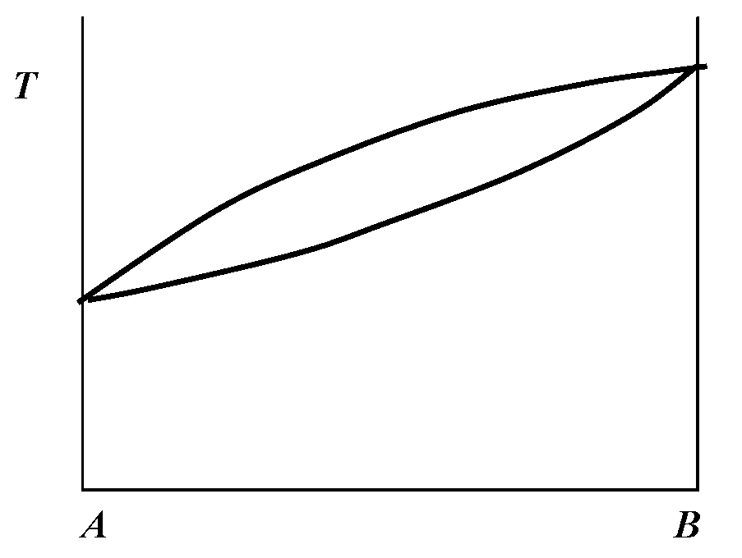
Для равновесия жидкость–пар может быть получена система уравнений, совершенно аналогичная (6.16), (6.17) и обладающая теми же свойствами, что и система для исследованного выше равновесия твердое тело – жидкость.
На рис. 6.2 представлена реальная диаграмма состояния U–Zr, верхняя часть которой представляет равновесие в двухфазной системе с неограниченной растворимостью в твердом (γU – βZr) и жидком состоянии.
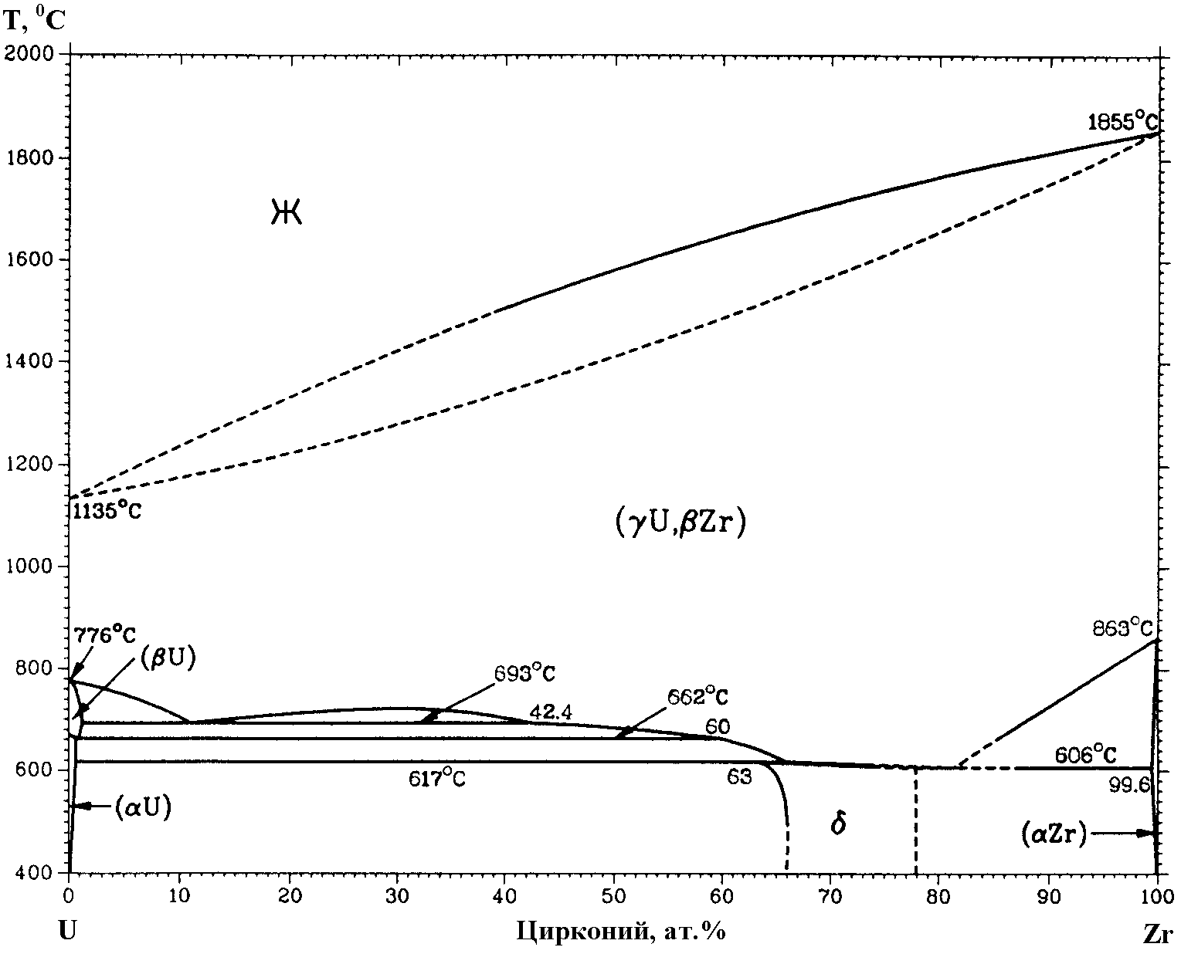
Рис. 6.2. Экспериментальная диаграмма состояния U–Zr
Нижняя часть диаграммы, связанная с полиморфными превращениями в твердом состоянии, значительно более сложная. Ее обсуждение выходит за рамки настоящего пособия. Здесь мы ограничимся рассмотрением еще одного простого, но очень важного практически случая. Это бинарная система, в которой в жидкой фазе наблюдается неограниченная взаимная растворимость компонентов, в то время как в твердой фазе растворимость отсутствует абсолютно.
В данной системе возможно существование уже трех фаз: твердого А; твердого В; жидкого раствора А – В. Поскольку заранее принимается, что твердые фазы являются чистыми компонентами, то $x_{A}^{s}=x_{B}^{s}º1$. Т.е., в данной бинарной смеси имеем, при постоянном давлении, всего три неизвестных:
две концентрации: $x_{A}^{\text{liq}}$,$x_{B}^{\text{liq}}$;
одну температуру Т,
которые математически связываются через:
– нормировку равновесных концентраций:
$x_{A}^{\text{liq}}$+ $x_{B}^{\text{liq}}$= 1; (6.26)
– один из трех возможных здесь типов фазового равновесия:
1) жидкий раствор – чистое твердое А (двухфазное равновесие);
2) жидкий раствор – чистое твердое В (двухфазное равновесие);
3) жидкий раствор – чистые твердые А и В одновременно (трехфазное равновесие);
Первое равновесие (жидкость – твердое А, ликвидус А) описывает температурную зависимость плавления (точнее, растворения) последних кристаллов вещества А при нагреве систем с избытком А:
$Δ{\bar{G}}_{A}^{S}(T)={ΔG}_{A}^{o_{S}}(T)=Δ{\bar{G}}_{A}^{\text{liq}}(T)={ΔG}_{A}^{o_{\text{liq}}}(T)+\text{RT}\text{ln}x_{A}^{\text{liq}}$
или $\text{ln}x_{A}^{\text{liqI}}=\frac{{ΔG}_{A}^{o_{S}}(T)−{ΔG}_{A}^{o_{\text{liq}}}(T)}{\text{RT}}=\frac{{ΔG}_{A}^{o_{\text{melt}}}(T)}{\text{RT}}$. (6.27)
Отсюда следует, что область допустимых значений температур, описывающих физически реализуемые величины концентраций ($x_{A}^{\text{liq}}≤1$), лежит там, где ${ΔG}_{A}^{o_{\text{mel}}t}≤0$. Очевидно, что это условие выполняется, начиная с температуры плавления T_{A}^{melt} чистого компонента А и ниже. По-другому, данный результат можно интерпретировать: при добавлении компонента В к растворам, обогащенным компонентом А, снижается температура плавления (затвердевания) этого сплава.
Вторая линия ликвидуса (жидкость – твердое В) описывает температурную зависимость растворения последних кристаллов вещества В при нагреве систем с избытком В:
$$Δ{\bar{G}}_{B}^{S}(T)={ΔG}_{B}^{\text{o_}S}(T)=Δ{\bar{G}}_{B}^{\text{liq}}(T)={ΔG}_{B}^{o_{\text{liq}}}(T)+\text{RT}\text{ln}x_{B}^{\text{liq}}$$
или $\text{ln}x_{B}^{\text{liqII}}=\frac{{ΔG}_{B}^{o_{S}}(T)−{ΔG}_{B}^{o_{\text{liq}}}(T)}{\text{RT}}=\frac{{ΔG}_{B}^{o_{\text{melt}}}(T)}{\text{RT}}$ (6.28)
Допустимые значения температур, описывающих концентрации в диапазоне $x_{B}^{\text{liq}}≤1$, лежат, начиная с температуры плавления $T_{B}^{\text{melt}}$ чистого компонента В и ниже. Т.е., при добавлении компонента В к растворам, обогащенным компонентом В, температура плавления (затвердевания) этого сплава снижается при добавлении вещества А.
Следовательно, в координатах x-T линии ликвидусов выходят из точек плавления чистых компонентов и идут в сторону более низких температур. Они пересекаются в единственной общей точке Е, в которой реализуется трехфазное равновесие жидкость – твердые А и В одновременно. Этому составу сплава соответствует минимальная температура плавления в данной системе, которая заведомо ниже температур плавления обоих чистых компонентов. Точка Е называется эвтектической точкой, а состав сплава – эвтектическим (от греческого ευτεκτικ − легкоплавкий). Горизонталь, проведенная через эвтектическую точку, будет линией солидуса в данной системе. Заметим, что сплавы эвтектического состава плавятся при постоянной температуре. Вычислить температуру плавления эвтектики можно, подставляя в (6.26) значения концентраций из (6.27) и (6.28):
$\text{exp}\left(\frac{{ΔG}_{A}^{o_{\text{melt}}}(T)}{\text{RT}}\right)+\text{exp}\left(\frac{{ΔG}_{B}^{o_{\text{melt}}}(T)}{\text{RT}}\right)=1$ (6.29)
и решая полученное уравнение каким-либо численным методом.
Схематический вид диаграммы состояния такого типа, называемые эвтектическими в координатах T-x показан на рис. 6.3.
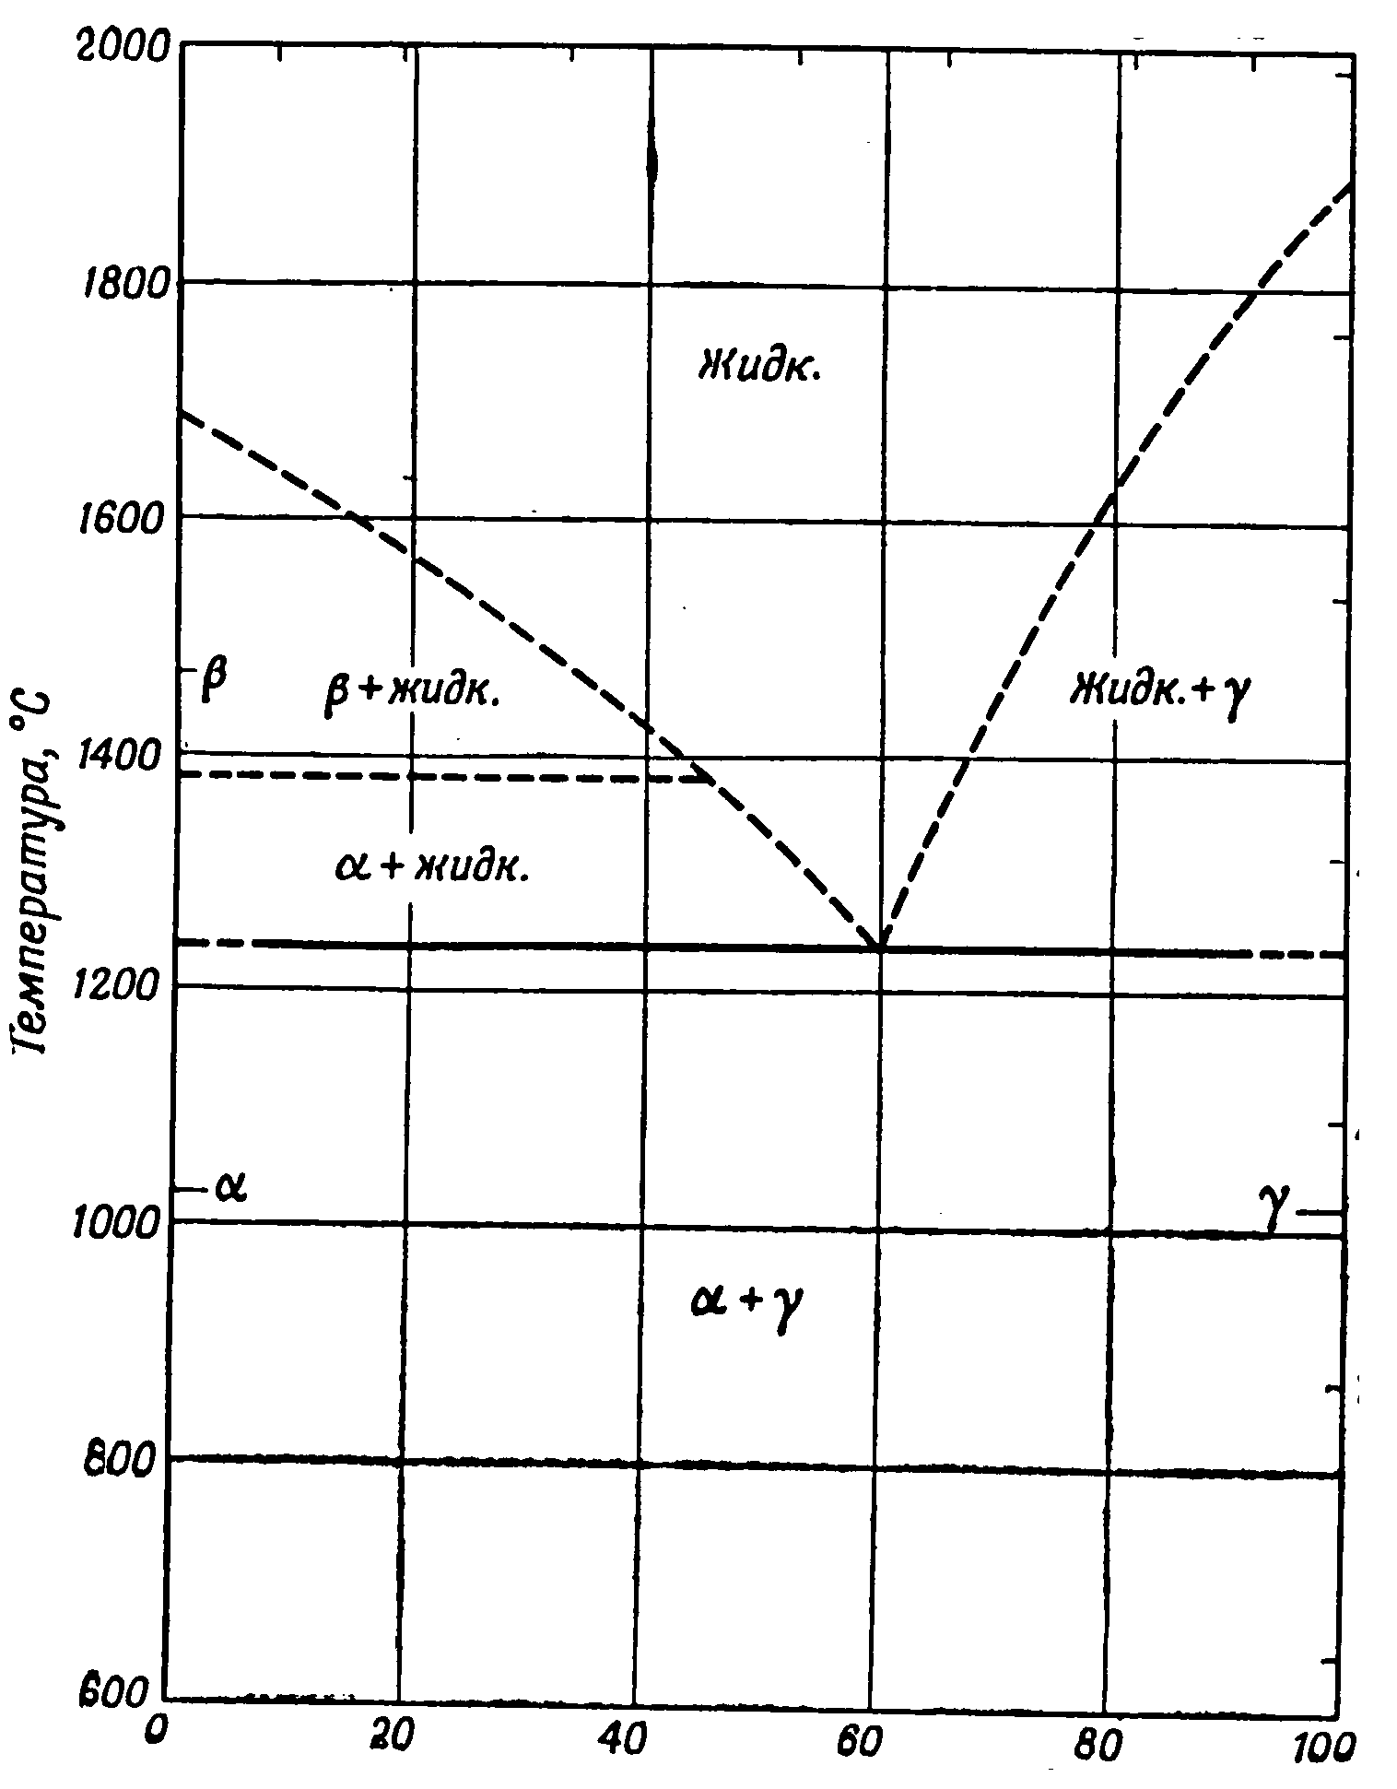
Th Cr

Рис.6.3 Двухфазное равновесие жидкость – твердое эвтектического типа на примере системы Th–Cr

Эвтектические сплавы широко используются в промышленности как литьевые – например, бронзы (сплавы Сu–Sn). Эвтектики Pb–Bi и Na–K используют в атомной энергетике как теплоносители в транспортных реакторах.

6.6. Контрольные вопросы.
- Что вкладывается в понятие "фаза переменного состава"?
- Какая принципиально новая термодинамическая переменная появляется при описании растворов?
- Можно ли раствор считать фазой?
- Что вкладывается в понятие "твердый раствор замещения"?
- Что вкладывается в понятие "твердый раствор внедрения"?
- Что вкладывается в понятие "твердый раствор вычитания"?
- Как символом обозначаются мольные или атомные доли.
- Что означает значок "%" в металлургии при описании состава растворов?
- Какого типа будет раствор, в котором смешиваются практически идентичные вещества А и В, обладающие свойствами:
одинаковы силовые характеристики взаимодействия (энергии взаимодействия E) как одноименных молекул между собой (Е_{АА} = Е_{ВВ}), так и разнородных молекул (Е_{АА} = Е_{ВВ} = Е_{АВ});
размеры молекул одинаковы: замена молекул А на молекулы В не вызывает изменения объема.
- Что вкладывается в понятие "моль раствора"?
- Что понимается под “парциальной молярной величиной”.
- Как алгебраически обозначается парциальная молярная величина?
- Как связаны между собой парциальные и интегральные молярные величины?
- Зависят ли от концентраций компонентов химические потенциалы веществ в совершенном растворе замещения?
- Поясните, почему в совершенном растворе парциальные энтропии веществ зависят от концентрации.
- Сформулируйте эмпирическое правило Юм – Розери.
- Сколько мы имеем, в общем случае, неизвестных величин в математической модели бинарной смеси, описывающей равновесие двух фаз – двух совершенных растворов?
- Сколько мы имеем, в общем случае, уравнений в математической модели бинарной смеси, описывающей равновесие двух фаз – двух совершенных растворов?
- К жидкому компоненту А добавили более легкоплавкий компонент В, с которым они образуют непрерывный ряд совершенных растворов в жидком состоянии, и совершенно не растворимы в твердом. Как при этом изменятся:
температура появления первых кристаллов при охлаждении;
их состав?
- К жидкому компоненту В добавили более тугоплавкий компонент А, с которым они образуют непрерывный ряд совершенных растворов в жидком состоянии, и совершенно не растворимы в твердом. Как при этом изменятся:
  - температура появления первых кристаллов при охлаждении?
– их состав?
- Бинарный сплав образован из компонентов, дающих диаграмму состояния типа “сигара”. Будет ли изменяться температура сплава при его нагреве от начала плавления и до завершения процесса?
- На каком физическом явлении основаны кристаллизационные методы глубокой очистки веществ?
- Бинарный сплав образован из компонентов, дающих диаграмму состояния типа “эвтектика”. Как будет изменяться температура сплава доэвтектического состава при его нагреве от начала плавления и до завершения процесса?
- Бинарный сплав образован из компонентов, дающих диаграмму состояния типа “эвтектика”. Как будет изменяться температура сплава постэвтектического состава при его нагреве от начала плавления и до завершения процесса?
- Бинарный сплав образован из компонентов, дающих диаграмму состояния типа “эвтектика”. Как будет изменяться температура сплава эвтектического состава при его нагреве от начала плавления и до завершения процесса?
- Приведите примеры промышленного использования растворов эвтектического типа.

СПИСОК ЛИТЕРАТУРЫ
Использованная литература
- Гиббс Дж.В. Термодинамические работы. /Пер. с англ. под ред. В.К. Семенченко. М.: Наука, 1982.
- Guggenheim E.A. Modern Thermodynamics by the Methods of Willard Gibbs. London: Methuen Co Ltd, 1933.
- Кафаров В.В. и др. Программирование и вычислительные методы в химии и химической технологии. М.: Наука, 1972.
- Карпов И.К., Киселев А.И., Летников Ф.А. Моделирование природного минералообразования на ЭВМ. М.: Недра. 1976.
- Синярев Г.Б., Ватолин И.А., Трусов Б.Г., Моисеев Г.К. Применение ЭВМ для термодинамических расчетов металлургических процессов. М.: Наука, 1982.
- Ватолин И.А., Моисеев Г.К., Трусов Б.Г. Термодинамическое моделирование в высокотемпературных неорганических системах. М.: Металлургия, 1994.
- Прикладная химическая термодинамика: модели и расчеты. / Пер. с англ. Под ред. Т. Барри. М.: Мир, 1988.
- Туркдоган Е.Т. Физическая химия высокотемпературных процессов. М.: Металлургия, 1985.
- Попель С.И., Сотников А.Н., Бороненков В.Н. Теория металлургических процессов. М.: Металлургия, 1986.
- Губин С.А., Одинцов В.В., Пепекин В.И. Термодинамические расчеты сложных химических систем. М.: МИФИ, 1987.
- Пригожин И., Дефей Р. Химическая термодинамика. Новосибирск: Наука, Сиб. отд-ние, 1981.
- Ландау Л.Д., Лившиц Е.М. Теоретическая физика. Том V. Статистическая физика. Изд.4, испр. М.: Наука, 1995.
- Нечаев В.В. Модернизированный курс “Основы термодинамики твердого тела” с углубленным изучением методов прикладной химической термодинамики. //Сб. трудов научной сессии МИФИ-99. Том 5, С. 159-161.
- Нечаев В.В. Организационные и методические основы компьютерной технологии обучения прикладной термодинамике. //Сб. трудов научной сессии МИФИ-2001. Том 10, С. 36-37.
- Рузинов Л.П., Гуляницкий Равновесные превращения металлургических реакций. М.: Металлургия, 1975.
- Barin I., Knacke O., Kubaschewski O. Thermochemical properties of inorganic substances. Berlin: Springer, 1977.
- Термодинамические свойства индивидуальных веществ. Справочное издание в 4-х т. /Гурвич Л.В., Медведев В.А. и др. М.: Наука, т. 1, 1978; т. 2, 1978; т. 3, 1981; т. 4, 1982.
- Stull D.R., prophet H., JANAF Thermochemical Tables, US Dept. of Commerce, Washington, 1971, Supplements, Chase M.W., et al., J. phys. Chem. Ref. Data, 1973, v.3; ibid, 1975, v.4; ibid, 1978, v.7; ibid, 1982, v.11.
- CODATA Task Group on Key Values for Thermodynamics, J.D.Cox, Chairman CODATA Recommended Key Values for Thermodynamics 1977, CODATA Bulletin, N38, 1978.
- Gurvich L.V., Veitz I.V., et al. Thermodynamic pROpERTIES OF Individual Substances / Fours edition in 5 volumes, Hemisphere pub Co. NY, L., vol. 1 in 2 parts, 1989.
- Иориш, Белов Г.В., Юнгман Программный комплекс ИВТАНТЕРМО и его использование в прикладном термодинамическом анализе. Препринт ОИВТАН №8-415. М.: 1998.
- В.В.Нечаев, Г.Н.Елманов, Д.А.Хорошев. Электронные “База данных” и “Справочник термохимических и физических величин”. // Сб. трудов научной сессии МИФИ-2001. Том 10. С. 39.
- Chart T.G. et.al. International Met. Rev., N195, 1975, 20, 57.
- CALFAD, Kaufman L., (Ed.), pergamon press, New York.
- Калин Б.А. и др. Конструкционные материалы ядерных реакторов. М.: Энергоатомиздат, 1995.
- Нечаев В.В., Елманов Г.Н., Полянский А.А. Электронный учебник “Введение в вычислительную термодинамику”. // Сб. трудов научной сессии МИФИ-2001. Том 10. С. 38.
- Самарский А.А. Введение в численные методы. М.: Наука, 1987.
- Brincley S.R. Calculation of the Chemical Composition of Systems of many Constitutions. J.phys.Chem. 1947, V.15, N2, pp107-110.
- Hull V.N., Gordon S., Morrel V.A. NASA rep., 1037, 1951.
- Буждан Я.М., Акимутин Н.М. Универсальный метод расчета химического равновесия в идеальных газовых смесях. // Изв.СО АН СССР, сер. химическая, 1963. 11. вып. 3, С. 61-69.
- Синярев Г.Б. Полные термодинамические функции и использование их при расчете равновесных состояний сложных термодинамических систем. // Изв. ВУЗов, Трансп. и энергетическ. машиностроение, 1966, 99-110.
- Storey S.H., van Zeggern F. Solving complex chemical equilibria by method of nested iterations. Canad. J.Chem.Eng. 1967, V45, N5, pp.323-326.
- Ртищева Н.П., Воробьев Б.А. Метод расчета равновесных составов продуктов реакций перемещением по предельной поверхности равновесий. Теплофизика высоких температур, 1969, 7, С. 49-54.
- Van Zeggern F., Storey S.H. Computation of Chemical Equilibria. Cambridge: Univ.press, 1970, 175p.
- Исследование химических равновесий (методы расчета, алгоритмы и программы). / Ред. Николаев А.В., Кумок В.Н. Новосибирск: Наука, Сиб. отд-ние, 1974.
- Eriksson G. program SOLGASMIX. Chem. Scripta, 1975, 8, pp100-128.
- Тезисы докладов Всесоюзной школы “Применение математических методов для описания и изучения химических равновесий”. Новосибирск: ИНХ СО АН СССР. 1976.
- Математические вопросы исследования химических равновесий. /Ред. Щербакова, Бугаевский А.А., Карпов И.К. и др. Томск: Гос. унив., 1978.
- Синярев Г.Б., Слынько Л.Е., Трусов Б.Г. Принципы и метод определения параметров равновесного состояния. Тр. МВТУ, 1978, N268, С.264-21.
- Математические проблемы химической термодинамики. Материалы II Всесоюзной школы. /Ред. Михайлов В.А., Коковин Г.А. Новосибирск: Наука, Сиб. отд-ние, 1980.

Рекомендуемая литература
- Ландау Л.Д., Лившиц Е.М. Теоретическая физика. Том V. Статистическая физика. Изд. 4, испр. М.: Наука, 1995.
- Курс физической химии. Том 1. /Под ред. Герасимова Я.И. М.: Химия, 1966.
- Глазов В.М., Павлова Л.М. Химическая термодинамика и фазовые равновесия (Двухкомпонентные металлические и полупроводниковые системы). М.: Металлургия, 1981.
- Кафаров В.В. и др. Программирование и вычислительные методы в химии и химической технологии. М.: Наука, 1972.
- Рузинов Л.П., Гуляницкий Б.С. Равновесные превращения металлургических реакций. М.: Металлургия, 1975.
- Термодинамические свойства индивидуальных веществ. Справочное издание в 4-х т. /Гурвич Л.В., Медведев В.А. и др. М.: Наука, т. 1, 1978; т. 2, 1978; т. 3, 1981; т. 4, 1982.

Электронные пособия
Нечаев В.В., Елманов Г.Н., Полянский А.А. Электронный учебник “Введение в вычислительную термодинамику”.
Сайт МИФИ bak.mephi.ru/termo.
- В.В.Нечаев, Г.Н.Елманов. Электронный “Справочник термохимических и физических величин”.
Сайт МИФИ bak.mephi.ru/termo.
Владимир Викторович Нечаев

Основы прикладной термодинамики.
Фазовые равновесия

Редактор Н.В.Шумакова

ЛР № 020676 от 09.12.1997 г.
Подписано в печать ……………….. Формат 60х84 1/16
Печ.л. Уч.-изд.л. Тираж 200 экз. Изд. № 057-1
Заказ

Московский инженерно-физический институт (государственный университет). Типография МИФИ.
115409, Москва, Каширское шоссе, 31

